Российская Федерация

Иркутская область
Заларинский район
Хор – Тагнинское муниципальное образование

ДУМА муниципального образования
Р Е Ш Е Н И Е

От 20.03.2018 г. № 7\5 с.Хор-Тагна

Об утверждении муниципальной программы «Программа комплексного развития систем коммунальной инфраструктуры Хор-Тагнинского муниципального образования Заларинского района Иркутской области
до 2032 года»

Рассмотрев представление Прокуратуры Заларинского района от 07.12.2017г. № 07-20-2017, в соответствии с Федеральным законом от 06.10.2003 № 131-ФЗ «Об общих принципах организации местного самоуправления в Российской Федерации» Федеральным законом от 29.12.2014 № 456-ФЗ «О внесении изменений в Градостроительный кодекс Российской Федерации и отдельные законодательные акты Российской Федерации», постановлением Правительства Российской Федерации от 01.10.2015 № 1050 «Об утверждении требований к программам комплексного развития социальной инфраструктуры поселений, городских округов», Уставом Хор-Тагнинского муниципального образования, Дума Хор-Тагнинского муниципального образования

Р Е Ш И Л А:

1. Утвердить программу «Программа комплексного развития систем коммунальной инфраструктуры Хор-Тагнинского муниципального образования Заларинского района Иркутской области до 2032 года»
2. Настоящее решение подлежит официальному опубликованию в информационном издании «Хор-Тагнинский вестник» и размещению на официальном сайте Хор-Тагнинского муниципального образования в информационно- телекоммуникационной сети «Интернет»
3. Настоящее решение вступает в силу со дня его официального опубликования.
4. Ранее принятое решение Думы от 28.12.2015 г. № 43\133 « Об утверждении муниципальной программы «Программа комплексного развития систем коммунальной инфраструктуры Хор-Тагнинского муниципального образования Заларинского района Иркутской области до 2025 года» считать утратившим силу.

Председатель Думы,
Глава Хор-Тагнинского муниципального образования С.С.Ненахов

Утверждена
решением Думы Хор-Тагнинского
муниципального образования
от 20.03.2018г. № 7\5

ПРОГРАММА
КОМПЛЕКСНОГО РАЗВИТИЯ СОЦИАЛЬНОЙ ИНФРАСТРУКТУРЫ ХОР-ТАГНИНСКОГО МУНИЦИПАЛЬНОГО ОБРАЗОВАНИЯ ЗАЛАРИНСКОГО РАЙОНА ИРКУТСКОЙ ОБЛАСТИ ДО 2032 ГОДА

Книга I | ПРОГРАММНЫЙ ДОКУМЕНТ
 | 1 | Паспорт программы
 | 2 | Характеристика существующего состояния коммунальной инфраструктуры
 | 3 | Перспективы развития и прогноз спроса на коммунальные ресурсы
 | 4 | Целевые показатели развития коммунальной инфраструктуры
 | 5 | Программа инвестиционных проектов обеспечивающих достижение целевых показателей
 | 6 | Источники инвестиций, тарифа и доступность программы для населения
 | 7 | Управление программой
Книга II | ОБОСНОВЫВАЮЩИЕ МАТЕРИАЛЫ К ПРОГРАММНОМУ ДОКУМЕНТУ
 | 1 | Перспективные показатели развития МО для разработки программы
 | 2 | Перспективные показатели спроса на коммунальные ресурсы
 | 3 | Характеристика состояния и проблемы коммунальной инфраструктуры
 | 4 | Характеристика состояния и проблем в реализации энерго- ресурсоснабжения и учета и сбора информации
 | 5 | Целевые показатели развития коммунальной инфраструктуры
 | 6 | Перспективная схема электроснабжения муниципального образования
 | 7 | Перспективная схема теплоснабжения муниципального образования
 | 8 | Перспективная схема водоснабжения муниципального образования
 | 9 | Перспективная схема водоотведения муниципального образования
 | 10 | Перспективная схема обращения с ТБО
 | 11 | Общая программа проектов
 | 12 | Финансовые потребности для реализации программы
 | 13 | Организация реализации проектов
 | 14 | Программа инвестиционных проектов, тариф и плата (тариф) за подключение и присоединение
 | 15 | Прогноз расхода населения на коммунальные ресурсы, расходов бюджетов на социальную поддержку и субсидии, проверка доступности тарифов на коммунальные услуги
 | 16 | Модель для расчета программы

КНИГА I
ПАСПОРТ ПРОГРАММЫ
СОДЕРЖАНИЕ
1 | паспорт программы
2 | характеристика существующего состояния коммунальной инфраструктуры сельского поселения
2.1 | Электроснабжение
2.2 | Теплоснабжение
2.3 | Водоснабжение и водоотведение
2.4 | Газоснабжение
2.5 | Утилизация ТБО
3 | перспективы развития и прогноз спроса на коммунальные ресурсы
3.1 | Перспективные показатели развития
3.1.1 | Динамика численности населения
3.1.2 | Прогнозируемые изменения строительного фонда
3.1.3 | Прогнозируемые изменения в промышленности
3.2 | Прогноз спроса на коммунальные ресурсы
3.2.1 | Тепловая энергия
3.2.2 | Электроэнергия
3.2.3 | Водоснабжение и водоотведение
3.2.4 | ТБО
3.2.5 | Газоснабжение
4 | целевые показатели развития коммунальной инфраструктуры
4.1 | Критерии доступности для населения коммунальных услуг
4.2 | Показатели спроса на коммунальные ресурсы и перспективной нагрузки
4.3 | Величины новых нагрузок присоединяемых в перспективе
4.4 | Показатели качества поставляемого коммунального ресурса
4.5 | Показатели степени охвата потребителей приборами учета
4.6 | Показатели надежности
4.7 | Показатели эффективности производства и транспортировки ресурсов
4.8 | Показатели эффективности потребления каждого вида коммунального ресурса
4.9 | Показатели воздействия на окружающую среду.
5 | программа инвестиционных проектов обеспечивающих достижение целевых показателей
5.1 | Программа инвестиционных проектов в электроснабжении
5.2 | Программа инвестиционных проектов в теплоснабжении
5.3 | Программа инвестиционных проектов в водоснабжении
5.4 | Программа инвестиционных проектов в водоотведении
5.5 | Программа инвестиционных проектов в газоснабжении
5.6 | Программа инвестиционных проектов в утилизации ТБО
5.7 | Программа установки приборов учета в многоквартирных домах и бюджетных организациях
5.8 | Программа реализации энергосберегающих мероприятий
5.9 | Взаимосвязанность проектов
6 | источники инвестиций, тарифы и доступность программы для населения
6.1 | Доступность программы для населения, тарифы
7 | управление программой

ПАСПОРТ ПРОГРАММЫ
"Программа комплексного развития систем коммунальной инфраструктуры Хор-Тагнинского муниципального образования Заларинского района до 2032 года"

Наименование Программы | "Программа комплексного развития систем коммунальной инфраструктуры Хор-Тагнинского муниципального образования Заларинского района Иркутской области до 2032 года " (далее - Программа)
Основание для разработки Программы | Федеральный закон от 30.12.2004 года № 210-ФЗ «Об основах регулирования тарифов организаций коммунального комплекса» (в редакции Федерального закона от 18.07.2011 года № 242-ФЗ)  Приказ Министерства регионального развития Российской федерации «О разработке программ комплексного развития систем коммунальной инфраструктуры муниципальных образований» от 06.05.2011 г. № 204
Заказчик Программы | Казённое учреждение Администрация Хор-Тагнинского муниципального образования
Разработчик Программы | Общество с ограниченной ответственностью «Инновационно-внедренческий центр «Энергоактив»
Исполнители мероприятий Программы | Все структурные подразделения администрации поселения, организации коммунального комплекса при условии их участия в реализации Программы
Цели Программы | Гарантированное покрытие перспективной потребности в энергоносителях и воде для обеспечения эффективного, качественного и надежного снабжения коммунальными ресурсами с минимальными издержками за весь цикл жизни систем коммунальной инфраструктуры.  Системное решение проблем обеспечения устойчивого функционирования и развития коммунального комплекса на территории муниципального образования.  Обеспечение экономичного, качественного и надежного предоставления коммунальных услуг потребителям, при минимальном негативном воздействии на окружающую среду.
задачи Программы | Повышение качества и надежности предоставления коммунальных услуг населению, возможность обеспечения наращивания и модернизации коммунальной инфраструктуры в местах существующей застройки;  Возможность предоставления коммунальных услуг при условии перспективной застройки в поселении;  Повышение уровня обеспеченности объектами  коммунальной инфраструктуры ;  Обеспечение энергоэффективности и энергосбережения при реализации инвестиционных проектов разработанных в данной Программе.
Сроки и этапы реализации Программы | 2018-2032 годы
Важнейшие целевые показатели программы | Функционирование систем и объектов коммунальной инфраструктуры в соответствии с потребностями жилищного и промышленного строительства.  Качественные услуги для потребителей.  Улучшение экологической ситуации на территории поселения.  Техническая и экономическая доступность коммунальных услуг.  Повышение уровня жизни населения за счет строительства новых объектов коммунальной инфраструктуры.
Объемы и источники финансирования Программы | Общий объем финансирования Программы комплексного развития систем коммунальной инфраструктуры составляет 48094,5 тысяч рублей.  Источником финансирования является федеральный, региональный и местный бюджет, а также внебюджетные средства.
Организация контроля за реализацией Программы | казённое учреждение Администрация Хор-Тагнинского муниципального образования

2. ХАРАКТЕРИСТИКА СУЩЕСТВУЮЩЕГО СОСТОЯНИЯ КОММУНАЛЬНОЙ ИНФРАСТРУКТУРЫ ПОСЕЛЕНИЯ
2.1. Электроснабжение

Системообразующая сеть Заларинского района сформирована линиями напряжением 500-220кВ, распределительная – напряжением 110-35кВ.

На расчетный срок Схемой территориального планирования Заларинского муниципального района предусматривается развитие существующей схемы электроснабжения района, с учетом мероприятий направленных на повышение надежности Иркутской энергосистемы в целом.
Электроснабжение Заларинскогого района Иркутской области осуществляется от Иркутского энергоузла от подстанций, находящихся в собственности ОАО ИЭСК «Центральные электрические сети» и ВСЖД РАО РЖД.
Электроснабжение Хор-Тагнинского муниципального образования осуществляется от ПС «Моисеевка» 35/10кВ, которая расположена на территории Моисеевского МО. ПС «Моисеевка» получает питание от двух воздушных линий ВЛ 35кВ ПС «Троицк» -ПС «Моисеевка» и ВЛ 35кВ ПС «Новолетники» - ПС «Моисеевка».
Обслуживанием электросетевого хозяйства на территории поселения занимаются ОАО ИЭСК «Центральные электрические сети» и ВСЖД РАО РЖД.
Предприятия занимаются обслуживанием электрооборудования и электросетей, а так же ведут учет потребленной электроэнергии физическими и юридическими лицами.
Проблемной зоной существующей системы электроснабжения Хор-Тагнинское муниципальное образование Заларинского района является инженерное оборудование - морально устаревшее, недостаточной мощности и не отвечающее современным требованиям, физическая усталость металлоконструкций, большие потери электроэнергии при передаче, слабо развиты энергосберегающие и энергоэффективные технологии.
В целях усовершенствования энергосистемы необходимым станет применение новых технологий – однопроводная передача электроэнергии (самонесущий изолированный провод), что значительно сократит потери и улучшит качество электроэнергии.
Основная цель мероприятий – создание комфортных условий проживания граждан, обеспечение деятельности предприятий и индивидуальных предпринимателей Хор-Тагнинского муниципального образования Заларинского района путем реконструкции электрических сетей и организации уличного освещения, приобретение оборудования (распределительные щиты, современные трансформаторы, счётчики расхода электроэнергии, уличные фонари и др.).
Согласно нормативам укрупненный показатель удельной расчётной коммунально-бытовой нагрузки принят на первую очередь и расчётный срок для Заларинского района, необорудованного стационарными электроплитами, 1300 кВт/ч/чел. в год при числе часов использования максимума электрической нагрузки 4500 ч./год, показатель удельной расчётной коммунально-бытовой нагрузки 0,29 кВт на человека.
На данный момент перебои в подаче электроэнергии потребителям не наблюдаются. Необходима реконструкция и модернизация существующего оборудования подстанций района, а также трансформаторных подстанций во всех населенных пунктах Заларинского района.
Сегодня со своими задачами энергопредприятия справляются. Руководство предприятий придает большое значение повышению надежности электроснабжения потребителей, реконструкции и модернизации оборудования электрических сетей. Поэтому основная часть доходов направляется на ремонтные работы, реконструкцию и модернизацию воздушных и кабельных линий, замену оборудования, строительство новых линий электропередачи и трансформаторных подстанций, а также улучшение условий труда и повышение уровня техники безопасности. В своей ежедневной работе специалисты предприятия стремятся применять самые современные технологии и материалы, позволяющие экономить электроэнергию и повышать надежность и экономичность работы электрических сетей, электронные счетчики с высоким классом точности. Перспективные планы предусматривают внедрение единой системы энергопотребления на базе комплексов АСКУЭ (контроля и учета потребления электроэнергии) и АСДУ (диспетчерского управления подачей электроэнергии). Новая система вводится поэтапно. Она позволит предприятию и обеспечить контроль над пропускной способностью действующих электрических сетей, снизить производственные затраты и получить существенную прибыль.
Для покрытия, проектируемого на расчетный срок роста электрических нагрузок в Хор-Тагнинском муниципальном образовании, потребуется реконструкция ПС «Хор-Тагна», так как данная подстанция не обеспечивает надежную работу в аварийном режиме. Для нормальной работы ПС необходимо добавить один трансформатор, мощностью 1х4,0 МВА. Реконструкции ПС «Заря», не потребуется.

2.2. Теплоснабжение
В настоящее время на территории Хор-Тагнинского муниципального образования собственником теплоисточников и теплосетей является Комитет управления муниципальным имуществом Заларинского района.
Теплоснабжающая и теплосетевая организация - Комитет образования Заларинского района.
В селе Хор-Тагна функционируют два теплоисточника. Котельная Хор-Тагнинской средняя общеобразовательная школа с установленной мощностью 1 Гкал/ч и присоединенной нагрузкой 0,15 Гкал/ч, котельная центра досуга с установленной мощностью 0,5 Гкал/ч и присоединенной нагрузкой 0,1 Гкал/ч.
В Хор-Тагнинском муниципальном образовании теплоснабжение малоэтажных и индивидуальных жилых застроек, а так же отдельных зданий коммунально-бытовых и промышленных потребителей не подключенных к центральному теплоснабжению осуществляется от индивидуальных источников тепловой энергии.
По фактическим данным в настоящее время зон с дефицитом тепловой энергии нет, располагаемой мощности источников, хватает для покрытия существующих нагрузок, гидравлический режим теплосети позволяет обеспечивать всех подключенных потребителей.
На источниках тепловой энергии для потребителей регулирование отпуска тепла выполнено центральное качественное по нагрузке отопления (за счет изменения температуры теплоносителя в зависимости от температуры наружного воздуха). Температурный график котельных 84/66$℃$ при расчетной наружной температуре - 42°С.
В соответствии со СНиП 23-01-99 «Строительная климатология» температурный режим территории Хор-Тагнинского муниципального образования характеризуется следующими климатическими данными: средняя температура отопительного периода -9,7С, продолжительность отопительного периода 239 суток. Расчетная температура наружного воздуха для проектирования отопления и вентиляции -42С.

Табл. 2.1 - Баланс мощности/подключённой нагрузки котельных
Наименование котельной | Тепловая мощность НЕТТО, Гкал/ч | Подключённая нагрузка, Гкал/ч | Остаток свободной мощности, Гкал/ч | Резерв(+) Дефицит(-), %
 | (расчетная) | (расчётная)
с. Хор-Тагна котельная СОШ | 0,94 | 0,19 | 0,75 | 79,85
с. Хор-Тагна котельная ЦД | 0,47 | 0,12 | 0,35 | 73,51

Рис. 2.1 – Загрузка котлоагрегатов котельных
Теплоснабжение в Хор-Тагнинском муниципальном образовании осуществляется от котельных по трубопроводам проложенным надземным и подземным способом.
Согласно плана развития Заларинского района предусмотрены следующие мероприятия:
Для развития системы теплоснабжения необходима реконструкция и модернизация существующих источников тепла.
Теплоснабжение перспективной жилой застройки, предлагаемой к размещению на первую очередь строительства, предлагается осуществить установкой индивидуальных теплогенераторов как на электроэнергии (50% проектируемой застройки) так и на твердом топливе (50% проектируемой застройки).
Прирост тепловых нагрузок на перспективу планируется обеспечить через автономные теплоисточники с использованием электроэнергии.
Предлагается следующая концепция развития системы теплоснабжения:
- для индивидуальных домов, а также домов в садово-дачных объединениях граждан, целесообразно применение индивидуальных автоматических водонагревателей, работающих электричестве. Выбор индивидуальных источников тепла объясняется тем, что объекты имеют незначительную тепловую нагрузку и находятся на значительном расстоянии друг от друга, что влечет за собой большие потери в тепловых сетях и значительные капвложения по их прокладке;
- планируемые объекты промышленного, коммунально-складского, транспортно-логистического назначения предполагается обеспечивать теплом преимущественно от собственных котельных, в случае размещения объектов строительства в зоне действия существующих котельных, возможно подключение к ним по техническим условиям владельцев.
На стадии проекта планировки территории конкретных площадок, уточняются количество и единичная мощность теплоисточников. В качестве основного топлива для всех теплоисточников поселения на перспективу предусмотрено электричество и уголь.
2.3. Водоснабжение и водоотведение
Водоснабжение
Водоснабжение населённых пунктов Хор-Тагнинское муниципальное образование осуществляется из подземных источников, с помощью скважин и колодцев. Глубина скважин от 50 до 70 метров.
Система водоснабжения обеспечивает получение воды из природного подземного источника и ее подачу к местам потребления. Основным потребителем является население.
Водоснабжение осуществляется для хозяйственно-питьевых и производственных целей осуществляется из подземных источников посредством артезианских скважин.
В качестве источников водоснабжения используются подземные источники. Подземные воды, как источник хозяйственно-питьевого водоснабжения, имеют ряд преимуществ перед поверхностными. Они, как правило, характеризуются более высоким качеством и не требуют дорогостоящей очистки, лучше защищены от загрязнения и испарения.
Вода из скважин соответствует требованиям СанПиН 2.1.4.1175-02 «Гигиенические требования к качеству воды нецентрализованного водоснабжения». Перед подачей потребителям, вода не подвергается очистке и обеззараживанию. Контроль за качеством воды, подаваемой на хозяйственно-питьевые нужды, ведёт ФГУЗ «Центр гигиены и эпидемиологии по Иркутской области» филиал в Заларинском районе.
Изношенность некоторых участков водопроводной сети составляет 75%, таким образом на сети существуют сильно изношенные и аварийные участки.
Существующие емкости запаса воды металлические, с износом 100%.
Источники водоснабжения (скважины) и водопроводная сеть находятся в оперативном управлении казённое учреждение Администрация Хор-Тагнинского муниципального образования. Специалисты администрации своевременно отвечают на запросы своих абонентов по вопросам устранения аварий.
Водоотведение
В населённых пунктах Хор-Тагнинского муниципального образования нет сетей и сооружений хозяйственно-бытовой канализации. В с. Хор-Тагна, отведение стоков от школы и детского сада осуществляются в выгребные ямы. Периодически выполняется откачка и вывоз стоков на полигон ТБО.
Отведение хозяйственно-бытовых сточных вод от существующих объектов социально-культурного и бытового назначения осуществляется в выгребные ямы. Жилой фонд населённых пунктов Хор-Тагнинского муниципального образования обеспечен надворными туалетами. Канализационных очистных сооружений нет.
В Хор-Тагнинском муниципальном образовании принята и функционирует полная раздельная система канализации:
- дождевые сточные (поверхностные) воды самотеком отводятся по рельефу;
- хозбытовые сточные воды от общественных зданий, поступают в выгребные ямы.
Население частной жилой застройки пользуется надворными туалетами и выгребными ямами, из которых нечистоты ежегодно вывозятся на поля ассенизации.
В населенном пункте на объектах, оборудованных канализацией, стоки сливаются в приобъектные септики (выгребы), из которых автотранспортом вывозятся к местам их слива.
Очистных сооружений нет.
Для обеспечения нормативных санитарно-гигиенических условий проживания в муниципальном образовании предлагается устройство централизованной системы канализации, с последующей очисткой канализационных стоков.
Качество сбрасываемых сточных вод не соответствует требованиям по очистке. Ливневая канализация отсутствует. Канализационная сеть отсутствует.

Необходимость строительства очистных сооружений системы водоотведения обусловлена выполнением следующих задач:

- очистку сточных вод и их обеззараживание и отвод от очистных сооружений, с соблюдением условий, удовлетворяющих требованиям Закона РФ «По охране окружающей среды», Водного кодекса РФ, «Правил охраны поверхностных вод от загрязнения сточными водами», а также требованиям местных органов по регулированию использования и охране вод, государственного санитарного надзора, охраны рыбных запасов;

- систематический лабораторно-производственный и технологический контроль работы очистных сооружений;

- контроль санитарного состояния сооружений, зданий, их территорий и санитарно-защитных зон;
Запрещается сбрасывать в систему канализации населенных пунктов производственные сточные воды промышленных предприятий, содержащие:
- вещества и материалы, способные засорять трубопроводы, колодцы, решетки или отлагаться на стенках: окалина, известь, песок, гипс, металлическая стружка, каныга, грунт, строительные отходы и мусор, твердые бытовые отходы, производственные отходы, осадки и шламы от локальных (местных) очистных сооружений, всплывающие вещества, нерастворимые жиры, масла, смолы, мазут;
- окрашенные сточные воды с фактической кратностью разбавления, превышающей нормативные показатели общих свойств сточных вод более чем в 100 раз;
Перечень и нормативы допустимых концентраций загрязняющих веществ в сточных водах, отводимых абонентами в систему канализации
№ п.п. | Наименование загрязняющего вещества | Норматив допустимой концентрации загрязняющих веществ в сточных водах абонентов, мг/л
1 | pH | 6,5-8,5
2 | Взвешенные вещества | 100,0
3 | БПК_{полн} | 150,0
4 | Сухой остаток | 1800,0
5 | Хлориды | 170,0
6 | Сульфаты | 700,0
7 | Азот аммонийный | 10,0
8 | Нитриты | 0,3
9 | Нитраты | 40,0
10 | Фосфаты по фосфору | 1,1
11 | Железо общее | 0,6
12 | Сульфиды | 0,5
13 | СПАВа | 0,15
14 | Нефтепродукты | 0,5

В целях сохранности чистоты водоемов очистка сточных вод перед сбросом должна соответствовать требованиям и нормам СанПиН 2.1.5.980-00 «Водоотведение населенных мест, санитарная охрана водных объектов. Гигиенические требования к охране поверхностных вод».

Перечень мероприятий по развитию системы водоотведения
Наименование | Параметры
Расчетный срок
Строительство очистных сооружений | Производительностью 450 м³/сут
Строительство канализационной насосной станции | Производительностью 450 м³/сут
Строительство канализационных сетей | -

С территории населённых пунктов Хор-Тагнинского муниципального образования существует открытый отвод дождевых и талых вод. Сетей и сооружений ливневой канализации нет.
В Хор-Тагнинском муниципальном образовании отвод поверхностных стоков предусматривается по лоткам и каналам на рельеф в пониженные места.

2.4. Газоснабжение
В Хор-Тагнинском муниципальном образовании в настоящее время газоснабжение природным газом отсутствует.
Населенные пункты Заларинского района негазифицированны, что препятствует повышению уровня жизни населения и развитию промышленно-хозяйственного комплекса области.
В соответствии со схемой «Газоснабжения и газификации Иркутской области» планируется подача природного газа в населенные пункты Заларинского района.
В настоящее время ОАО «Газпром» начато строительство газораспределительной сети Иркутской области.
Генеральной схемой газоснабжения и газификации Иркутской области в Заларинский район намечается подача природного газа Чиканского газоконденсатного месторождения. Использование газа в поселениях предусматривается на:
-индивидуально- бытовые нужды населения: приготовление пищи и горячей воды;
-отопление, вентиляцию и горячее водоснабжение жилых и общественных зданий;
-отопление и производственные нужды предприятий.
Разработанная ОАО «Промгаз» Генеральная схема на основе всестороннего научного анализа состояния экономики Сибири и перспектив развития ТЭК региона впервые предлагает комплексное решение задач устойчивого энергообеспечения, формирования оптимального топливно-энергетического баланса и поддержания энергетической безопасности области. +
Один из основных принципов, заложенных в Генеральной схеме — использование всех видов энергоресурсов региона. Данный подход позволил определить рациональную долю природного газа в топливно-энергетическом балансе Иркутской области. Согласно Генеральной схеме, для газоснабжения будут в первую очередь задействованы малые и средние месторождения области, что позволяет уже на первом этапе решить проблемы газоснабжения 8 районов области.
«Генеральная схема конкретизирует применительно к Иркутской области положения Программы создания в Восточной Сибири и на Дальнем Востоке единой системы добычи, транспортировки газа и газоснабжения с учетом возможного экспорта газа на рынки Китая и других стран АТР, разработанной в соответствии с распоряжением Правительства России. В Генеральной схеме Газпром последовательно проводит в жизнь основные принципы этой Программы: приоритетное обеспечение газом российских потребителей, развитие на Востоке России рынка природного газа, создание газоперерабатывающих и газохимических производств. Реализация Генеральной схемы позволит подать первый газ потребителям Иркутской области
На территории Иркутской области развитие газовой отрасли регламентируется разработанной ОАО «Газпром Промгаз» Корректировкой Генеральной схемы газоснабжения и газификации Иркутской области (одобрена правительством Иркутской области, письмо № 02-11-693/9 от 21.10.2009 г.) и Программой социально-экономического развития Иркутской области на 2016 - 2020 гг.,
Несмотря на значительные добывные возможности в 48 млрд м3/год, в федеральных программных документах освоение месторождений Иркутской области сведено к минимуму. Так вариант «Восток-50» в Восточной газовой программе предусматривает объем добычи в 2030 г. 5,7 млрд м3. Генеральная схема развития газовой отрасли на период до 2030 г. предусматривает объем добычи в 2030 г. 6,2 млрд м3.
Газоснабжение населенных пунктов предусмотрено на основе предложений муниципальных образований области и оптимального выбора трасс межпоселковых газопроводов с учетом численности населения, проживающего в населенных пунктах, наличия инфраструктуры, подлежащей газификации и удаленности объектов газоснабжения от источников сетевого газа.
В настоящее время ОАО «Газпром» разработана Генеральная схема газификации Иркутской области, в том числе и Заларинского района.
При проектировании системы централизованного газоснабжения Заларинского района потребность в газе определяется по укрупненным показателям.
Природный газ предусмотрено использовать по следующим направлениям:
- на приготовление пищи и горячей воды для хозяйственных нужд и санитарно-гигиенических нужд населения;
- на отопление жилого и общественного фонда через отопительные котельные;
- на отопление, вентиляцию, горячее водоснабжение и технологические нужды сельскохозяйственных и промышленных предприятий.
Расход газа на жилищно-коммунальные нужды при 100%-м охвате газоснабжением существующих и новых застраиваемых территорий на 2032г. принят из расчёта в среднем 300 м³ на человека в год.

2.5. Утилизация ТБО
Одним из главных факторов антропогенного воздействия на окружающую среду является образование отходов производства и потребления.
Основным методом утилизации отходов является их сжигание, что так же негативно сказывается на состоянии атмосферы. Данный способ утилизации на территории Иркутской области запрещен.
Преобладающая часть ТБО от всех населённых пунктов поступает на свалку, расположенную в 200 м восточнее границ застройки с. Хор-Тагна, Площадь занимаемой территории 1,0 га. Свалка не отвечает требованиям к сооружениям по захоронению отходов. Территория свалки не ограждена и не обвалована, изоляция слоёв не проводится. Часть ТБО попадает на стихийные свалки-по обочинам дороги и в лесных массивах площадь Санитарная очистка производится администрацией на договорной основе по системе непосредственного сбора ТБО и носит сезонный характер (май, сентябрь). В остальное время предприятия и жители осуществляют вывоз самостоятельно.
Сбор и удаление ТБО на территории села ведётся по системе несменяемых сборников (металлические контейнеры). Сбор и вывоз ТБО осуществляется на договорной основе.
Сточные воды от объектов собираются в выгребные ямы, с последующим вывозом на рельеф местности. Выгребные ямы частного сектора вычищаются на огороды.
В Хор-Тагнинском муниципальном образовании селективный сбор твердых бытовых отходов не производится. Прием вторичных ресурсов на территории муниципального образования не осуществляется.
Крупногабаритные отходы (КГО) так же вывозятся на свалку самостоятельно. Анализируя результаты проведенного обследования, можно выделить основные проблемы при сборе ТБО:
- Отсутствуют бункеры для КГО,
- Требуется строительство современных контейнерных площадок.
Система сбора твердых бытовых отходов в муниципальном образовании нуждается в модернизации в соответствии современным требованиям - установке современных и отвечающих современным эстетическим требованиям контейнерных площадок. Необходимо строительство контейнерных площадок в местах нахождения организаций.
Системы раздельного вывоза твердых бытовых отходов не существует, т.к. количество их делает эту работу нерентабельной. Отходы вывозятся без учета их состава. Для подобного контроля нет ни установок, ни специалистов. Это обстоятельство не исключает также допуск на свалку ядовитых веществ. Захоронение твердых бытовых отходов осуществляется неподобающим образом: отходы периодически засыпаются тонким и неравномерным слоем земли, в результате чего с течением времени слой отходов вновь открывается и вступает в контакт с атмосферой. За последние годы на различных участках территории образовались так называемые мини-свалки, куда население, а иногда и некоторые хозяйствующие субъекты нелегальным образом размещают отходы. Главной причиной возникновения нелегальных скоплений отходов является недостаток транспорта, а так же ГСМ для вывоза отходов населением и персоналом организаций.
В связи с удаленностью свалки твердых бытовых отходов от Хор-Тагнинского Муниципального образования, влияние вредных факторов на окружающую среду поселения нет.
Для решения указанных проблем необходимо строительство современных контейнерных площадок, комплекса по утилизации отходов потребления.
С целью дальнейшего предотвращения загрязнения окружающей среды твердыми бытовыми отходами необходимо проведение утилизации ТБО, отвечающей природоохранным требованиям.

3. ПЕРСПЕКТИВЫ РАЗВИТИЯ И ПРОГНОЗ СПРОСА НА КОММУНАЛЬНЫЕ РЕСУРСЫ
3.1. Перспективные показатели развития
3.1.1. Динамика численности населения
Динамика численности населения отображена в Табл. 3.1
Таблица 3.1
Наименование | 2015 | 2016 | 2017 | 2018 | 2019 | 2020 | 2025 | 2032
Общая численность населения | 960 | 967 | 975 | 984 | 995 | 1004 | 1015 | 1020
в том числе:
м | 451 | 454 | 458 | 462 | 467 | 471 | 476 | 480
ж | 509 | 513 | 517 | 522 | 528 | 533 | 539 | 545
трудоспособного возраста | 595 | 599 | 604 | 610 | 617 | 623 | 630 | 635
младше трудоспособного возраста | 211 | 213 | 215 | 217 | 219 | 221 | 223 | 225
пенсионеры | 154 | 155 | 156 | 157 | 159 | 160 | 162 | 165
Кол-во семей | 288 | 290 | 293 | 295 | 299 | 301 | 305 | 309
Средний размер семьи | 3 | 3 | 3 | 3 | 3 | 3 | 3 | 3
Родилось | 12 | 12 | 13 | 13 | 13 | 14 | 14 | 15
Умерло | 8 | 8 | 9 | 8 | 10 | 9 | 9 | 9
Число прибывших | 9 | 9 | 10 | 9 | 11 | 11 | 10 | 11
Число выбывших | 6 | 6 | 5 | 3 | 5 | 5 | 4 | 4
Естественный прирост (убыль) | 4 | 5 | 4 | 5 | 3 | 5 | 6 | 6
Миграционный прирост (убыль) | 3 | 3 | 5 | 6 | 6 | 6 | 6 | 6
Общий прирост (убыль) | 7 | 8 | 9 | 11 | 9 | 11 | 12 | 12

Отмечается, что в последние годы наблюдается рост рождаемости, который обусловлен, главным образом, увеличением репродуктивных контингентов. Кроме этого, не малую роль играют федеральные и областные программы поддержки семьи.

3.1.2. Прогнозируемые изменения строительного фонда
Развитие строительства жилых домов, следует взаимоувязывать с созданием соответствующей инфраструктуры (ипотечного кредитования, реализации и переработки производимой домашними хозяйствами сельскохозяйственной продукции, производство строительных материалов, строительства). Инфраструктура жилищного строительства может быть использована для создания производственных объектов различной направленности.
Согласно инвентаризационным данным, на 01.01.2018 г. жилищный фонд Хор-Тагнинского муниципального образования составил 18,3 тыс. м² общей площади, в т.ч. в государственной и муниципальной собственности – 4,88 тыс. м² (26,7%), в частной – 13,42 тыс. м² (73,3%). Из общего жилищного фонда 1,2 тыс. м² общей площади приходятся на жилые корпуса детского дома.
Жилищный фонд муниципального образования представлен одноэтажными домами в усадебной застройке, он характеризуется высоким уровнем физического износа. Объем ветхого и аварийного жилищного фонда составляет 12,52 тыс. м² общей площади, или 68,4% жилищного фонда поселения. В то же время его удельный вес по разным населенным пунктам будет различным. Наименьшим он является на уч. Среднепихтинский (35,8%); в Хор-Тагне, Дагнике и Пихтинском составляет 70-85%, а в остальных населенных пунктах на ветхое и аварийное жилье приходится 100%
Средняя обеспеченность одного постоянного жителя общей площадью жилья составляет 19,3 м², что несколько выше среднего уровня для сельских поселений Заларинского района (17,4 м²/чел.). Наиболее высоким уровнем жилищной обеспеченности (более 40 м²/чел.) отличается уч. Бахвалово с незначительным населением (1 чел.). В с. Хор-Тагна средняя жилищная обеспеченность населения составляет 19,1 м²/чел.. Инженерное оборудование жилищного фонда Хор-Тагнинского муниципального образования практически отсутствует.

Распределение жилищного фонда по принадлежности и по населенным пунктам.
Населенные  пункты | жилищный фонд в собственности
 | государственной  и муниципальной | частной | всего
с. Хор-Тагна | 3,76 | 8,87 | 12,63
уч. Бахвалово | - | 0,04 | 0,04
уч. Дагник | 0,08 | 1,30 | 1,38
д. Окинские Сачки | - | 0,04 | 0,04
уч. Правый Сарам | - | 0,02 | 0,02
уч. Пихтинский | 0,05 | 1,59 | 1,64
уч. Среднепихтинский | 0,99 | 1,33 | 2,32
уч. Таежный | - | 0,23 | 0,23
Всего | 4,88 | 13,42 | 18,30
% | 26,7 | 73,3 | 100,0

Характеристика жилищного фонда по степени физического износа.
Населенные  пункты | до 30% | от 31 до 65% | более 65% более 65% | всего | Средняя жилищная  обеспеченность  м²/чел.
с. Хор-Тагна | 0,85 | 2,94 | 8,84 | 12,63 | 19,1
уч. Бахвалово | - | - | 0,04 | 0,04 | 42,0
уч. Дагник | 0,08 | 0,12 | 1,18 | 1,38 | 21,2
д. Окинские Сачки | - | - | 0,04 | 0,04 | -
уч. Правый Сарам | - | - | 0,02 | 0,02 | -
уч. Пихтинский | - | 0,30 | 1,34 | 1,64 | 14,7
уч. Среднепихтинский | 0,13 | 1,36 | 0,83 | 2,32 | 24,1
уч. Таежный | - | - | 0,23 | 0,23 | 18,8
Всего | 1,06 | 4,72 | 12,52 | 18,30 | 19,3
% | 5,8 | 25,8 | 68,4 | 100,0

В соответствии с проектным решением генерального плана, на расчетный срок (2032 г.) уровень средней жилищной обеспеченности принят в размере 20 м²/чел. Соответственно, необходимый расчетный жилищный фонд Хор-Тагнинского муниципального образования составит 20 тыс. м² общей площади.
Существующий жилищный фонд в населенных пунктах, где постоянно проживает население, составляет 18,3 тыс. м² общей площади. Предполагается, что частный жилищный фонд со сверхнормативным износом население будет заменять самостоятельно. К сносу предлагается ветхий и аварийный муниципальный фонд в объеме 8,3 тыс. м² общей площади, размещающийся в с. Хор-Тагна, на участках Дагник и Среднепихтинский. Сохраняемый опорный жилищный фонд на расчетный срок генплана составит 9,8 тыс. м² общей площади, объем дополнительной потребности – 10,2 тыс. м² общей площади.
Проектное решение предусматривает размещение нового строительства как на свободной от застройки территории, так и на участках, высвобождаемых при сносе ветхих жилых домов. Осваиваются незастроенные земли на участках, примыкающих к современной застройке и занятых в настоящее время естественными ландшафтами и сельскохозяйственными землями.
Основными направлениями стратегического развития Хор-Тагнинского муниципального образования являются:
- увеличение жилого фонда поселения путем размещения строительства на свободных от застройки территорий и на месте сносимых ветхих и аварийных домов.
- создание условий для повышения качества жизни населения. В связи с низкой плотностью застройки, развитие централизованного отопления не предусматривается. В то же время предполагается обеспечение жилья электробойлерными установками, что при отсутствии централизованного отопления позволит снабдить новые жилые дома горячей водой и теплом.
Обеспечение качественным жильем населения является одной из важнейших социальных задач, стоящих перед администрацией. Капитальное исполнение жилых домов, их полное инженерное обеспечение, за счет эффективного развития жилищного строительства с использованием собственных ресурсов (для создания дополнительных рабочих мест) – это приоритетные цели в жилищной политике муниципалитета.
Муниципальная жилищная политика – совокупность систематически принимаемых решений и мероприятий с целью удовлетворения потребностей населения в жилье.
Перечень вопросов в сфере муниципальной жилищной политики, решение которых обеспечивают муниципальные органы власти:
1) Учет (мониторинг) жилищного фонда;
2) Определение существующей обеспеченности жильем населения ;
3) Установление нормативов жилищной обеспеченности, учитывающие местные условия ;
4) Организация жилищного строительства за счет всех источников финансирования;
5) Формирование нормативно-правовой базы в жилищной сфере.
Строительство представлено главным образом бюджетными и частными инвестициями.
Неразвитость индивидуального жилищного строительства связана как с невысоким уровнем доходов населения и неразвитостью социальной и торговой инфраструктуры, так и высокой стоимостью строительства. Развитие инвестиционных процессов главным образом зависит от эффективности реализации Федеральных целевых программ.
3.1.3. Прогнозируемые изменения в промышленности
Цель промышленной политики - создание условий развития промышленности в целях повышения темпов экономического роста, пополнения бюджета, за счет создания новых производств, модернизации производства.
В настоящее время на рассматриваемой территории Хор-Тагнинского муниципального образования размещается 2 объекта производственного и сельскохозяйственного назначения, и 5 объектов специального коммунального назначения.
На юго-западной окраине уч. Пихтинский расположена пилорама ИП Зелент.
На уч. Среднепихтинский расположено КФХ Людвиг.
Перечень предприятий с их краткой характеристикой
№  п/п | Наименование | Профиль | Пощадь  территор.  га | СЗЗ  (нормат.)
 | Хор-Тагнинское муниципальное образование
 | с. Хор-Тагна
11. | Свалка | Саночистка | 1,0 | 300
2. | Кладбище |  | 1,0 | 50
 | Уч.Пихтинский
1. | ИП Зелент (пилорама) | Деревообработка | 2,5 | 100
2. | Кладбище |  | 1,0 | 50
 | Уч.Среднепихтинский
 | КФХ Людвиг | Животноводство |  | 300
 | КФХ Людвиг | Животноводство |  | 300
 | Уч.Дагник
 | Кладбище |  | 1,0 | 50
 | Уч. Таежный
 | Кладбище |  | 1,0 | 50

Проектом Схемы территориального планирования МО «Заларинский район» в перечне мероприятий по обеспечению экономического развития района предусматривается развитие объектов, обеспечивающих переработку производимой сельхозпродукции-предприятий по заготовке и переработке мясного и молочного сырья на территориях большинства сельских поселений рассматриваемого района.

3.2. Прогноз спроса на коммунальные ресурсы
Прогноз показателей спроса на коммунальные ресурсы выполнен с учётом существующей долгосрочной целевой программы энергосбережения Иркутской области (Долгосрочная целевая программа "Энергосбережение и повышение энергетической эффективности на территории Иркутской области на 2011-2015 годы и на период до 2020 года". ( посл. ред. 21.09.2012 N 500-пп)) долгосрочная целевая программа "Энергосбережение и повышение энергетической эффективности на территории Иркутской области на 2011 - 2015 годы" и на период до 2020 года (в ред. постановления Правительства Иркутской области от 23.05.2011 N 137/1-пп, 01.12.2011 N 358-пп) Утверждена постановлением Правительства Иркутской области от 02 декабря 2010 г. N 318-пп.

3.2.1. Тепловая энергия
Таблица 3.2. Прогноз спроса на тепловую энергию
п/п | Наименование показателя  /ед. Изм. | Наименование потребителей | 2014-2015 |  | 2015-2020 |  | 2020-2025 |  | 2025-2032
 |  |  | нагрузка | годовое потребление | нагрузка | годовое потребление | нагрузка | годовое потребление | нагрузка | годовое потребление
1 | Котельные Хор-Тагнинское МО  Гкал/час, Гкал/год | Жилой фонд | 0,26 | 780 | 1,1 | 2510 | 1,1 | 2510 | 1,1 | 2510
 |  | Бюджетные учреждения
 |  | Прочие потребители

3.2.2. Электроэнергия
Таблица 3.3. Прогноз спроса на электрическую энергию
п/п | Наименование показателя  /ед. Изм. | Наименование потребителей | 2014-2015 |  | 2015-2020 |  | 2020-2025 |  | 2025-2032
 |  |  | нагрузка | годовое потребление | нагрузка | годовое потребление | нагрузка | годовое потребление | нагрузка | годовое потребление
1 | Электрическая энергия, кВт, тыс. кВт*ч/год | Жилой фонд | 1693 | 892,1 | 2050 | 1056,7 | 2050 | 1056,7 | 2050 | 1056,7
 |  | Бюджетные учреждения | 180,0 | 136,5 | 215 | 180,0 | 215 | 180,0 | 215 | 180,0

3.2.3. Водоснабжение и водоотведение
Таблица 3.5. Прогноз спроса на услуги водоснабжения и водоотведения
п/п | Наименование показателя  /ед. Изм. | Наименование потребителей | 2014-2015 |  | 2015-2020 |  | 2020-2025 |  | 2025-2032
 |  |  | нагрузка | годовое потребление | нагрузка | годовое потребление | нагрузка | годовое потребление | нагрузка | годовое потребление
1 | Водоснабжение, м³/сут, м³/год | Жилой фонд | 235 | 85775 | 245 | 89420 | 245 | 89420 | 245 | 89420
 |  | Бюджетные учреждения
 |  | Прочие потребители
2 | Водоотведение, м³/сут, м³/год | Жилой фонд | - | - | 210 | 76650 | 210 | 76650 | 210 | 76650
 |  | Бюджетные учреждения
 |  | Прочие потребители

3.2.4. ТБО
Система сбора твердых бытовых отходов нуждается в модернизации в соответствии современным требованиям - установке современных и отвечающих современным эстетическим требованиям контейнерных площадок. Необходимо строительство новых контейнерных площадок в местах нахождения организаций. Недостаток контейнерных площадок приводит к размещению персоналом организаций отходов непосредственно на земле, что в свою очередь делает невозможным применение специализированного мусоровозного транспорта.

Прогноз образования твёрдых бытовых отходов основан на использовании динамики прошлых лет и существующих нормативов.
Табл. 3.6. Прогноз образования ТБО
Показатель | е.и. | 2011 | 2012 | 2013 | 2014 | 2015 | 2020 | 2025 | 2032
Объем ТБО | куб.м/год | 2101 | 2108 | 2114 | 2120 | 2127 | 2133 | 2139 | 2146
в том числе:
Население | куб.м/год | 1471 | 1475 | 1480 | 1484 | 1489 | 1493 | 1498 | 1502
Бюджетные организации | куб.м/год | 210 | 211 | 211 | 212 | 213 | 213 | 214 | 215
Прочие потребители | куб.м/год | 420 | 422 | 423 | 424 | 425 | 427 | 428 | 429

3.2.5. Газоснабжение
Централизованного газоснабжения жилого фонда на территории Хор-Тагнинского муниципального образования нет. Жители поселения используют индивидуальные газовые баллоны. Низкий уровень газификации является одним из элементов, приводящих к торможению развития экономики Иркутской области в части формирования производств с высокой добавленной стоимостью конечной продукции и, как следствие, расширение рынка труда и увеличение налоговых поступлений в консолидированный бюджет Иркутской области.
Концепцией социально-экономического развития Иркутской области на период до 2020 года, утвержденной распоряжением Губернатора Иркутской области от 4 июня 2010 года N 34-р, отмечено, что стратегической целью развития Иркутской области является формирование самодостаточной экономики, обеспечивающей инвестиционную привлекательность и комфортную среду обитания. Решение комплексных задач, направленных на развитие системы добычи, транспортировки газа и газоснабжения, строительство объектов газовой теплоэнергетики и газовой генерации, создание и развитие газоперерабатывающей и газохимической промышленности, является основополагающим компонентом при формировании целевого вектора интенсификации социально-экономического развития Иркутской области.
Отсутствие развитой областной газотранспортной системы отрицательно сказывается и на энергетической безопасности Иркутской области. Газ, как высокотехнологичный вид топлива, дает возможность для строительства на территории Иркутской области новых объектов газовой генерации, что позволит ликвидировать возможность формирования дефицита электрической мощности, повысить надежность областной энергосистемы и доступность централизованного электроснабжения для удаленных потребителей.
Расход газа на жилищно-коммунальные нужды при 100% охвате газоснабжением существующих и новых застраиваемых территорий принят из расхода в среднем 300 м³ на человека в год и составит 0,289 млн. м³. Газификация населенных пунктов Хор-Тагнинского муниципального образования позволит снизить затраты на теплоснабжение населенного пункта и уменьшить загрязнение окружающей среды на территории поселения.

4. ЦЕЛЕВЫЕ ПОКАЗАТЕЛИ РАЗВИТИЯ КОММУНАЛЬНОЙ ИНФРАСТРУКТУРЫ
4.1. Критерии доступности для населения коммунальных услуг
Анализ доступности коммунальных ресурсов отображён в таблице 4.1.
Табл. 4.1 - Анализ доступности коммунальных ресурсов для населения
Критерий |  | Доступность подключения | Стоимостная доступность
1 | 2 | 3 | 4
Электроснабжение
Доступность подключения к централизованным сетям | 0-недоступно/высокая стоимость  1-труднодоступно/средняя стоимость  2-доступно/низкая стоимость | 2 | 2
Доступность автономных источников электроснабжения | 0-недоступно/высокая стоимость  1-труднодоступно/средняя стоимость  2-доступно/низкая стоимость | 1 | 1
Теплоснабжение
Доступность подключения к централизованным сетям | 0-недоступно/высокая стоимость  1-труднодоступно/средняя стоимость  2-доступно/низкая стоимость | 1 | 1
Доступность автономных источников теплоснабжения | 0-недоступно/высокая стоимость  1-труднодоступно/средняя стоимость  2-доступно/низкая стоимость | 2 | 2
Водоснабжение и водоотведение
Доступность подключения к централизованным сетям | 0-недоступно/высокая стоимость  1-труднодоступно/средняя стоимость  2-доступно/низкая стоимость | 1 | 1
Доступность автономных источников | 0-недоступно/высокая стоимость  1-труднодоступно/средняя стоимость  2-доступно/низкая стоимость | 2 | 2
Газоснабжение
Доступность подключения к централизованным сетям | 0-недоступно/высокая стоимость  1-труднодоступно/средняя стоимость  2-доступно/низкая стоимость | 0 | 0
Доступность автономных источников | 0-недоступно/высокая стоимость  1-труднодоступно/средняя стоимость  2-доступно/низкая стоимость | 1 | 1

4.2. Показатели спроса на коммунальные ресурсы и перспективной нагрузки
В рассматриваемый период времени в результате осуществления проектов капитального строительства в соответствии с планом развития и с учётом балансов ресурсопотребления по системам жилищно-коммунального хозяйства прирост нагрузок по основным инженерным коммуникациям составит следующие величины (Табл.4.2).
Табл. 4.2. Прирост необходимой нагрузки на системы коммунальных ресурсов.
№ п/п | Наименование показателя | Ед. изм. | Значение показателя
 |  |  | 2015 (факт) | 2015-2020 | 2020-2025 | 2025-2032
1 | Суммарная площадь объектов строительного фонда в МО | Тыс.м² | 21,04 | 21,04 | 25,87 | 25,87
 |  | Кол-во, ед. | 339 | 339 | 377 | 377
1.1. | Жилой фонд | Тыс.м² | 18,3 | 18,3 | 22,2 | 22,2
 |  | Кол-во, ед. | 332 | 332 | 367 | 367
1.2 | Бюджетные учреждения | Тыс.м² | 2,740 | 2,740 | 3,670 | 3,670
 |  | Кол-во, ед. | 7 | 7 | 10 | 10
2 | Тепловая мощность, необходимая для обеспечения объектов строительного фонда | Гкал/час | 1,5 | 1,5 | 3,0 | 3,0
3 | Расчетная электрическая мощность, необходимая для обеспечения объектов строительного фонда | МВт | 1,9 | 1,9 | 2,3 | 2,3
4 | Количество холодной воды, необходимое для обеспечения объектов строительного фонда | м³/сутки | 235 | 235 | 245 | 245
5 | Количество бытовых стоков от объектов строительного фонда | м³/сутки | - | - | 210 | 210

4.3. Величины новых нагрузок, присоединяемых в перспективе
Суммарные величины новых нагрузок, присоединяемых в перспективе отображены в таблице 4.3.

Табл. 4.3 - Суммарный спрос на основные инженерные коммуникации (2013-2025 годы).
№п/п | Наименование показателя | Наименование потребителей | 2015 (факт) | 2015-2020 | 2020-2025 | 2025-2032
 | /ед. Изм. |  | нагрузка | нагрузка | нагрузка | нагрузка
1 | Тепловая энергия (отопление), Гкал/час | Жилой фонд | 0,26 | 1,1 | 1,1 | 1,1
 |  | Бюджетные учреждения
2 | Электрическая энергия, кВт | Жилой фонд | 1693 | 2050 | 2050 | 2050
 |  | Бюджетные учреждения | 180 | 215 | 215 | 215
3 | Водоснабжение, м³/сут | Жилой фонд | 235 | 245 | 245 | 245
 |  | Бюджетные учреждения
4 | Водоотведение, м³/сут | Жилой фонд | - | 210 | 210 | 210
 |  | Бюджетные учреждения

4.4. Показатели качества поставляемого коммунального ресурса
Качество услуг теплоснабжения должно определяться условиями договора и гарантировать бесперебойность их предоставления, а также соответствие стандартам и нормативам доставляемого ресурса.
Качество услуг по теплоснабжению определено постановлением Правительства Российской Федерации от 23 мая 2006 г. № 307 «О порядке предоставления коммунальных услуг гражданам», разработаны требования к качеству коммунальных услуг.
Показатели качества:
-обеспечение потребителя коммунальными услугами в необходимых для него объемах;
-обеспечение потребителя коммунальными услугами надлежащего качества, безопасными для его жизни, здоровья и не причиняющими вреда его имуществу;
-своевременное устранение аварий, а также выполнение заявок потребителей в сроки, установленные законодательством Российской Федерации и договором;
-предоставление информации о показаниях коллективных (общедомовых) приборов учета (при их наличии);
-при предоставлении коммунальных услуг ненадлежащего качества и (или) с перерывами, превышающими допустимую продолжительность, произведение уменьшение размера платы за коммунальные услуги;
-своевременное информирование потребителя о плановых перерывах предоставления коммунальных услуг не позднее чем за 10 рабочих дней до начала перерыва.
4.5. Показатели степени охвата потребителей приборами учёта
В таблице 4.4. отображена ситуация по оснащённости приборами учета.
Табл. 4.4. Наличие приборов учёта
наименование потребителей | установлено приборов учёта
 | воды |  | Теплоэнергии (ГВС) |  | электроэнергии
 | шт. | % обеспеченности приборами учёта | шт. | % обеспеченности приборами учёта | шт. | % обеспеченности приборами учёта
Жилой фонд | н/д | 33 | н/д | н/д | 332 | 100
Бюджетные организации | н/д | н/д | н/д | н/д | 7 | 100
Прочие | н/д | н/д | н/д | н/д | 27 | 100

4.6. Показатели надёжности
Надёжность работы объектов коммунальной инфраструктуры характеризуется негативной величиной - интенсивностью отказов (количеством аварий и повреждений на единицу протяжённости). В таблице 4.5. отображены показатели надёжности поставки коммунальных ресурсов.

Табл. 4.5.Показатели надежности поставки коммунальных ресурсов
Параметры, влияющие на качество ресурсоснабжения жилых домов и др. объектов недвижимости города | ед. изм. | Фактические значения |  |  |  |  | Плановые значения
 |  | 2011 | 2012 | 2013 | 2014 | 2015 | 2020 | 2025 | 2032
Количество перерывов в электроснабжении потребителей продолжительностью более 10 часов вследствие аварий в системе электроснабжения | раз | н/д | н/д | н/д | н/д | н/д | - | - | -
Количество перерывов в электроснабжении потребителей продолжительностью от 3 до 10 часов вследствие инцидентов в системе электроснабжения | раз | н/д | н/д | н/д | н/д | н/д | - | - | -
Количество перерывов в теплоснабжении потребителей продолжительностью боле 8 часов вследствие аварий в системе теплоснабжения | раз | н/д | н/д | н/д | н/д | н/д | - | - | -
Количество перерывов в теплоснабжении потребителей продолжительностью от 4 до 8 часов вследствие инцидентов в системе теплоснабжения | раз | н/д | н/д | н/д | н/д | н/д | - | - | -
Количество перерывов в водоснабжении потребителей продолжительностью более 6 часов вследствие аварий в системе водоснабжения | раз | н/д | н/д | н/д | н/д | н/д | - | - | -
Количество перерывов в водоснабжении потребителей продолжительностью до 6 часов вследствие инцидентов в системе водоснабжения | раз | н/д | н/д | н/д | н/д | н/д | - | - | -
Количество перерывов в водоотведении от объектов недвижимости продолжительностью более 6 часов вследствие аварий в системе водоотведения | раз | н/д | н/д | н/д | н/д | н/д | - | - | -

4.7. Показатели эффективности производства и транспортировки ресурсов
Электроэнергия
Электроснабжение Хор-Тагнинского муниципального образования осуществляется от ПС «Моисеевка» 35/10кВ, которая расположена на территории Моисеевского МО. ПС «Моисеевка» получает питание от двух воздушных линий ВЛ 35кВ ПС «Троицк» -ПС «Моисеевка» и ВЛ 35кВ ПС «Новолетники» - ПС «Моисеевка».
На ПС «Моисеевка» установлены два трансформатора мощностью 3,2 МВА каждый. Данная подстанция имеет загрузку 2,22 МВА. Хор-Тагнинское МО потребляет 0,7 МВА.
По территории Хор-Тагнинского муниципального образования не проходят воздушные линии напряжением 35кВ и выше.
По степени обеспечения надежности электроснабжения электроприемники Хор-Тагнинского муниципального образования в основном относятся к III категории, за исключением объектов социального, культурного и бытового назначения и коммунальных зон, относящихся ко II категории, и потребителей электрической тяги, относящихся к I категории электроснабжения.
Расчетные электрические нагрузки и электропотребление согласно Генерального плана
Нагрузки нового жилищного строительства и объектов культурно-бытового назначения на расчетный срок
№  п./п | Поселение | Жилищный фонд |  | Нагрузки объектов социального и культурно-бытового назначения, кВт | Снос жилищ-ного фонда, кВт | Тепловая нагрузка, кВт | Суммарный прирост электрических нагрузок, кВт
 |  | тыс. м² | кВт
1 | Хор-Тагнинское муниципальное образование | 5,5 | 115 | 215 | 75 | 255 | 510
ИТОГО |  |  |  |  |  |  | 510
ИТОГО с учётом 1 очереди строительства |  |  |  |  |  |  | 510

Для покрытия, проектируемого на расчетный срок роста электрических нагрузок в Хор-Тагнинском муниципальном образовании потребуется реконструкция ПС «Моисеевка», которая расположена на территории Моисеевского муниципальном образовании. Для нормальной работы ПС необходима замена трансформаторов, мощностью 2х3,2МВА на трансформаторы, мощностью 2х6,3 МВА.
Проектные решения приняты на основании подсчетов существующих и проектируемых нагрузок и с учетом обеспечения надежного электроснабжения потребителей в соответствии с их категорией и оптимальной загрузкой трансформаторов питающих подстанции.

Тепловая энергия

В селе Хор-Тагна функционируют два теплоисточника. Котельная Хор-Тагнинской СОШ с установленной мощностью 1 Гкал/ч и присоединенной нагрузкой 0,15 Гкал/ч, котельная центра досуга с установленной мощностью 0,5 Гкал/ч и присоединенной нагрузкой 0,1 Гкал/ч.
Неблагоустроенный жилищный фонд отапливается печами.
Проектное решение согласно Генерального плана
Согласно расчетов прирост тепловых нагрузок на расчетный срок строительства составит 2,711 Гкал/ч/ 3,152 МВт, в том числе на первую очередь строительства - 1,279 Гкал/ч/ 1,487 МВт.
Село Хор-Тагна.
Для теплоснабжения перспективных объектов, предлагаемых к размещению на площадках под номерами 7, 8, 10, 11, 12, 13 предлагается устройство модульной угольной котельной на первую очередь строительства и прокладка тепловых сетей до перспективных объектов. В виду близости существующей котельной дома досуга, работающей на дровах, к перспективным тепловым сетям новой котельной котельную дома досуга предлагается вывести из эксплуатации путем присоединения к перспективным тепловым сетям новой котельной.
Тепловая нагрузка перспективной котельной на расчетный срок составит 1,114 Гкал/ч, в том числе на первую очередь строительства - 0,927 Гкал/ч.
Теплоснабжение перспективной жилой застройки, не вошедшей в перспективные зоны теплоснабжения предлагается осуществить установкой индивидуальных теплогенераторов как на электроэнергии (50% проектируемой застройки) так и на твердом топливе (50% проектируемой застройки).
Теплоснабжение перспективных объектов соцкультбыта, не вошедших в перспективные зоны теплоснабжения предлагается осуществить установкой индивидуальных теплогенераторов на электроэнергии.
Участок Пихтинский.
Для теплоснабжения перспективных объектов, предлагаемых к размещению на площадках под номерами 21, 24 предлагается устройство модульной угольной котельной на расчетный срок строительства и прокладка тепловых сетей до перспективных объектов.
Теплоснабжение перспективной жилой застройки предлагается осуществить установкой индивидуальных теплогенераторов как на электроэнергии (50% проектируемой застройки) так и на твердом топливе (50% проектируемой застройки).
Теплоснабжение перспективного магазина (площадка 20) предлагается осуществить установкой индивидуального теплогенератора на электроэнергии.
Участок Дагник.
Теплообеспечение перспективной жилой застройки предлагается осуществить установкой индивидуальных теплогенераторов как на электроэнергии (50% проектируемой застройки) так и на твердом топливе (50% проектируемой застройки).
Теплоснабжение перспективных объектов соцкультбыта предлагается осуществить установкой индивидуальных теплогенераторов на электроэнергии.

Структура выработки тепловой энергии НЕТТО.
Показатель | Размерность | Котельные Хор-Тагнинского муниципального образования
Произведено тепловой энергии всего за год | Гкал/год | 967
Объём потребления тепловой энергии на собственные и хозяйственные нужды | Гкал/год | 67
Тепловая энергия НЕТТО | Гкал/год | 900

Табл. 4.6 - Показатели эффективности теплоснабжения
Наименование показателя | Котельные Хор-Тагнинского муниципального образования
1 | 2
Установленная мощность, Гкал/час | 1,5
Располагаемая мощность, Гкал/час | 1,43
Выработка тепловой энергии всего, Гкал/год,.: | 967
- отопление, вентиляция | 967
- горячее водоснабжение | -
Расход на собственные нужды | 67
Отпуск в сеть | 900
Потери | 120
Полезный отпуск | 780

Проблемы в организации качественного теплоснабжения на текущий момент связаны с высоким износом тепловых сетей и их теплоизоляционных конструкций. По причине сверхнормативных потерь тепловой энергии через теплоизоляцию и с утечками происходит недоотпуск тепловой энергии. Решение данной проблемы возможно путем капитального ремонта тепловых сетей.

Водоснабжение

Водоснабжение в населённых пунктах Хор-Тагнинского муниципального образования децентрализованное и осуществляется от подземных источников скважин и колодцев.
Требуется строительство пяти новых водонапорных башен в с. Хор-Тагна – 1, уч. Среднепихтинский – 1, и уч. Дагник – 1, уч. Пихтинский – 2.
Вода из скважин соответствует требованиям СанПиН 2.1.4.1175-02 «Гигиенические требования к качеству воды нецентрализованного водоснабжения». Перед подачей потребителям, вода не подвергается очистке и обеззараживанию. Контроль за качеством воды, подаваемой на хозяйственно-питьевые нужды, ведёт ФГУЗ «Центр гигиены и эпидемиологии по Иркутской области» филиал в Заларинском районе. Зоны санитарной охраны источников водоснабжения не установлены.
Проблемы по обеспечению населения доброкачественной питьевой водой:
- отсутствие обеззараживающих установок;
-износ насосного оборудования;
-изношенность оборудования и распределительных сетей системы централизованного хозяйственно-питьевого водоснабжения;
Проблемы по обеспечению населения доброкачественной питьевой водой:
- отсутствие обеззараживающих установок; износ насосного оборудования; изношенность оборудования и распределительных сетей системы централизованного хозяйственно-питьевого водоснабжения; недостаточное количество скважин и колодцев в целом по муниципальному образованию.
Для расчёта расходов воды на хозяйственно-питьевые нужды принято среднесуточное удельное водопотребление по СНиП 2.04.02-84* «Водоснабжение. Наружные сети и сооружения». Коэффициент суточной неравномерности 1,3.
В таблице представлены расчётные расходы водопотребления.

Расчетные расходы водопотребления
Наименование населённого  пункта | Численность населения  тыс. чел. | Среднесуточное водопотребление на 1 жителя  л/сут | Расчётное водопотребление тыс.м³/сут
с. Хор-Тагна | 0,70 | 150 | 0,14
уч. Дагник | 0,10 | 150 | 0,02
уч. Пихтинский | 0,10 | 150 | 0,02
уч.Среднепихтинский | 0,10 | 150 | 0,02
Всего | 1,00 |  | 0,20

Согласно СНиП 2.04.02-84*«Водоснабжение. Наружные сети и сооружения», расход воды на наружное пожаротушение, расчётное количество одновременных пожаров, продолжительность пожара 3 часа.
Требуемый объем неприкосновенного запаса воды в баке водонапорной башни предусматривается на десятиминутную продолжительность тушения пожара, при одновременном расходе воды на хозяйственно-питьевое водоснабжение и определён по СНиП 2.04.02-84*п.9.5.

Неприкосновенный объём воды в водонапорных башнях
Наименование населённого  пункта | Численность населения тыс. чел. | Расход воды на пожаро-тушение, л/с | Количество одновремен-ных пожаров, шт | Неприкосновенный объём воды в водонапорной башне, м³
с. Хор-Тагна | 0,70 | 5 | 1 | 3,85
уч. Дагник | 0,10 | 5 | 1 | 3,12
уч. Пихтинский | 0,10 | 5 | 1 | 3,12
уч.Среднепихтинский | 0,10 | 5 | 1 | 3,12
Всего | 1,00 |  |  | 13,22

В с. Хор-Тагна, уч. Среднепихтинский и уч. Дагник 6 скважин. Население уч. Пихтинский пользуется водой из скважин на своих участках и из р. Тагна. Вода из скважин соответствует требованиям СанПиН 2.1.4.1175-02 «Гигиенические требования к качеству воды нецентрализованного водоснабжения». Перед подачей потребителям, вода не подвергается очистке и обеззараживанию. Контроль качества воды, подаваемой на хозяйственно-питьевые нужды, ведёт ФГУЗ «Центр гигиены и эпидемиологии по Иркутской области» филиал в Заларинском, Балаганском и Усть-Удинском районах. Зоны санитарной охраны источников водоснабжения в Хор-Тагнинском муниципальном образовании не установлены.
Забор воды на пожаротушение оборудован из емкостей у скважин: в с.Хор-Тагна, уч.Среднепихтинский и уч.Дагник Объёма существующих емкостей у скважин достаточно для сохранения неприкосновенного запаса воды для противопожарных целей.
с. Хор-Тагна.
У существующих в селе скважин охранная зона строгого режима не выдержана и не установлена. ЗСО попадает на территорию жилой застройки. В связи с чем, воду из этих скважин предусматривается использовать только на хозяйственные и противопожарные цели. На 1 очередь предусматривается выполнить гидрогеологические изыскания на воду, пробурить скважину, построить водонапорную башню с ёмкостью 15м³ и строительство сетей водоснабжения. В павильоне водонапорной башни выполнить монтаж: установки ультрафиолетового обеззараживания и прибора учёта воды. Для проектируемого подземного источника водоснабжения необходимо установить зоны санитарной охраны и оформить разрешение на недропользование.
На расчётный срок предусматривается строительство сетей водоснабжения. На сетях водоснабжения выполнить установку водоразборных колонок и пожарных гидрантов.
На участках Дагник, Пихтинский, Среднепихтинский сохраняется существующее водоснабжение из скважин и колодцев.
При выполнении реконструкции водонапорных башен предусматривается: замена насосного оборудования и накопительной ёмкости; монтаж установок водоподготовки, ультрафиолетового обеззараживания и прибора учёта потребления воды. При строительстве сетей водоснабжения предусматривается подключение проектируемых и существующих объектов соцкультбыта и жилых домов. На сетях водоснабжения предусматривается установка пожарных гидрантов.
Для подземных источников водоснабжения (скважин) необходимо установить зоны санитарной охраны и оформить разрешение на водопользование. Первый пояс зоны санитарной охраны - это территория в радиусе 50 метров от скважины, которая должна быть озеленена, огорожена и обеспечена охраной, от несанкционированных доступов. На этой территории запрещаются все виды строительства, не имеющего отношения к эксплуатации и реконструкции водозаборных сооружений; оголовок скважины должен быть закрыт на запорное устройство.

Водоотведение
В Хор-Тагнинское муниципальном образовании принята и функционирует полная раздельная система канализации:
- дождевые сточные (поверхностные) воды самотеком отводятся по рельефу;
- хозбытовые сточные воды от общественных зданий, поступают в выгребные ямы.
Население частной жилой застройки пользуется надворными туалетами и
выгребными ямами, из которых нечистоты ежегодно вывозятся на поля ассенизации.
Отведение хозяйственно-бытовых сточных вод от существующих объектов социально-культурного и бытового назначения в с. Хор-Тагна осуществляется в выгребные ямы. Стоки из выгребов откачиваются автоцистернами и вывозятся на рельеф местности в отведенные места. Жилой фонд с. Хор-Тагна и населённых пунктов Хор-Тагнинского муниципального образования обеспечен надворными туалетами. Канализационных очистных сооружений нет.
Расчетные расходы водоотведения
Наименование населённого пункта | Численность населения, тыс.чел. |  | Водоотведение, тыс.м³/сут
 | I очередь | Расчётный срок | I очередь | Расчётный срок
с. Хор-Тагна | 0,65 | 0,70 | 0,11 | 0,12
уч. Дагник | 0,10 | 0,10 | 0,02 | 0,02
уч. Пихтинский | 0,10 | 0,10 | 0,02 | 0,02
уч. Среднепихтинский | 0,10 | 0,10 | 0,02 | 0,02
Всего | 0,95 | 1,00 | 0,17 | 0,18

В населённых пунктах Хор-Тагнинского муниципального образования при строительстве жилых домов и объектов соцкультбыта предусматривается отведение стоков хозяйственно-бытовой канализации в непроницаемые выгреба с последующей откачкой и вывозом на полигон ТБО.
Ливневая канализация
С территории населённых пунктов Хор-Тагнинского муниципального образования существует открытый отвод дождевых и талых вод. Сетей и сооружений ливневой канализации нет.
Согласно СП 42.13330.2011 п. 13.3 «Градостроительство. Планировка и застройка городских и сельских поселений» в сельских поселениях допускается применение открытых водоотводящих устройств (канав, кюветов, лотков).
Таким образом, в с. Хор-Тагна, уч.Дагник, уч.Пихтинский, уч.Среднепихтинский предусматривается открытый отвод дождевого стока по лоткам и кюветам с рассредоточенными выпусками на рельеф местности и механической очисткой.
Для обеспечения нормативных санитарно-гигиенических условий проживания в Хор-Тагнинском муниципальном образовании предлагается устройство централизованной системы канализации, с последующей очисткой канализационных стоков.

Необходимость строительства очистных сооружений системы водоотведения обусловлена выполнением следующих задач:

- очистку сточных вод и их обеззараживание и отвод от очистных сооружений, с соблюдением условий, удовлетворяющих требованиям Закона РФ «По охране окружающей среды», Водного кодекса РФ, «Правил охраны поверхностных вод от загрязнения сточными водами», а также требованиям местных органов по регулированию использования и охране вод, государственного санитарного надзора, охраны рыбных запасов;

- систематический лабораторно-производственный и технологический контроль работы очистных сооружений;

- контроль санитарного состояния сооружений, зданий, их территорий и санитарно-защитных зон;
Запрещается сбрасывать в систему канализации населенных пунктов производственные сточные воды промышленных предприятий, содержащие:
- вещества и материалы, способные засорять трубопроводы, колодцы, решетки или отлагаться на стенках: окалина, известь, песок, гипс, металлическая стружка, каныга, грунт, строительные отходы и мусор, твердые бытовые отходы, производственные отходы, осадки и шламы от локальных (местных) очистных сооружений, всплывающие вещества, нерастворимые жиры, масла, смолы, мазут;
- окрашенные сточные воды с фактической кратностью разбавления, превышающей нормативные показатели общих свойств сточных вод более чем в 100 раз;
Перечень и нормативы допустимых концентраций загрязняющих веществ в сточных водах, отводимых абонентами в систему канализации
№ п.п. | Наименование загрязняющего вещества | Норматив допустимой концентрации загрязняющих веществ в сточных водах абонентов, мг/л
1 | pH | 6,5-8,5
2 | Взвешенные вещества | 100,0
3 | БПК_{полн} | 150,0
4 | Сухой остаток | 1800,0
5 | Хлориды | 170,0
6 | Сульфаты | 700,0
7 | Азот аммонийный | 10,0
8 | Нитриты | 0,3
9 | Нитраты | 40,0
10 | Фосфаты по фосфору | 1,1
11 | Железо общее | 0,6
12 | Сульфиды | 0,5
13 | СПАВа | 0,15
14 | Нефтепродукты | 0,5

Необходимо проектирование и строительство очистных сооружений, которые должны обеспечить очистку сточной жидкости до показателей, приведенных в таблице ниже. Мониторинг качества очистки сточных вод после очистных сооружений должен производиться аттестованной химической лабораторией.

Показатели качества очистки сточных вод
Загрязняющее вещество | Код загряз-няющего вещества | Допустимая концентрация загрязняющего вещества на выпуске сточных вод в пределах норматива допустимого сброса, мг/дм³ | Разрешенный сброс загрязняющего  вещества в пределах норматива допустимого сброса, т/год. | Допустимая концентрация загрязняющего вещества на выпуске сточных вод в пределах лимита сброса, мг/дм³ | Разрешенный сброс загрязняющего вещества в пределах установленного лимита сброса, т/год
Взвешенные вещества | 113 | 5,0 | 2,450 | 6,72 | 3,294
БПК₅ | 132 | 2,0 | 0,980 | 7,40 | 3,626
ХПК бихроматная | 70 | 15,0 | 7,350 | 15,0 | 0
Азот аммонийный | 3 | 0,39 | 0,191 | 14,315 | 7,014
Азот нитратный | 28 | 0,34 | 0,168 | 0,343 | 0,168
Азот нитритный | 29 | 0,02 | 0,010 | 0,081 | 0,040
СПАВ | 36 | 0,10 | 0,049 | 0,219 | 0,107
Хлориды | 52 | 16,6 | 8,134 | 16,6 | 0
Фосфор фосфатов | 90 | 0,20 | 0,098 | 1,24 | 0,608
Сухой остаток | 83 | 74,0 | 36,260 | 74,0 | 0
Сульфаты | 40 | 18,40 | 9,016 | 18,4 | 0
Нефтепродукты | 80 | 0,05 | 0,025 | 0,05 | 0

Технические и технологические проблемы системы водоотведения в заключаются в следующем:
- отсутствует централизованная система водоотведения с организованным сбором, очисткой сточных вод и сбросом очищенных сочных вод на всей территории;
- отсутствуют канализационные насосные станции;
- отсутствуют очистные сооружения канализации.
Организация поверхностного стока на территории муниципального образования имеет большое значение, так как является не только фактором благоустройства поселения, но и способствует уменьшению инфильтрации осадков в грунт. Основной задачей организации поверхностного стока является выполнение вертикальной планировки
территории для отвода дождевых и талых вод путем сбора водоотводящими системами.
На участках территории индивидуальной застройки и зеленой зоны дренажные канавы принимаются трапецеидального сечения с шириной по дну 0,5 м, глубиной 0,6 м; заложение одернованных откосов – 1:2. На участках территории капитальной и общественной застройки, промышленных и коммунально-складских зон, а также с уклоном более 0,03 во избежание размыва проектируется устройство бетонных лотков прямоугольного сечения шириной 0,4 м – 0,6 м и глубиной до 1,0 м. Водоотвод планируется организовать самотеком.
По требованиям, предъявляемым в настоящее время к использованию и охране поверхностных вод, все стоки перед сбросом в открытые водоёмы должны подвергаться очистке на специальных очистных сооружениях, размещенных на устьевых участках главных коллекторов.
Проектируемые очистные сооружения принимают наиболее загрязнённую часть поверхностного стока, которая образуется в период выпадения дождей, таяния снежного покрова. В первые минуты дождя концентрация взвешенных веществ в 12-20 раз выше, чем в конце дождя. Пиковые расходы, относящиеся к периоду наиболее интенсивного стока дождя, сбрасываются в водоприёмники без очистки. Для разделения наиболее загрязненных и условно чистых потоков ливневых вод устраивается разделительная камера. Разделение должно производиться таким образом, чтобы очистке подвергалось не менее 70% годового объёма поверхностного стока.
При этом состав и свойства стоков, отводимых в водоемы, должен соответствовать требованиям СанПиН 2.1.5.980-00 «Водоотведение населенных мест, санитарная охрана водных объектов. Гигиенические требования к охране поверхностных вод».
Для очистки поверхностного стока с территории поселения предлагается вариант строительства очистных сооружений в виде прудов-отстойников, оборудуемых устройством для улавливания плавающего мусора, задержания основной массы взвешенных веществ и нефтепродуктов. Из отстойников очищенный сток поступает в пруд дополнительного отстаивания с количеством нефтепродуктов крупностью менее 100 мм. Эффект отстоя около 90%. Для более глубокой очистки применяются фильтры доочистки с зернистой загрузкой (песок, керамзит, полимеры, использование фильтра из активированного угля и цеолита).
Гидравлические расчёты очистных сооружений, включающие определение расчётных расходов загрязнённой части стока дождевых и талых вод, уточнение границ водосборных площадей, расчётные концентрации загрязнений поверхностных вод и принятой степени очистки, должны быть выполнены специализированной организацией.
Предлагается строительство блочно-модульной установки предназначенной для глубокой очистки хозяйственно-бытовых и близких к ним по составу производственных сточных вод с обеспечением качественных характеристик, соответствующих нормативам на сброс в водоемы рыбохозяйственной категории водопользования.
В установках блочно-модульной установки предусматриваются продленная аэрация за счет большего объема биомассы (до 25г/л). В технологию включены сооружения глубокой очистки и удаления азота (нитри-денитрификация) и фосфора. Оборудование установки размещается в утепленном контейнере с помещением для оператора, в котором располагаются пульт управления, регулирующая арматура, электрическое оборудование, воздуходувки, насосы. Работа установок полностью автоматизирована.
В состав блочно-модульной установки входят:
- отстойник-уплотнитель;
- биотенк с зонами нитири-денитрификации;
- вторичный отстойник;
- фильтр с плавающей загрузкой;
- ультрафиолетовый стерилизатор;
- компрессор;
- сжатый воздух;
- избыточный ил на утилизацию.
Проектируемые очистные сооружения должны гарантировать обеспечение качества очищенных сточных вод, удовлетворяющих нормативным требованиям. Необходимо производить отбор проб и лабораторные исследования на соответствие показателей, приведенных в таблице ниже.

Концентрация загрязнений сточных вод
Показатели | Концентрация загрязнений сточных вод, мг/дм³
 | нормативно  допустимый сброс | временно  согласованный сброс
1. Взвешенные вещества | 5,0 | 6,7
2. ХПК | 15,0 | нет
3. БПК₅ | 2,0 | 7,4
4. Азот аммонийных солей | 0,4 | 14,3
5. Нитриты | 0,02 | 0,1
6. Нитраты | 0,3 | 0,3
7. Фосфаты | 0,2 | 1,2
8. СПАВ | 0,1 | 0,2
9. Хлориды | 16,6 | нет
10. Сульфаты | 18,4 | нет
11. Нефтепродукты | 0,5 | нет
12. Сухой остаток | 74,0 | нет

4.8. Показатели эффективности потребления каждого вида коммунального ресурса
Табл. 4.7 - Показатели эффективности потребления коммунальных ресурсов
Наименование вида ресурсоснабжения | Потребители | Значение
Теплоснабжение (отопление и горячее водоснабжение), Гкал/м²/год | Жилой фонд | 0,86
 | Бюджетные учреждения
 | Прочие
Электроснабжение, кВт*ч/ м²/год | Жилой фонд | 42,7
 | Бюджетные учреждения | 32,0
 | Прочие | 27,4
Водоснабжение, куб.м/ м²/год | Жилой фонд | 3,8
 | Бюджетные учреждения
 | Прочие
Водоотведение, куб.м/ м²/год | Жилой фонд | 2,1
 | Бюджетные учреждения
 | Прочие

4.9. Показатели воздействия на окружающую среду
На территории Заларинского муниципального района осуществляется государственный, производственный и общественный экологический контроль. Государственный экологический контроль осуществляется федеральными и территориальными органами и межрайонным отделом Управления государственного контроля Министерства природных ресурсов Иркутской области.
Состояние атмосферного воздуха
Состояние воздушного бассейна является одним из основных экологических факторов, определяющих экологическую ситуацию и условия проживания населения.
Состояние атмосферного воздуха определяется условиями циркуляции и степенью хозяйственного освоения рассматриваемой территории, а также характеристиками фонового состояния атмосферы.
Основным видом деятельности в поселении является сельское хозяйство и деревообработка.

Основные источники загрязнения атмосферного воздуха
Основным источникам загрязнения атмосферного воздуха в поселении являются:
Учитывая, что котельные имеют малую мощность и население использует дровяное отопление, негативное воздействие на здоровье населения будет минимальным.

Отрицательное воздействие на здоровье населения выхлопными газами от автотранспорта, проходящего по автодорога местного значения «будет минимальным, из-за малого его количества и низкой интенсивности движения.
Для источников, оказывающих негативное влияние на атмосферный воздух различного вида деятельности, установлены ориентировочные санитарно-защитные зоны согласно СанПиН 2.2.1/2.1.1.1200-03 «Санитарно-защитные зоны и санитарная классификация предприятий, сооружений и иных объектов».

Перечень существующих предприятий, источников загрязнения Хор-Тагнинского муниципального образования
№№  пп | Наименование предприятия | Отраслевая направленность | Класс опасности | Размер  ориентировочной санитарно-защитной зоны, м
1 | 2 | 3 | 4 | 5
 | Хор-Тагнинское муниципальное образование
1 | КФХ Людвиг А.П. | животноводство, 163 головы | III | 300
 | КФХ Людвиг А.П. | животноводство, 163 головы | III | 300
 | с. Хор-Тагна
2 | ИП "Яковлев" пилорама | деревообработка | IV | 100
3 | Котельная (дрова) Дома Культуры | теплоснабжение | V | 50*
4 | Котельная (дрова) школы и детского дома | теплоснабжение | V | 50*
5 | Пекарня | пищевая промышленность | V | 50
6 | Кладбище | санитарная очистка | V | 50
7 | Свалка ТБО | санитарная очистка | III | 300
 | уч. Дагник
8 | Кладбище | санитарная очистка | V | 50
 | Уч. Пихтинский
9 | ЧП Зелент (пилорама) | деревообработка | IV | 100
 | уч. Пихтинский, уч. Среднепихтинский
10 | Кладбище (одно на два участка) | санитарная очистка | V | 50

Твердые бытовые и промышленные отходы (далее ТБО) Хор-Тагнинского муниципального образования вывозятся на существующую свалку.
В связи с удаленностью свалки твердых бытовых отходов от Хор-Тагнинского муниципального образования, влияние вредных факторов на окружающую среду поселения нет. Необходима организация своевременного вывоза твердых бытовых отходов с территорий населенных пунктов.
Предпринимаются попытки эксплуатации свалки ТБО в соответствии с "Инструкцией по проектированию, эксплуатации и рекультивации полигонов для твердых бытовых отходов", утвержденной Министерством строительства Российской Федерации 02.11. 1996 г.
При решении вопросов использования территории для нужд строительства, развития социальной сферы и иных вопросов развития муниципального образования, необходимо учитывать все требования по охране окружающей среды и обеспечения безопасной жизнедеятельности населения.

Такими требованиями в муниципальном образовании являются:
- Обеспечение очистки сточных вод;
- Охрана атмосферного воздуха;
- Организация сбора и вывоза бытовых отходов и мусора и охрана земель от загрязнения отходами;
- Соблюдение режима использования территорий ограниченных в пользовании: водоохранных и прибрежных защитных полос, санитарно – защитных зон, иных зон ограничений;
- Соблюдение санитарных правил.
Большой вклад в разрушение экосистемы на территории Хор-Тагнинского муниципального образования вносят функционирующие предприятия.
Одним из направлений в работе по сохранению чистоты воздушного бассейна и установлению санитарно-защитных зон, с превышением приземных концентраций загрязняющих веществ вокруг источников выбросов, организация работы по проведению инвентаризации источников выбросов и оформления проектов ПДВ. Работа должна проводиться совместно с инспекторами по охране природы управления Росприроднадзора, Департаментом охраны окружающей среды и природопользования.
Источниками загрязнения воздушного бассейна на территории Хор-Тагнинского муниципального образования является печное отопление жилых домов, автомобильный транспорт.
Объемы выбросов для котельных и иных установок по сжиганию дров необходимо рассчитывать в соответствии «Методическому пособию по расчету, нормированию и контролю выбросов загрязняющих веществ в атмосферный воздух», утвержденному Госкомэкологией России 09.07.1999 г.
Воздух населенных пунктов муниципального образования загрязняется различными примесями в виде пыли, дыма, сажи, и др.
Большая часть выбросов приходится на оксид углерода и летучие органические соединения.

Ниже отображены объёмы выбросов загрязняющих веществ в окружающую среду.
Объёмы выбросов загрязняющих веществ:
Наименование ингредиента | Объём выбросов, т./мес.
 | Котельные и печи Хор-Тагнинского муниципального образования
Твёрдые, всего | 0,95
Углерода Оксид | 0,55
Азота диоксид | 5,97
Азота оксид | 1,39
Углерод чёрный (сажа) | 0,93
Сернистый ангидрид | 0,64
Зола углей | 0,72
Пыль неорганическая SiO₂ (20-70%) | 7,83
Пыль неорганическая SiO₂ (20%) | 3,80
Всего | 22,78

В связи с неудовлетворительным состоянием улично-дорожной сети в населенных пунктах Хор-Тагнинского муниципального образования, в летнее время в придорожных зонах наблюдается запыление атмосферного воздуха.
Отсутствие статистических данных по территориальной единице – Хор-Тагнинское муниципальное образование – не позволяет произвести более глубокий анализ состояния воздушного бассейна.
Выводы:
- на территории Хор-Тагнинского поселения промышленные предприятия со значительными выбросами в окружающую среду (атмосферный воздух) отсутствуют;
- основное влияние на атмосферный воздух оказывают пилорамы и котельные;
- низкая эффективность сельскохозяйственного производства;
- в целом, территория поселения имеет относительно благоприятную экологическую обстановку.
Для улучшения экологической ситуации на территории Хор-Тагнинского муниципального образования, необходимо обустройство улично-дорожной сети населенных пунктов Хор-Тагнинского муниципального образования, согласно СНиП 2.05.02-85 «Автомобильные дороги.
Основными факторами, влияющими на экологическое состояние водных объектов района, является сброс в природные источники неочищенных и недостаточно очищенных коммунальных, производственных, сельскохозяйственных и дренажно-дождевых сточных вод с неблагоустроенных территорий.
В целях предупреждения вреда, который может быть причинен окружающей среде, здоровью и генетическому фонду человека, стандартами на новые технику, материалы, вещества и другую продукцию, которые могут оказать вредное воздействие на атмосферный воздух.
При размещении, проектировании, строительстве и вводе в эксплуатацию новых и реконструируемых объектов, при техническом перевооружении действующих объектов граждане, индивидуальные предприниматели, юридические лица обязаны осуществлять меры по максимально возможному снижению выброса загрязняющих веществ с использованием малоотходной и безотходной технологии, комплексного использования природных ресурсов, а также мероприятия по улавливанию, обезвреживанию и утилизации вредных выбросов и отходов. Размещение объектов капитального строительства должно приниматься с учетом требований законодательства в области охраны атмосферного воздуха и санитарно-эпидемиологического благополучия населения.

5. ПРОГРАММА ИНВЕСТИЦИОННЫХ ПРОЕКТОВ ОБЕСПЕЧИВАЮЩИХ ДОСТИЖЕНИЕ ЦЕЛЕВЫХ ПОКАЗАТЕЛЕЙ
В данном разделе приводится необходимый перечень мероприятий для обеспечения надежного и бесперебойного энергоснабжения потребителей на весь период действия программы комплексного развития.
5.1. Программа инвестиционных проектов в электроснабжении
В таблице 5.1. отображены инвестиции в электроснабжении
Табл. 5.1 - Инвестиции в электроснабжении
Наименование проекта | Реконструкция электрических сетей в Хор-Тагнинском муниципальном образовании
Цели и задачи проекта | Реконструкция электрических сетей с целью повышение качества электроснабжения поселения
Сроки реализации проекта | 2018-2032
Дисконтированные инвестиции проекта по годам, тыс. руб. | - | 1. строительство ПС 110/35/10 кВ  2. капитальный ремонт линии электропередачи с применением СИП
Направление проекта | Инфраструктурный проект
Описание экономического эффекта | Проект направлен на повышение качества жизни населения в муниципальном образовании и не генерирует дополнительного денежного потока от операционной деятельности
Показатели экономической эффективности проекта
Чистая приведенная стоимость (NPV), тыс. руб. | не определён
Внутренняя норма рентабельности (IRR), % | не определён
Простой срок окупаемости (PP), лет | не определён
Дисконтированный срок окупаемости (PBP), лет | не определён

Основные мероприятия по электроснабжению формируются ОАО ИЭСК «Центральные электрические сети» и ВСЖД РАО РЖД на основании прогнозируемой необходимой валовой выручки. Поэтому, в связи с высокой степенью неопределённости направлений использования инвестиционных ресурсов, связанной с тем, что компании осуществляют энергоснабжение в нескольких населенных пунктах, расчёты эффективности инвестиций не производятся.
5.2 Программа инвестиционных проектов в теплоснабжении
В таблице 5.2. отображены инвестиции в теплоснабжении.
Табл. 5.2 - Инвестиции в теплоснабжении
Наименование проекта | Реконструкция и замена котлоагрегатов типа  КВр в котельных Хор-Тагнинского муниципального образования
Цели и задачи проекта | Замена физически и морально устаревших котлов на новые водогрейные котлы, в связи с истечением срока эксплуатации и необходимостью надежного и бесперебойного теплоснабжения потребителей тепловой энергии
Сроки реализации проекта | 2018-2032 гг.
Дисконтированные инвестиции проекта по годам | 2018 г. - 1897 т.р.; 2019 г. – 1995 т.р.; 2020 г. - 2084 т.р.; 2021 г. – 2168 т.р.
Направление проекта | Проект надежности
Описание экономического эффекта | Расчет экономического эффекта базируется на сокращении топливной составляющей издержек в составе переменных затрат теплоснабжающей организации.
Показатели экономической эффективности проекта
Чистая приведенная стоимость (NPV) |  | 1017
Внутренняя норма рентабельности (IRR)% |  | 17,4
Простой срок окупаемости (PP) |  | 9,4
Дисконтированный срок окупаемости (DPP) |  | 12,75

Наименование проекта | Реконструкция теплотрасс с использованием труб. типа Касафлекс в Хор-Тагнинском муниципальном образовании
Цели и задачи проекта | Замена изношенных участков теплотрасс на систему гибких предизолированных труб Касафлекс с целью уменьшения тепловых потерь при транспортировке тепловой энергии и постепенной заменой физически и морально устаревших участков теплотрасс
Сроки реализации проекта | 2018-2021 г.
Дисконтированные инвестиции проекта по годам, тыс. руб. | 2018 | 772
 | 2019 | 819
 | 2020 | 860
Направление проекта | Проект эффективности
Описание экономического эффекта | Экономический эффект достигается за счет сокращения потерь при транспортировке тепловой энергии. Расчет экономического эффекта базируется на сокращении топливной составляющей издержек в составе переменных затрат теплоснабжающей организации.
Показатели экономической эффективности проекта
Чистая приведенная стоимость (NPV) | 8309
Внутренняя норма рентабельности (IRR), % | 27,1
Простой срок окупаемости (PP), лет | 7,72
Дисконтированный срок окупаемости (PBP), лет | 8,25

5.3. Программа инвестиционных проектов в водоснабжении
В таблице 5.3. отображены инвестиции в водоснабжение.
Таблица 5.3. - Инвестиции в водоснабжение
Наименование проекта | Реконструкция и развитие системы водоснабжения  Хор-Тагнинском муниципальном образовании
Состав проекта | - Реконструкция старых и прокладка новых участков водопроводной сети условным диаметром 20-159 мм  - Строительство новой водонапорной башни  - Строительство 5 водонапорных башен  - Установка современного насосного оборудования
Сроки реализации проекта | 2018 г. - 2021 г.
Дисконтированные инвестиции проекта по годам, тыс. руб. | 2018 г. | 155 тыс. руб.
 | 2019 г. | 2800 тыс. руб.
 | 2020 г. | 6820 тыс. руб.
 | 2021 г. | 11500 тыс. руб.
Направление проекта | Комплекс инфраструктурных проектов
Описание экономического эффекта | Проект направлен на повышение качества жизни населения в муниципальном образовании не генерирует дополнительного денежного потока от операционной деятельности
Показатели экономической эффективности проекта
Чистая приведенная стоимость (NPV), тыс. руб. | Не окупаем
Внутренняя норма рентабельности (IRR), % | Не окупаем
Простой срок окупаемости (PP), лет | Не окупаем
Дисконтированный срок окупаемости (PBP), лет | Не окупаем
В связи с тем, что проект направлен на повышение качества жизни населения в муниципальном образовании и не генерирует дополнительного денежного потока от операционной деятельности, проект не окупаем.

5.4. Программа инвестиционных проектов в водоотведении
Наименование проекта | Реконструкция и развитие системы водоотведения в Хор-Тагнинском муниципальном образовании
Состав проекта | - Канализационные очистные станции: q=450м³/сут.  - Установка выгребов полной заводской готовности с последующим вывозом стоков на проектируемые КОС  - Закупка автотранспорта для вывоза стоков на КОС  - Строительство ливневого водоотвода  - Строительство сетей водоотведения
Сроки реализации проекта | 2019-2020
Дисконтированные инвестиции проекта по годам, тыс. руб. | 2019 | 1250
 | 2020 | 3375
 | 2021 | 6600
 | 2022 | 5000
Направление проекта | Комплекс инфраструктурных проектов
Описание экономического эффекта | Проект направлен на повышение качества жизни населения в муниципальном образовании не генерирует дополнительного денежного потока от операционной деятельности
Показатели экономической эффективности проекта
Чистая приведенная стоимость (NPV), тыс. руб. | Не окупаем
Внутренняя норма рентабельности (IRR), % | Не окупаем
Простой срок окупаемости (PP), лет | Не окупаем
Дисконтированный срок окупаемости (PBP), лет | Не окупаем

В связи с тем, что проект направлен на повышение качества жизни населения в муниципальном образовании не генерирует дополнительного денежного потока от операционной деятельности, проект не окупаем.

5.5. Программа инвестиционных проектов в газоснабжении
В связи с тем, что вопрос газоснабжения населенных пунктов находится в ведении Федеральных и Областных органов власти, инвестиции в газоснабжении в данной программе не отображены.

5.6. Программа инвестиционных проектов в захоронении (утилизации) ТБО
На территории «Хор-Тагнинское МО», по состоянию на текущий момент, существуют свалка ТБО и запланировано строительство полигона твердых бытовых отходов.
Наименование мероприятий | Срок реализации | Ожидаемый результат
Модернизация контейнерного парка
Модернизация (приобретение, замена) контейнерного парка на территории Хор-Тагнинского МО | 2018-2032г.г. | Улучшение экологического, санитарно-гигиенического состояния территории поселений.
Изготовление и установка контейнерных площадок
Выявление, оценка состояние территории поселений загрязненных несанкционированными свалками
Проведение ликвидаций несанкционированных свалок на территории поселений | 2018-2032г.г. | Оздоровление экологического, состояния территории поселений. Восстановление природных экосистем.
Рекультивация земель нежилых частей поселений | 2018-2032г.г. | Необходимое сочетание элементов благоустройства для создания на территории МО безопасной, удобной и привлекательной среды.
Разборка (снос) нежилых зданий и прочих строений на территории населенных пунктов с последующим вывозом на утилизацию | 2018-2032г.г. | Снижение техногенной нагрузки на окружающую среду.
Организация сбора и вывоза твердых бытовых и промышленных отходов
Организация сбора и вывоза твердых бытовых и промышленных отходов | 2018-2032г.г. | Санитарная очистка поселений.
Уборка территории (санитарной зоны) прилегающей к площадкам для сбора мусора. | 2018-2032г.г.. | Удаление источников загрязнения
Приобретение оборудования, спецтехники
Обеспечение спецтехникой  (мусоровоз, бульдозер) | 2018-2032г.г. | Обеспечение предприятия современным оборудованием для выполнения мероприятий по санитарной очистки поселений
Формирование экологической культуры населения в сфере обращения с бытовыми и промышленными отходами
Разработка и реализация комплекса мероприятий по повышению экологической культуры населения при обращении с бытовыми и промышленными отходами | 2018-2032г.г. | Повышение уровня экологической культуры населения

Общая сумма расходов на реализацию мероприятий в 2018 - 2032 годах ориентировочно составляет 3800,0 тысяч рублей.
В связи с тем, что проект направлен на повышение качества жизни населения в муниципальном образовании и не генерирует дополнительного денежного потока от операционной деятельности, инвестиции в данной Программе не отображены.
5.7. Программа установки приборов учёта в жилых домах и бюджетных организациях.
Одним из приоритетов национальной жилищной политики Российской Федерации является обеспечение комфортных условий проживания и доступности коммунальных услуг для населения. Для повышения качества предоставления коммунальных услуг и эффективности использования природных ресурсов необходимо обеспечить масштабную реализацию проектов модернизации объектов коммунальной инфраструктуры, в том числе коммунальных сетей.
Целью Программы является реализация мер по энергосбережению, предусматривающих поэтапный переход на отпуск ресурсов (тепловой энергии, горячей и холодной воды, электрической энергии, газа) потребителям в соответствии с показаниями коллективных (общедомовых) приборов учета, учет и экономия потребления таких ресурсов социально-коммунальной инфраструктурой в соответствие со стандартами технического содержания и обслуживания, повышение качества услуг, обеспечивающих комфортные условия проживания.

Задачами Программы являются:
- ликвидация к 2020 году безучетного пользования энергоресурсами путем оснащения приборами учета расхода энергии потребителей розничного рынка;
- развитие автоматизированных систем учета электрической и тепловой энергии;
- реконструкция и модернизация инженерных сетей коммунальной инфраструктуры;
- повышение эффективности управления объектами коммунальной инфраструктуры;
- создание эффективных организационных и финансовых механизмов по модернизации сетей коммунальной инфраструктуры, в том числе путем привлечения средств внебюджетных и сторонних источников(средств частных инвесторов, кредитных средств и личных средств граждан) для финансирования проектов энергосбережения и реконструкции сетей коммунальной инфраструктуры.
Актуальность введения приборного учета в системе ЖКХ объективна в целях:
- логики проводимых преобразований в соответствии с положениями нового Жилищного кодекса Российской Федерации;
- совершенствования процедуры ценообразования и тарифного регулирования;
- стимуляции организаций ЖКХ к дальнейшему переходу на энергосберегающие и ресурсосберегающие технологии и оптимизации затрат по предоставлению услуг;
- формирования у потребителей индивидуальной и коллективной психологии хозяйского отношения и рачительного использования энергоресурсов, контролируемых по объемам предоставления.
При предоставлении средств бюджета для финансирования проектов установки приборов учета энергоресурсов, особое внимание будет уделяться привлечению федеральных средств из Фонда содействия реформированию ЖКХ и средств собственников помещений.
Приборы учета потребления электрической энергии установлены у всех потребителей.

5.8. Программа реализации энергосберегающих мероприятий
В табл. 5.5. отображён план реализации мероприятий обоснованных с точки зрения энергоэффективности и энергосбережения.

Табл. 5.5. План мероприятий энергосбережения
Наименование мероприятия | Сроки реализации мероприятий и объёмы финансирования, тыс. руб.
 | 2015 | 2016 | 2017 | 2018 | 2019 | 2020 | 2021 | 2022 | 2023 | 2024 | 2025 | 2032
Реконструкция теплотрасс с использованием труб типа Касафлекс | - | - | 772 | 819 | 860 | - | - | - | - | - | - | -
Реконструкция и замена котлоагрегатов | - | - | 1897 | 1995 | 2084 | 2168 | - | - | - | - | -
Инвестиции в водоснабжение и водоотведении | - | 155 | 4050 | 10195 | 18100 | 5000 | - | - | - | - | - | -
Внедрение альтернативных источников тепловой энергии | - | - | - | - | - | - | - | - | - | - | - | -
Капитальный ремонт электросетей с применением СИП | - | - | - | - | - | - | - | - | - | - | - | -
Итого | - | 155 | 6719 | 13008 | 21044 | 7168 | - | - | - | - | - | -

.9. Взаимосвязанность проектов
Анализ Предложенного комплекса мероприятий в разрезе видов систем коммунальной инфраструктуры, позволяет сделать вывод о том, что генерированные монопроекты обладают высокой степенью взаимосвязанности между собой и направлены на решение общих задач в том или ином секторе жилищно-коммунального хозяйства.

6. ИСТОЧНИКИ ИНВЕСТИЦИЙ, ТАРИФЫ И ДОСТУПНОСТЬ ПРОГРАММЫ ДЛЯ НАСЕЛЕНИЯ
В рассматриваемой программе комплексного развития анализируются инвестиционные проекты по которым могут осуществлять финансирование хозяйствующие субъекты различной отраслевой и муниципальной принадлежности. В общем случае источники инвестиций на реализацию мероприятий, предусмотренными данной программой можно изобразить следующим образом (Рип.6.1.).
Источники инвестиций
Бюджет
Амортизация
Собственные источники
Бюджет сельского поселения
Бюджет Муниципального района
Бюджет субъекта Федерации
Федеральный Бюджет
Прибыль
Предприятие, организация

Инвестиционная составляющая в тарифе
Заемные средства
Кредиты
Энергосервисный контракт

Рис. 6.1. Структура инвестиций

В связи со значительным объёмом инвестиционных вложений, планируемых к осуществлению в краткосрочной перспективе, необходимо оценить уровень дополнительной финансовой нагрузки на потребителей коммунальных ресурсов и, на основании, полученного результата сформулировать предложения о возможных источниках финансирования мероприятий программы.
В связи с неопределённостью бюджетного финансирования, тарифных возможностей организаций ЖКХ, отсутствием полной законодательной базы относительно заключения энергосервисных контрактов для предприятий с регулируемыми видами деятельности, данная работа выполнена без определения источника финансирования.
6.1. Доступность программы для населения, тарифы
В рамках данной программы разработана модель оценки доступности коммунальных ресурсов для потребителей с учётом инвестиционных программ (Табл.6.1).
Табл. 6.1. – Модель оценки доступности коммунальных ресурсов для потребителей
№ п/п | Наименование  показателей | Единица измерения | Критерии доступности платы граждан за коммунальные услуги на 2015 год | Критерии доступности платы граждан за коммунальные услуги на 2016 год | Критерии доступности платы граждан за коммунальные услуги на 2017 год | Критерии доступности платы граждан за коммунальные услуги на 2018 год | Критерии доступности платы граждан за коммунальные услуги на 2019 год
1 | Доля расходов на коммунальные услуги в совокупном доходе семьи | в % к общему количеству семей, | до 15,0 | до 15,0 | до 15,0 | до 15,0 | до 15,0
2 | Доля населения с доходами ниже прожиточного минимума | в % к общей численности населения | до 16,2 | до 16,2 | до 16,2 | до 16,2 | до 16,2
3 | Уровень собираемости платежей граждан за коммунальные услуги | % | выше 88,0 | выше 88,0 | выше 89,0 | выше 90,0 | выше 93,0
4 | Доля получателей субсидии на оплату коммунальных услуг в общей числ. | % | до 20,1 | до 20,1 | до 20,1 | до 20,0 | До 19,7

В связи с тем, что уровень роста доходов населения незначителен, любая дополнительная нагрузка на личные бюджеты граждан является существенно обременительной и не позволяет рассматривать дополнительную нагрузку на тариф, как источник возврата инвестиций.
Таким образом, в качестве источников инвестиций на реализацию программы комплексного развития необходимо рассматривать амортизационные отчисления, заемные средства и бюджеты различных уровней.

7. УПРАВЛЕНИЕ ПРОГРАММОЙ

План-график работ по реализации программы комплексного развития коммунальной инфраструктуры:
Министерство Территориального развития
Региональная служба по тарифам
Администрация муниципального района
Администрация населенного пункта
Ресурсоснабжающие организации

Организации ЖКХ предоставляющие услуги для готовят отчеты в администрацию поселения. Администрация поселения консолидирует отчеты полученные от организаций ЖКХ по реализации Программы комплексного развития систем коммунальной инфраструктуры (ПКР) с собственным отчетом Администрации и предоставляет его в Администрацию Муниципального района, которая в свою очередь, консолидирует отчеты по реализации ПКР по всем поселениям района и предоставляет их в министерство Территориального развития. Организации ЖКХ, в составе информации для расчета тарифов в сфере ресурсоснабжения, представляет отчеты о реализации данной программы в Региональную службу по тарифам.
Министерство территориального развития после консолидации информации по реализации ПКР, так же, предоставляет ее в Региональную службу по тарифам.

КНИГА II
ОБОСНОВЫВАЮЩИЕ МАТЕРИАЛЫ

 | ВВЕДЕНИЕ
1 | ПЕРСПЕКТИВНЫЕ ПОКАЗАТЕЛИ РАЗВИТИЯ ДЛЯ РАЗРАБОТКИ ПРОГРАММЫ
1.1 | Характеристика
1.1.1 | Общая характеристика
1.1.2 | Расположение и административно-территориальное деление
1.1.3 | Климатические условия
1.1.4 | Социально-экономическое состояние
1.1.5 | Стратегическое планирование развития
1.2 | Прогноз численности и состава населения
1.3 | Прогноз развития промышленности
1.4 | Прогноз развития застройки
1.5 | Прогноз изменения доходов населения
2 | ПЕРСПЕКТИВНЫЕ ПОКАЗАТЕЛИ СПРОСА НА КОММУНАЛЬНЫЕ РЕСУРСЫ
3 | ХАРАКТЕРИСТИКА СОСТОЯНИЯ И ПРОБЛЕМ КОММУНАЛЬНОЙ ИНФРАСТРУКТУРЫ
3.1 | Характеристика состояния и проблем электроснабжения
3.1.1 | Общая характеристика электроснабжения
3.1.2 | Организационная структура электроснабжения
3.1.3 | Анализ существующего технического состояния системы электроснабжения
3.1.4 | Анализ финансового состояния организаций системы электроснабжения
3.2 | Характеристика состояния и проблем теплоснабжения
3.2.1 | Общая характеристика теплоснабжения
3.2.2 | Организационная структура теплоснабжения
3.2.3 | Анализ существующего технического состояния системы теплоснабжения
3.2.4 | Анализ финансового состояния организаций системы теплоснабжения
3.3 | Характеристика состояния и проблем водоснабжения
3.3.1 | Общая характеристика водоснабжения
3.3.2 | Организационная структура водоснабжения
3.3.3 | Анализ существующего технического состояния системы водоснабжения
3.3.4 | Анализ финансового состояния организаций системы водоснабжения
3.4 | Характеристика состояния и проблем водоотведения
3.4.1 | Общая характеристика водоотведения
3.4.2 | Организационная структура водоотведения
3.4.3 | Анализ существующего технического состояния системы водоотведения
3.4.4 | Анализ финансового состояния организаций системы водоотведения
3.5 | Характеристика состояния и проблем в сфере обращения с ТБО
3.5.1 | Общая характеристика сферы обращения с ТБО
3.5.2 | Организационная структура сферы обращения с ТБО
3.5.3 | Анализ существующего технического состояния сферы обращения с ТБО
3.5.4 | Анализ финансового состояния организаций сферы обращения с ТБО
4 | характеристика состояния и проблем в реализации энергоресурсообеспечения и учёта и сбора информации
5 | целевые показатели развития коммунальной инфраструктуры
6 | перспективная схема электроснабжения
7 | перспективная схема теплоснабжения
8 | перспективная схема водоснабжения
9 | перспективная схема водоотведения
10 | перспективная схема обращения с ТБО
11 | общая программа проектов
12 | финансовые потребности для реализации программы
13 | организация реализации проектов
14 | программы инвестиционных проектов, тариф и плата (тариф) за подключение (присоединение)
15 | прогноз расходов населения на коммунальные расходы, проверка доступности тарифов на коммунальные услуги
16 | модель для расчета программы

ВВЕДЕНИЕ
Программа комплексного развития систем коммунальной инфраструктуры на период 2018–2032 годов (далее – Программа) разработана на основании Федерального закона от 06.10.2003 N131-ФЗ "Об общих принципах организации местного самоуправления в Российской Федерации", Федерального закона от 30.12.2004 N 210-ФЗ "Об основах регулирования тарифов организаций коммунального комплекса", Федерального закона от 27.07.2010 № 190-ФЗ «О теплоснабжении»; Федерального закона от 07.11.2011 № 416-ФЗ «О водоснабжении и водоотведении»; Федерального закона от 26.03.2003 № 35-ФЗ «Об электроэнергетике»; Устава, в соответствии с приказом Министерства регионального развития Российской Федерации от 06.05.2011 № 204 «О разработке программ комплексного развития систем коммунальной инфраструктуры муниципальных образований».
Цель разработки настоящей Программы заключается в обеспечении устойчивого и комплексного развития систем коммунальной инфраструктуры (включая новое строительство объектов инфраструктуры, реконструкцию и модернизацию, системную оптимизацию существующих объектов) на прогнозный период, с учётом выполнения и улучшения существующих стандартов надёжности и качества работы коммунального комплекса, а также повышения эффективности работы в соответствии с планируемыми потребностями развития. Развитие поселения определяется с учётом строительства новых микрорайонов, индивидуальной и точечной застройки; реконструкции существующего жилищного фонда; ликвидации ветхого, аварийного жилья; строительства и реконструкции объектов промышленности и социально-культурного назначения.
Программа определяет основные направления развития коммунальной инфраструктуры, в том числе: объектов электроснабжения, теплоснабжения, водоснабжения и водоотведения, объектов утилизации (захоронения) твёрдых бытовых отходов.
Программа является базовым документом для разработки инвестиционных и производственных программ организаций коммунального комплекса .
Основу Программы составляет система программных мероприятий, увязанных по задачам, ресурсам и срокам осуществления, направленных на обеспечение устойчивого функционирования и развития коммунальной инфраструктуры.
Основными задачами Программы являются:
- инженерно-техническая оптимизация систем коммунальной инфраструктуры .
- взаимосвязанное планирование развития систем коммунальной инфраструктуры .
- разработка мероприятий по комплексной реконструкции и модернизации систем коммунальной инфраструктуры ;
- повышение надёжности коммунальных систем и качества коммунальных услуг ;
- совершенствование механизмов развития энергосбережения и повышение энергоэффективности коммунальной инфраструктуры ;
- повышение инвестиционной привлекательности коммунальной инфраструктуры ;
- улучшение экологических условий проживания;
- обеспечение сбалансированности интересов субъектов коммунальной инфраструктуры и потребителей .
Формирование и реализация Программы базируется на следующих принципах:
- целевом – мероприятия и решения Программы должны обеспечивать достижение поставленных целей;
- системности – рассмотрение всех субъектов коммунальной инфраструктуры как единой системы с учётом взаимного влияния всех элементов Программы друг на друга;
- комплексности – формирование Программы в увязке с различными целевыми Программами (областными, муниципальными, предприятий и организаций), реализуемыми на территории .

Срок реализации Программы: 2018–2032 годы. Перспективные показатели развития являются основой для разработки Программы и формируются на основании:
- схем территориального планирования ;
- правил землепользования и застройки территории ;
- прогноза социально-экономического развития, формируемого на ежегодной основе, а также на средне- и долгосрочный период.

Программа разрабатывается на основании и с учётом следующих материалов:
- документов территориального планирования ;
- инвестиционных программ организаций коммунального комплекса, расположенных на территории и (или) осуществляющих деятельность на территории ;
- программ энергосбережения и повышения энергетической эффективности;
- программ энергосбережения и повышения энергетической эффективности организаций коммунального комплекса, расположенных на территории и (или) осуществляющих деятельность на территории (при их наличии).

1. ПЕРСПЕКТИВНЫЕ ПОКАЗАТЕЛИ РАЗВИТИЯ ДЛЯ РАЗРАБОТКИ ПРОГРАММЫ
1.1. Характеристика

    - Общая характеристика

Хор-Тагнинское муниципальное образование со статусом муниципального образования входит в состав Заларинского районного муниципального образования Иркутской области в соответствии с законом Иркутской области от 02.12.2004 г. № 75-оз «О статусе и границах муниципальных образований Заларинского района Иркутской области». В Хор-Тагнинское муниципальное образование входят село Хор-Тагна, деревня Окинские Сачки, участки Бахвалово, Дагник, Правый Сарам, Пихтинский, Среднепихтинский, Таежный и Шарагул-Сачки. В д. Окинские Сачки и уч. Шарагул-Сачки постоянное население отсутствует. Административным центром муниципального образования является с Хор-Тагна. По данным администрации, постоянное население муниципального образования на 1.01.2017 г. составило 0,96 тыс. чел. сельского населения.
Хор-Тагнинское муниципальное образование граничит на северо-востоке с Моисеевским, на востоке – с Троицким, на юго-востоке – с Бабагайским, на юге – с Черемшанским сельскими поселениями, (все - Заларинского муниципального района), на севере и северо-западе – с Зиминским и Тулунским муниципальными районами Иркутской области, на западе и юго-западе – с Окинским районом Республики Бурятия.
Хор-Тагнинское муниципальное образование располагается в залесенной полосе предгорий Восточного Саяна на предгорной равнине, расчлененной речными долинами; в западной части оно включает горный участок (хребет Шэлэ Восточного Саяна). Выгоды экономико-географического положения связаны с наличием лесных ресурсов и р. Оки. Расстояние от с. Хор-Тагна до районного центра, р.п. Залари, составляет 110 км по автомобильной дороге, ближайшая станция железной дороги - ст. Тыреть (76 км).
Наличие автомобильной дороги, свободной территории под новое жилищно-гражданское строительство создают предпосылки для социально-экономического развития поселения. Сдерживающими факторами развития является удаленность муниципального образования от важнейших экономических центров и низкий уровень освоенности территории. Удаленность центра поселения от областного центра (г. Иркутска) составляет 288 км (включая 216 км по железной дороге от ст. Тыреть), от ближайшего города (г. Зима), - 106 км.
Хор-Тагнинское муниципальное образование расположено в западной части территории Заларинского муниципального района, входит в состав Заларинской районной системы расселения и административно подчиняется непосредственно районному центру р.п. Залари, с которым поддерживает связи в системе межселенного обслуживания. В качестве центра муниципального образования с. Хор-Тагна осуществляет функции административного управления и культурно-бытового обслуживания в отношении подчиненных сельских населенных пунктов с населением 286 чел., наиболее удаленным из которых является уч. Правый Сарам (без населения), расположенный на расстоянии 38 км, а из населенных пунктов с постоянным населением – уч. Бахвалово (25 км).
Табл.1.1.1. Общие сведения о населенном пункте
Показатели |  | Единицы измерения | Значения
Общая площадь территории |  | Га | 296 182,8
Численность населения, человек |  | человек | 960
Темп изменения численности населения (например, 2016/2017/2018) |  | % | 0,75
Приведённый объём производства продукции, работ, услуг за 2017 г. |  | тыс. руб. | 7127
Площадь застроенных территорий |  | Га | 343
Протяжён- ность сетей (2016 г.) | Тепловых в двухтрубном исчислении | км | -
 | Протяжённость водопроводных | км | -
 | Протяжённость канализационных сетей | км | -
 | Протяжённость электрических сетей | км | 14,7
Отпуск коммунальных ресурсов (2018 г.): | тепловой энергии | Гкал | 780
 | электрической энергии | тыс. кВт/ч | 1028
 | воды | тыс. куб. м | 85,7
 | сточных вод | тыс. куб. м | -

1.1.2. Расположение и административно-территориальное деление
Территория Хор-Тагнинского муниципального образования в границах муниципального образования, установленных в соответствии с законом Иркутской области от 02.12.2004 г. № 75-оз «О статусе и границах муниципальных образований Заларинского района Иркутской области», составляет 296 182,8 га. Площадь застроенных территорий – 349,9 га, или 0,1% всех земель поселения. Ландшафтно-рекреационные территории занимают 99,7% площади, земли сельскохозяйственного назначения – 0,2% всей территории поселения.
Территория с. Хор-Тагна в существующих границах составляет 236,0 га. В настоящее время застроенная территория занимает 152,2 га, или 64,5% всех земель в границах села. Площадь жилой зоны составляет 147,5 га, или 96,9% застройки. Ее подавляющая часть представлена индивидуальной усадебной застройкой (146,2 га); еще 1,3 га занимают участки, используемые для садоводства и огородничества. Учреждения общественно-деловой зоны (в основном, объекты обслуживания поселенного значения) размещаются на площади 3,9 га, производственные участки составляют 0,9 га. На ландшафтно-рекреационную зону (главным образом, участки природных ландшафтов) приходится 81,9 га, из них спортивные сооружения составляют 0,2 га. Небольшие участки занимают специальные территории (1,9 га).
Участок Бахвалово в настоящее время размещается на 42,8 га. На территории населенного пункта застройка представлена жилой зоной, сформированной индивидуальной усадебной застройкой (2,1 га), на ландшафтно-рекреационные природные территории приходится 40,7 га.
Площадь уч. Дагник составляет 117,5 га. Застроенная территория так же представляет из себя жилую зону – усадебную застройку (40,9 га), садово-огородные участки (8,5 га) и пустующие территории (0,2 га), всего 49,6 га, или 42,2% земель населенного пункта. Ландшафтно-рекреационные территории занимают 61,2 га, земли сельскохозяйственного использования – 5,7 га, зона специального назначения – 1,0 га.
Деревня Окинские Сачки в настоящее время не имеет постоянного населения. Ее площадь современных границах составляет 27,0 га. Застроенная территория, относящаяся к жилой зоне, составляет 1,5 га, или 5,6% всей территории населенного пункта. На ландшафтно-рекреационные территории приходится 16,2 га (60% территории деревни), земли сельскохозяйственного использования занимают 9,3 га.
Участок Правый Сарам в границах населенного пункта занимает 71,5 га. Он так же не имеет постоянного населения, площадь застройки (жилая зона) составляет всего 0,3 га. Остальная территория приходится на природные ландшафты (71,0 га) и кладбище (0,2 га).
Территория уч. Пихтинский в существующих границах составляет 86,5 га, из них застроено 42,4 га (49%), ландшафтно-рекреационные территории занимают 43,1 га (49,8% площади населенного пункта). Жилая зона представлена усадебной застройкой, ее площадь составляет 40,9 га или 96,5% застроенных территорий; объекты обслуживания занимают 0,1 га, производственные объекты – 1,4 га, специальные территории – 1,0 га.
Площадь уч. Среднепихтинский в границах населенного пункта занимает 111,8 га. Территория застройки, сформированная индивидуальной усадебной застройкой, составляет 46,1 га, или 41,2% всей площади. Остальные территории (65,7 га) представлены естественными ландшафтами.

Картографичичкое описание границ Хор-Тагнинского муниципального образования:
Граница муниципального образования начинается от автодороги Мостовка - Черемшанка, проходит 1750 м на восток, затем поворачивает на юго-восток и идет в этом направлении по контуру болота Муруйское до ручья, впадающего в р. Залари. Пересекает ручей, проходит до границы болота и леса и поворачивает на северо-восток. Пройдя 300 м, возвращается к юго-восточному направлению и идет до автодороги Муруй - Исаковка. Пересекает автодорогу, проходит вдоль нее, возвращается к юго-восточному направлению и идет по границе земель лесхоза Заларинский до проселочной дороги. Проходит еще 1,6 км на юго-восток, меняет направление на северо-западное, а через 1,6 км направляется на юго-запад. Пройдя 1,9 км, граница поворачивает на северо-восток и идет до проселочной дороги. Повернув на юго-запад, проходит 1,8 км, затем направляется на юго-восток. Через 3,2 км граница возвращается к юго-западному направлению и идет до р. Каменка, затем - в северо-западном направлении по контуру болота. Не доходя 300 м до автодороги Мостовка - Черемшанка, граница меняет направление на юго-западное, проходит 3,3 км, поворачивает на северо-запад и идет до автодороги Мостовка - Черемшанка. Пересекает автодорогу и проходит вдоль нее на юго-запад. Поворачивает на север, проходит 2,9 км, меняет направление на западное, пересекает р. Добрый Шерагул и далее идет по контуру болота и леса до границы земель лесхоза Заларинский. Поворачивает и идет преимущественно в северо-западном направлении до автодороги Хор-Тагна
Среднепихтинский. Пройдя 1,5 км, граница поворачивает на юго-запад, проходит 5,3 км, поворачивает на северо-запад и идет в этом направлении на протяжении 4 км. Далее граница идет по землям лесхоза: проходит 20,7 км на юг, 14 км - на запад, 7,3 км на юг, 4,1 км - на запад, 10,2 км - на юг и 13 км - на запад. Далее граница следует по смежеству с землями межхозяйственного лесхоза в юго-западном направлении на протяжении 8,4 км, затем снова направляется на юг и идет до границы района. Далее граница муниципального образования идет по границе района вверх по течению р. Буйрагта, затем - вниз по течению р. Урда-Харша до устья; затем - вниз по течению р. Урда-Ока до места впадения ее в р. Ока. Поворачивает на северо-восток и идет по р. Ока, затем - по протокам Жарбайка и Тунгуска и снова по р. Ока до границы земель лесхоза Заларинский. Повернув на юго-восток, проходит 1,9 км до болота, возвращается к северо-восточному направлению и далее следует границе земель лесхоза до автодороги Тагна - Хор-Тагна. Пересекает автодорогу, проходит 1,2 км на юго-восток, затем направляется на юго-запад. Поворачивает на юго-восток, проходит до р. Тагна, затем вверх по течению р. Тагна по контуру урочища Халты. Повернув на северо-запад, проходит 2,6 км, затем - 1,5 км на юго-запад, возвращается к северо-западному направлению и проходит 0,5 км. Затем граница проходит 4,5 км в юго-западном направлении, поворачивает на юго-восток, идет по контуру болота до берега р. Тагна до ручья. Повернув на юго-восток, граница проходит 1,5 км по болоту и далее следует границе земель лесхоза Заларинский. Пройдя 4 км на северо-восток, граница поворачивает на север и идет до ручья Боровской, затем по контуру урочища Красная Гора, повернув, проходит 2,1 км на юго-восток, 1,6 км - на юг, 900 м - на запад и 3,4 км снова на юг. Поворачивает в восточном направлении и идет до автодороги Мостовка - Черемшанка, пересекает автодорогу. В исходной точке граница замыкается.
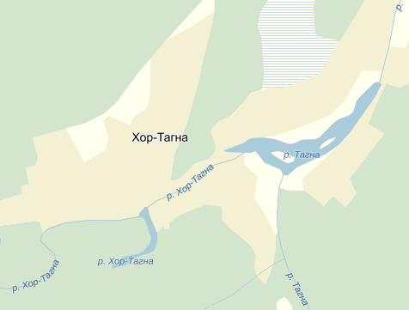

Рис.1.1.1 Месторасположение
Табл.1.1.2. Структура территории
Территории | с. Хор-Тагна | уч. Бахвалово | уч. Дагник | д. Окинские Сачки | уч. Правый Сарам | уч. Пихтинский | уч. Среднепихтинский | уч. Таежный | уч. Шерагул-Сачки | вне границ  населенных пунктов | Итого
 |  |  |  |  |  |  |  |  |  |  | га | %
Территории жилых зон | 147,5 | 2,1 | 49,6 | 1,5 | 0,3 | 40,9 | 46,1 | 37,5 | 6,4 | 10,8 | 342,7 | 0,1
малоэтажная застройка | 146,2 | 2,1 | 40,9 | 1,5 | 0,3 | 40,9 | 46,1 | 37,5 | 6,4 | 10,8 | 332,7 | 0,1
в т. ч. индивидуальные жилые дома с приусадебными участками | 146,2 | 2,1 | 40,9 | 1,5 | 0,3 | 40,9 | 46,1 | 37,5 | 6,4 | 10,8 | 332,7 | 0,1
садоводства | 1,3 | - | 8,5 | - | - | - | - | - | - | - | 9,8 | 0,0
прочие жилые территории | - | - | 0,2 | - | - | - | - | - | - | - | 0,2 | 0,0
Общественно-деловая зона | 3,9 | - | - | - | - | 0,1 | - | - | - | - | 4,0 | 0,0
Производственная зона | 0,8 | - | - | - | - | 1,4 | - |  | - | 1,0 | 3,2 | 0,0
Рекреационная зона | 81,9 | 40,7 | 61,2 | 16,2 | 71,0 | 43,1 | 65,7 | 92,8 | 7,0 | 294 673,1 | 295152,7 | 99,7
в т. ч. спортивные сооружения | 0,2 | - | - | - | - | - | - | - | - | - | 0,2 | 0,0
Зона сельскохозяйственного использования | - | - | 5,7 | 9,3 | - | - | - | 7,0 | - | 653,1 | 675,1 | 0,2
Зона специального назначения | 1,9 | - | 1,0 | - | 0,2 | 1,0 | - | 1,0 | - | - | 5,1 | 0,0
Всего | 236,0 | 42,8 | 117,5 | 27,0 | 71,5 | 86,5 | 111,8 | 138,3 | 13,4 | 295 338,0 | 296182,8 | 100

Табл.1.1.4. Обеспеченность социальными объектами
Наименование показателя | Ед.изм. | Значение
"Хор-Тагнинское муниципальное образование"
Плотность населения | чел/км² | 30,8
Расположенные на территории социально-экономические и промышленные объекты:  администрация "Хор-Тагнинское муниципальное образование"  объекты образования  объекты культуры и спорта  объекты здравоохранения  объекты коммуникации и связи  объекты розничной торговли | шт.  шт.  шт.  шт.  шт.  шт. | 1  3  3  3  2  7

Перспективы развития связаны с повышением уровня экономического развития, социального обеспечения, инженерной и транспортной инфраструктуры.

1.1.3. Климатические условия
Климат территории, как и всей Иркутской области, резко континентальный, характеризующийся продолжительной и суровой зимой и коротким летом. Причиной этого является образование над азиатским материком в зимний период областей высокого давления, в результате чего в этот период года преобладает ясная, сравнительно тихая погода со значительными морозами и небольшим количеством осадков. Снежный покров, как правило, незначительной толщины. В летний период азиатский материк интенсивно прогревается, образуются области низкого давления и циклоны с переменой погоды, когда жаркие, сухие дни чередуются с дождливыми. Летний период характеризуется значительным количеством выпадающих осадков.
Начало и конец вегетационного периода проходит при среднесуточной температуре +5⁰ С. Вегетационный период относительно короткий - около 135 дней в горах и 154 дня в равнинной части.
В равнинной части территории преобладают ветры северо-западного направления, со среднегодовой скоростью 1,8 м/сек, в горной части - северо- западного и северного направления со среднегодовой скоростью 0,8 м/сек. Безветренный период насчитывает до 130 дней, основная его часть приходится на зимний период.
Глубина снежного покрова достигает в горах максимум 43 см, на остальной части лесничества - 21 см. Снежный покров в горах устанавливается в середине или последней декаде сентября, а в восточной части лесничества - в начале или в середине октября. Средняя дата схода снежного покрова, соответственно, приходится на 1 мая и на 31 марта.
Последние весенние заморозки отмечаются в июне месяце, первые осенние заморозки в равнинной части приходятся на начало сентября, а в горах на август месяц, в отдельные годы заморозки в горах случаются во все летние месяцы.
В связи с незначительной мощностью снежного покрова, почвы промерзают на глубину 1,5 -2,5 м.
Полное оттаивание почвы приходится на период с 15 мая по 20 мая.
Коротки вегетационный период, поздние весенние и ранние осенние заморозки, значительная амплитуда колебаний температур, глубокое промерзание почвы при незначительной глубине снежного покрова, приводит к образованию слоя вечной мерзлоты. Все это отрицательно влияет на рост и развитие древесной растительности.
Однако значительная продолжительность инсоляции и достаточное количество осадков в течение вегетационного периода сглаживают влияние отрицательных факторов на рост и развитие насаждений.
В целом климат территории относительно благоприятен для произрастания сосны сибирской (кедра), сосны, лиственницы, пихты, березы, осины. Это подтверждается наличием насаждений этих пород со средними классами бонитета от II до III. В горной части лесничества произрастают кедрачи IV класса бонитета.
Климат в с. Хор-Тагна резко континентальный, вечной мерзлоты нет.
Максимальная температура самого холодного месяца - -50 °С; самого теплого
месяца 36 °С. Продолжительность отопительного сезона – 239 дн. Расчетная
температура наружного воздуха для проектирования отопления -42 °С.

Табл. 1.1.5. Климат
Месяц | Абсолют. минимум, ⁰С | Средний минимум, ⁰С | Средняя, ⁰С | Средний максимум, ⁰С | Абсолют. максимум, ⁰С | Норма осадков, мм
январь | -42,4 | -18,5 | -23 | -14,2 | 2,4 | 14
февраль | -37,3 | -17,8 | -20 | -12,5 | 3,2 | 13
март | -30,8 | -14,4 | -10 | -8,0 | 5,5 | 17
апрель | -23,5 | -7,5 | 11,1 | -1,6 | 9,7 | 33
май | -10,8 | -0,5 | 8,7 | 4,9 | 22,3 | 37
июнь | -3,0 | 5,2 | 15,8 | 11,3 | 24,5 | 47
июль | 2,0 | 9,6 | 18 | 14,8 | 35,4 | 64
август | -1,0 | 9,7 | 14,9 | 15,0 | 25,5 | 93
сентябрь | -6,3 | 5,1 | 8,1 | 10,4 | 20,2 | 77
октябрь | -21,6 | -3,1 | -0,1 | 1,7 | 13,8 | 80
ноябрь | -26,9 | -12 | -12,2 | -7,3 | 6,6 | 60
декабрь | -37,7 | -17 | -20,5 | -12,8 | 3,6 | 26
год | -34,6 | -5,1 | -7,9 | 0,1 | 26,0 | 561

1.1.4. Социально-экономическое состояние
Учреждения образования в муниципальном образовании представлены средней общеобразовательной школой, расположенной в с.Хор-Тагна на 140 мест и начальных школ расположенных на уч.Среднепихтинский на 15 мест, уч. Пихтинский на 15 мест.
Учреждение дошкольного образования в Хор-Тагнинском муниципальном образовании представлен одним детским садом на 40 место расположенным в с.Хор-Тагна.
На территории муниципального образования действуют два учреждения культуры, в с.Хор-Тагна расположен центр культурно-досуговой и информационной деятельности на 150 мест и библиотека, в участке Среднепихтинский находится Дом Досуга на 60 мест.
Объекты здравоохранения представлены: в с.Хор-Тагна лечебной амбулаторий и на уч. Среднепихтинский - фельдшерско-акушерским пунктом.
Спортивных объектов в муниципальном образовании нет.
Хор-Тагнинская сельская библиотека рассчитана на 6,0 тыс. единиц хранения.
В с. Хор-Тагна действует отделение почтовой связи Заларинского почтамта УФПС Иркутской области - филиала ФГУП «Почта России», поселение обслуживает ОАО «Ростелеком», услуги сотовой связи предоставляет как ЗАО «Байкалвестком».
Размещение объектов обслуживания по населенным пунктам представлено в таблице:
Размещение объектов первичного обслуживания по населенным пунктам Хор-Тагнинского муниципального образования
Объекты |  | Единица измерения | Нормативная обеспечен-ность | Вместимость (пропускная способность) | Обеспеченность
 |  |  |  |  | на 1000 жит. | % к норма-тиву
Образовательные учреждения
Дошкольные образовательные учреждения |  | место | 37 | 35 | 37 | 100
Общеобразовательные школы |  | место | 175 | 300 | 316 | 100
Учреждения здравоохранения
Поликлиники, амбулатории |  | посещений в смену | 18,15 | 15 | 15,8 | 87
Фельдшерско-акушерские пункты |  | объект | 1 на пос. | 1 | 1 на пос. | 100
Учреждения культуры и спорта
Клубные учреждения | место |  | 300 | 200 | 210 | 70
Библиотеки | тыс. ед. хранения |  | 5 | 6,0 | 6,3 | 100
Спортивные сооружения | га |  | 0,7-0,9 | 0,2 | 0,21 | 30
Предприятия торговли
Магазины | м² торговой  площади |  | 300 | 125,1 | 132 | 44
Предприятия связи
Отделения связи | объект |  | 1 на 2-6  тыс. чел. | 1 | 1 на 0,95 тыс. чел. | 100
Для оценки перспектив развития сети объектов культурно-бытового обслуживания представляется возможным воспользоваться рекомендательными нормативами СНиП 2.07.01-89* «Градостроительство. Планировка и застройка городских и сельских поселений», а также Социальными нормативами и нормами, одобренными распоряжением Правительства РФ от 3 июня 1996 г. № 1063-р и рекомендованными Главгосэкспертизой. Однако следует учитывать, что разрабатывались они еще на методической основе времен плановой экономики и практически не были реализованы даже в период централизованного финансирования развития социальной сферы. Кроме того, в современных условиях можно достаточно обоснованно предлагать размещение только тех учреждений обслуживания, строительство и содержание которых осуществляется за счет бюджетных средств (учреждения здравоохранения, образования и ряд других). Основной вклад в совершенствование объектов обслуживания (учреждения торговли, бытового обслуживания, рекреационные и др.) вносит рыночный сектор экономики, развитие которого можно только прогнозировать. При этом в качестве ориентира может быть использована расчетная потребность в учреждениях и предприятиях обслуживания, определенная на основании нормативов СНиП и социальных нормативов.

Размещение объектов культурно-бытового обслуживания согласно ГП
с. Хор-Тагна
Расширение врачебной амбулатории до 18 посещений в смену
Аптека при амбулатории
Магазин на 50 м² торговой площади
Кафе на 30 мест
Спортивный зал на 540 м² площади пола
уч. Среднепихтинский
Дошкольное образовательное учреждение на 30 мест
уч. Пихтинский
Аптека при ФАП

Чтобы обеспечить экономическое развитие, следует путем создания условий для привлечения инвестиций стимулировать новые виды экономической деятельности и сохранять существующие.
За годы рыночных преобразований экономика Хор-Тагнинского муниципального образования превратилась в многоукладную, при значительной роли частного сектора не только по числу предприятий, но и по объемам производства товаров и услуг.
Дальнейшее развитие социально-экономического сектора Хор-Тагнинского муниципального образования должно быть тесно сопряжено с реализацией основных целей и задач федеральных и областных целевых и межотраслевых программ, областных целевых программ развития отдельных подразделений экономики области, а также схемы территориального планирования Заларинского района.
Для определения путей экономического развития следует определить основные стратегические направления и приоритеты экономического развития.
обеспечение информационной поддержки субъектов малого и среднего предпринимательства на территории Хор-Тагнинского муниципального образования;
увеличение количества субъектов малого и среднего предпринимательства ;
обеспечение занятости населения и развитие самозанятости населения муниципального образования;
увеличение объема производимых субъектами малого и среднего предпринимательства Хор-Тагнинского муниципального образования товаров (работ, услуг);
увеличение доли налогов в налоговых доходах бюджетов всех уровней, уплаченных субъектами малого и среднего предпринимательства Хор-Тагнинского муниципального образования;
поддержка выставочно-ярмарочной деятельности, продвижение продукции субъектов малого и среднего предпринимательства на региональные и межрегиональные рынки;
оказание финансовой поддержки субъектам малого и среднего предпринимательства в целях продвижения инновационных технологий на территории Хор-Тагнинского муниципального образования.
Задачи Программы направлены на создание благоприятной среды, способствующей активизации предпринимательской деятельности, создание новых рабочих мест и повышение благосостояния вовлеченных в предпринимательство слоев населения Хор-Тагнинского муниципального образования.
Возможно создание малых предприятий по переработке продукции сельского хозяйства, также особую актуальность имеет организация системы эффективного сбыта сельскохозяйственной продукции и дальнейшее наращивание мощностей ее малой переработки.
Чтобы обеспечить социальное развитие и как следствие, повысить качество жизни местного населения, следует создать новые объекты социальной сферы и усовершенствовать существующие, а также осуществить стимулирование индивидуального жилищного строительства.
Для определения путей социального развития следует определить основные стратегические направления и приоритеты социального развития муниципального образования.

Основные стратегические направления и приоритеты социального развития.
Анализ демографической ситуации свидетельствует о наличии в муниципальном образовании специфических проблем населения, требующих особого подхода к их решению. Наблюдаемые тенденции естественного и миграционного движения населения предопределяют дальнейшее возможное сокращение его численности, а также старение населения.
Таким образом, при сохранении существующих тенденций численность населения Хор-Тагнинского муниципального образования может увеличиться за счет уменьшения смертности и увеличения населения за счет снижения оттока населения.
В связи с высокой долей населения нетрудоспособного возраста основная задача – это привлечение молодых специалистов и удержание кадрового состава специалистов.
В отраслях социальной сферы (образование, здравоохранение, социальная защита, культура) необходимо предусмотреть строительство новых и реконструкцию действующих объектов, проведение капитальных и текущих ремонтов помещений. Для улучшения здоровья населения и создания условий для занятий физической культурой и спортом различных групп населения требуется создавать досуговые комплексы и малые спортивные сооружения. Также в сфере здравоохранения и образования необходимо предусмотреть оснащение учреждений оборудованием и инвентарем.
Строительство жилых домов является наиболее перспективным социальным проектом, повышающим уровень жизни населения. Строительство новых домов позволяет решить и другую социальную проблему – закрепления трудоспособного населения и сокращение трудовой миграции. Предполагается, что активная часть населения будет участвовать в строительстве путем краткосрочных и долгосрочных ипотечных заимствований, погашаемых за счет собственных средств.

Основные показатели социально-экономического состояния муниципального образования представлены в таблице 1.1.6.

Табл.1.1.6. Прогноз основных показателей социально-экономического состояния.
п/п | Показатель | Ед.изм. | 2015 | 2016 | 2017 | 2018 | 2019 | 2020 | 2025 | 2032
1 | Среднесписочная численность работников в экономике – всего (на последнюю дату) | чел. | 570 | 576 | 582 | 588 | 594 | 600 | 606 | 606
2 | Количество налогоплательщиков: | ед. | 575 | 581 | 587 | 615 | 621 | 627 | 633 | 633
2.1 | физические лица | ед. | 570 | 576 | 582 | 588 | 594 | 600 | 606 | 606
2.2 | юридические лица | ед. | 5 | 5 | 5 | 27 | 27 | 27 | 27 | 27
3 | Среднемесячная заработная плата за отчетный период | тыс.руб | 34 | 36 | 39 | 42 | 45 | 48 | 71 | 71
4 | Приведённый объём производства продукции, работ, услуг за 2013 г. | тыс.руб | 6137 | 6560 | 7072 | 7652 | 8187 | 8703 | 9295 | 9295
5 | Доходная часть бюджета , всего | тыс.руб | 12015 | 12835 | 13836 | 14971 | 16018 | 17028 | 18186 | 18186
5.1 | Поступление налоговых платежей в бюджет , всего | тыс.руб | 3101 | 3307 | 3564 | 3857 | 4127 | 4387 | 4685 | 4685
5.1.1 | налоги на доходы физических лиц | тыс.руб | 301 | 315 | 340 | 367 | 393 | 418 | 446 | 446
5.1.2 | единый сельскохозяйственный налог | тыс.руб | 30 | 32 | 34 | 37 | 39 | 42 | 45 | 45
5.1.4 | налог на имущество физических лиц | тыс.руб | 58 | 61 | 66 | 71 | 76 | 81 | 86 | 86
5.1.5 | земельный налог | тыс.руб | 42 | 44 | 47 | 51 | 55 | 58 | 62 | 62
5.1.6 | гоп.пошлина за соверш. нотариальных действий | тыс.руб | 10 | 11 | 12 | 12 | 13 | 14 | 15 | 15
5.1.7 | доходы от уплаты акцизов на автомобильный бензин | тыс.руб | 2661 | 2844 | 3066 | 3318 | 3550 | 3773 | 4030 | 4030
5.2 | Неналоговые доходы бюджета, всего | тыс.руб | 198 | 211 | 228 | 247 | 264 | 280 | 299 | 299
5.2.1 | Доходы от использования имущества | тыс.руб | 20 | 21 | 23 | 24 | 26 | 28 | 30 | 30
5.2.2 | Доходы от оказания платных услуг | тыс.руб | 33 | 36 | 38 | 42 | 45 | 47 | 51 | 51
5.2.3 | Административные платежи и сборы | тыс.руб | 145 | 155 | 167 | 180 | 193 | 205 | 219 | 219
5.3 | Безвозмездные поступления | тыс.руб | 8716 | 9317 | 10044 | 10867 | 11628 | 12361 | 13201 | 13201
6 | Расходная часть бюджета | тыс.руб | 12015 | 12835 | 13836 | 14971 | 16018 | 17028 | 18186 | 18186
7 | Дефицит (-), профицит (+) бюджета поселения | тыс.руб | 0 | 0 | 0 | 0 | 0 | 0 | 0 | 0
Прогноз социально-экономического развития сформирован на основании ключевых фактических показателей социально-экономического развития за 2017 год, фактического бюджета 2017 года и прогнозного на 2018.
Всего в экономике занято порядка 750 человек. Среднесписочная численность работников предприятий и организаций за рассматриваемый период практически не изменялась.
Основную часть трудовых ресурсов территории составляют лица в трудоспособном возрасте. На их долю приходится порядка 50% от общей их численности. В 2017 году в Хор-Тагнинском муниципальном образовании насчитывалось порядка 0,75 тыс. человек трудоспособного возраста. Несмотря на вступление в трудоспособный возраст многочисленной молодежи, родившейся в 80-х годах, в возрастной структуре трудовых ресурсов активно начался процесс их старения: более 55% трудовых ресурсов в настоящее время составляют лица в возрасте старше 35 лет.
Уровень регистрируемой безработицы (к численности занятых в экономике) в населенном пункте в 2017-2032 годах спрогнозирован на основании фактических данных о численности трудоспособного населения, занятых, и фактическом уровне безработицы по Заларинскому району и составил порядка 3,6%. Численность официально зарегистрированных безработных за рассматриваемый период практически постоянна и находится на уровне порядка – 10-25 человек.
Хор-Тагнинское муниципальное образование имеет свои особенности в составе занятости, причинах безработицы. Основной причиной безработицы является то, что в практически нет рабочих мест в реальном секторе экономики, большая часть населения занята в бюджетной сфере и органах управления. Постоянных вакансий крайне мало либо они вовсе отсутствуют. Спецификой развития поселений является слабая налогооблагаемая база и соответственно отсутствие доходов для выполнения возложенных на органы местного самоуправления полномочий. Основными источниками дохода населения, не занятого на предприятиях и не зарегистрированного в качестве безработных, являются личные подсобные хозяйства, пенсии, пособия детей, а также сезонные доходы, связанные с лесозаготовкой, рыбалкой и сбором и реализацией недревесных продуктов леса, подработка без оформления на предприятиях у односельчан.

Табл. 1.1.9. Уровень безработицы.
Наименование показателя | 2012 | 2013 | 2014 | 2015 | 2016 | 2017 | 2018 | 2019 | 2020 | 2025 | 2032
Заларинский район
Численность трудоспособного населения | 9821 | 9809 | 9797 | 9780 | 9763 | 9746 | 9729 | 9712 | 9695 | 9610 | 9610
Численность занятых | 9571 | 9506 | 9473 | 9428 | 9411 | 9394 | 9379 | 9360 | 9343 | 9261 | 9261
Уровень безработицы | 2,3 | 2,9 | 3,3 | 3,4 | 3,6 | 3,6 | 3,6 | 3,6 | 3,4 | 3,2 | 3,2
Хор-Тагнинское муниципальное образование
Численность трудоспособного населения | 566 | 565 | 564 | 565 | 566 | 567 | 568 | 569 | 570 | 575 | 575
Численность занятых | 552 | 548 | 545 | 545 | 546 | 546 | 548 | 548 | 549 | 554 | 554
Уровень безработицы | 2,3 | 2,8 | 3,4 | 3,3 | 3,5 | 3,7 | 3,5 | 3,7 | 3,5 | 3,2 | 3,2

1.1.5. Стратегическое планирование развития
В Хор-Тагнинском муниципальном образовании имеются официально принятые, программы и схемы развития :
- Муниципальные программы развития;
- Схема теплоснабжения;
- Схема водоснабжения;
- Генеральный план
Основные мероприятия в части развития инженерной инфраструктуры Хор-Тагнинского Муниципального образования должны быть направлены на энергосбережение.
23 ноября 2009 года вышел Федеральный закон №261-ФЗ «Об энергосбережении и о повышении энергетической эффективности и о внесении изменений в отдельные законодательные акты Российской Федерации», одобренный Советом Федерации 18 ноября 2009 года.
Энергосбережение - реализация организационных, правовых, технических, технологических, экономических и иных мер, направленных на уменьшение объема используемых энергетических ресурсов при сохранении соответствующего полезного эффекта от их использования (в том числе объема произведенной продукции, выполненных работ, оказанных услуг).
В соответствии со ст. 11 п. 1 Федерального закона №261-ФЗ здания, строения, сооружения должны соответствовать требованиям энергетической эффективности, установленным уполномоченным федеральным органом исполнительной власти в соответствии с правилами, утвержденными Правительством Российской Федерации.
Программы включают широкий спектр мероприятий по развитию и модернизации (строительство и реконструкция) систем коммунальной инфраструктуры населенных пунктов, направленных на повышение уровня их технического состояния, расширение номенклатуры, увеличения объема и улучшение качества коммунальных услуг, оказываемых населению.
1.2. Прогноз численности и состава населения
Динамика наиболее важных показателей численности и состава населения в целом по населенному пункту представлена в таблице. Прогнозные показатели представлены на основе плана развития и программы СЭР.
В отличие от характерных для Иркутской области и для всей России в целом демографических тенденций, Хор-Тагнинское муниципальное образование не испытало существенной естественной убыли населения, в последние годы там наблюдается небольшой естественный прирост. В то же время определяющим фактором формирования населения является его устойчивый миграционный прирост. Приток мигрантов за последние годы стабилизировался, что позволяет прогнозировать его как определяющий фактор формирования населения муниципального образования на период до расчетного срока генерального плана, обусловленный перспективами развития райцентра и создания новых рабочих мест. Поскольку большую часть мигрантов обычно составляют лица в трудоспособном возрасте, это позволяет прогнозировать стабилизацию демографической структуры.
Табл. 1.2.1. Динамика численности населения.
Наименование | 2015 | 2016 | 2017 | 2018 | 2019 | 2020 | 2025 | 2032
Общая численность населения | 960 | 967 | 975 | 984 | 995 | 1004 | 1015 | 1015
в том числе:
м | 451 | 454 | 458 | 462 | 467 | 471 | 476 | 476
ж | 509 | 513 | 517 | 522 | 528 | 533 | 539 | 539
трудоспособного возраста | 595 | 599 | 604 | 610 | 617 | 623 | 630 | 630
младше трудоспособного возраста | 211 | 213 | 215 | 217 | 219 | 221 | 223 | 223
пенсионеры | 154 | 155 | 156 | 157 | 159 | 160 | 162 | 162
Кол-во семей | 288 | 290 | 293 | 295 | 299 | 301 | 305 | 305
Средний размер семьи | 3 | 3 | 3 | 3 | 3 | 3 | 3 | 3
Родилось | 12 | 12 | 13 | 13 | 13 | 14 | 14 | 14
Умерло | 8 | 8 | 9 | 8 | 10 | 9 | 8 | 8
Число прибывших | 9 | 9 | 10 | 9 | 11 | 11 | 10 | 10
Число выбывших | 6 | 6 | 5 | 3 | 5 | 5 | 4 | 4
Естественный прирост (убыль) | 4 | 5 | 4 | 5 | 3 | 5 | 6 | 6
Миграционный прирост (убыль) | 3 | 3 | 5 | 6 | 6 | 6 | 6 | 6
Общий прирост (убыль) | 7 | 8 | 9 | 11 | 9 | 11 | 12 | 12

Численность населения согласно данных администрации МО на 01.01.2018г. – 965 человек. В сравнении данными на 01.01.2017 года наблюдается спад численности населения на 1,2 %. Прогнозируется незначительный рост численности постоянного населения, которое к 2032г. увеличится на 5 %.
Миграция является важным фактором, влияющим на изменение численности населения.

Рис. 1.2.1. Динамика численности населения, человек.
Численность населения старше трудоспособного возраста ежегодно увеличивается (в среднем на 5%), при этом прирост населения моложе трудоспособного возраста составляет немногим выше 5%.
В муниципальном образовании на начало 2017 г. на 600 лиц трудоспособного возраста приходилось 360 чел. нетрудоспособного возраста. Одну треть демографической нагрузки на трудоспособное население составляют пенсионеры: на 750 лиц трудоспособного возраста приходится 200 чел. моложе трудоспособного возраста и 150 чел. старше трудоспособного возраста.
По уровню рождаемости Иркутская область в целом характеризуется достаточно низкими показателями. Однако в результате вступления многочисленного поколения рожденных в 80-е годы, в последние годы как по области в целом, так и в Заларинском районе и в Хор-Тагнинское муниципальное образование частности, отмечается рост уровня рождаемости.
Накопление неблагоприятных изменений в общественном здоровье на протяжении предыдущих десятилетий в сочетании со снижением жизненного уровня населения в условиях неудовлетворительного состояния социальной сферы и базовой медицины усугубили ситуацию со смертностью в Заларинском районе.
Благоприятным фактором развития возрастной структуры последних лет является также и высокий удельный вес в общей численности населения Хор-Тагнинского муниципального образования лиц в трудоспособном возрасте, составивших в 2017 году порядка 0,5 тыс. чел.. Однако, стоит отметить, что рост доли лиц трудоспособного возраста, наблюдаемый в последнее десятилетие не только в области, но и стране в целом, носит временный характер. Уже в ближайшие годы этот показатель вступит в фазу резкого уменьшения с одновременным увеличением удельного веса пожилых групп населения.

1.3. Прогноз развития промышленности
Цели, поставленные в программных документах на средне- и долгосрочную перспективу.
В соответствии с Программой социально-экономического развития поставлена цель - Содействие социально-экономическому развитию Хор-Тагнинское муниципальное образование и создание условий для превращения его в устойчивую саморазвивающуюся систему для обеспечения высокого качества жизни населения поселения.
Одной из основных задач разработки градостроительной документации территориального планирования является развитие производственной сферы, создание рабочих мест, развитие рынка социальных услуг и их доступность для жителей поселка, повышение эффективности и качества предоставления социальных услуг, повышение уровня жизни населения.
Рекреационный потенциал муниципального образования высокий, формируется сочетанием относительно благоприятного климата, исключительным пейзажным разнообразием (присутствуют ландшафты от сухостепных до горно-тундровых), панорамностью, богатством животного и растительного мира. Освоение рекреационного потенциала является основой развития экономики района.
В 30-е годы началось лесопромышленное освоение, в с. Хор-Тагна разместился леспромхоз, новые населенные пункты возникали как лесоучастки и сплавные участки. В конце ХХ века объем лесозаготовок снизился, леспромхоз прекратил свое существование, в с. Хор-Тагна был размещен детский дом, который к настоящему времени стал важнейшим градообразующим объектом поселения. Таким образом, основной функцией с. Хор-Тагна, как и поселения в целом, стало осуществление деятельности в области социального обеспечения. Эта функция сохраняется до настоящего времени и остается определяющей до конца расчетного срока генерального плана. При разработке раздела были учтены положения Программы социально-кономического развития Хор-Тагнинского муниципального образования на среднесрочную перспективу 2016-2020 гг.
Численность работающих в Хор-Тагнинском центре помощи детям составляет 45 чел., на перспективу возможно его расширение, а также создание небольшого Дома престарелых, и численность кадров социального обслуживания увеличится до 0,15 тыс. чел.
Важную роль для экономики поселения играет лесное хозяйство. Контрольные функции осуществляет Территориальный отдел Министерства лесного комплекса Иркутской области по Заларинскому лесничеству (Черемшанское участковое лесничество), лесозаготовки ведут небольшие частные предприятия.
В 30-е годы в границах поселения был организован колхоз «Искра», позднее здесь размещались отделения совхоза «Таежный». В настоящее время население занимается главным образом личным подсобным сельским хозяйством; действует два крестьянских фермерских хозяйств (Людвиг Алексей Петрович и Людвиг Александр Петрович). На перспективу в с. Хор-Тагна намечено размещение цехов по производству пчелопакетов и по розливу питьевой воды. Численность занятых в отраслях сельского и лесного хозяйства в настоящее время составляет 11 чел. и к расчетному сроку генплана увеличивается до 0,04 тыс. чел.
Туристско-рекреационное обслуживание до настоящего времени не получило развития, однако на будущее оно представляется одним из перспективных направлений развития градообразующей базы, поскольку поселение располагает как природными, так и архитектурно-этнографическими предпосылками развития туризма. Численность занятых в туристско-рекреационном обслуживании составит на I очередь проекта 0,01 тыс. чел. и на расчетный срок – до 0,02 тыс. чел.
В настоящее время жители Хор-Тагнинского муниципального образования работают за его пределами вахтовым методом, на перспективу это направление занятости сохранится; на расчетный срок в связи с намеченным размещением новых рабочих мест в поселении численность работающих за его пределами может сократиться.

На данном этапе приоритетными направлениями развития Хор-Тагнинского муниципального образования являются:
- строительство новых производств малых форм собственности (сельскохозяйственной и перерабатывающих отраслях);
- развитие газовой энергетики;
- развитие социально-бытовой инфраструктуры;
- улучшение условий жизни населения;
- развитие транспортной инфраструктуры;
- развитие переработки древесного лесного сырья;
- развитие рекреационно-туристической отрасли.
Приоритетными направлениями развития являются:
- обеспечение информационной поддержки субъектов малого и среднего предпринимательства на территории Хор-Тагнинского муниципального образования;
- увеличение количества субъектов малого и среднего предпринимательства;
- обеспечение занятости населения и развитие самозанятости населения Хор-Тагнинского муниципального образования;
- увеличение объема производимых субъектами малого и среднего предпринимательства Хор-Тагнинского муниципального образования товаров (работ, услуг);
- увеличение доли налогов в налоговых доходах бюджетов всех уровней, уплаченных субъектами малого и среднего предпринимательства Хор-Тагнинского муниципального образования;
- поддержка выставочно-ярмарочной деятельности, продвижение продукции субъектов малого и среднего предпринимательства на региональные и межрегиональные рынки;
- оказание финансовой поддержки субъектам малого и среднего предпринимательства в целях продвижения инновационных технологий на территории Хор-Тагнинского муниципального образования.
- развитие сельского хозяйства
- развитие коммунальной инфраструктуры муниципального образования для повышения качества жизни населения;
- обновление производственного аппарата, замена устаревшего на современное и энергоэффективное оборудование;
-переподготовка, переквалификация персонала;
-осуществление структурных сдвигов в экономике, формирование производственной структуры, отвечающей критериям развитой постиндустриальной страны - увеличение производства с высокой добавленной стоимостью.
Задачи Программы направлены на создание благоприятной среды, способствующей активизации предпринимательской деятельности, создание новых рабочих мест и повышение благосостояния вовлеченных в предпринимательство слоев населения Хор-Тагнинского муниципального образования.
Динамика и прогноз инвестиций в основные фонды по видам экономической деятельности представлена в таблице.
Табл. 1.3.1. Динамика инвестиций по видам экономической деятельности .
N  п/п | Наименование видов деятельности, т.ч.: | ед. изм | 2011 | 2012 | 2013 | 2014 | 2015 | 2016 -2020 | 2021 -2025 | 2025 -2032
 | Всего по МО , т.ч.: | млн. руб | н/д | н/д | н/д | - | 155 | 47940 | - | -
1 | Сельское хозяйство, охота и лесное хозяйство | млн. руб | н/д | н/д | н/д | - | - | - | - | -
2 | Рыболовство, рыбоводство | млн. руб | н/д | н/д | н/д | - | - | - | - | -
3 | Добыча полезных ископаемых | млн. руб | н/д | н/д | н/д | - | - | - | - | -
4 | Обрабатывающие производства | млн. руб | н/д | н/д | н/д | - | - | - | - | -
5 | Производство и распределение электроэнергии, тепловой энергии, газа и воды | млн. руб | н/д | н/д | н/д | - | 155 | 47940 | - | -
6 | Строительство | млн. руб | н/д | н/д | н/д | - | - | - | - | -
7 | Оптовая и розничная торговля | млн. руб | н/д | н/д | н/д | - | - | - | - | -
8 | Гостиницы и рестораны | млн. руб | н/д | н/д | н/д | - | - | - | - | -
9 | Транспорт и связь | млн. руб | н/д | н/д | н/д | - | - | - | - | -
10 | Финансовая деятельность | млн. руб | н/д | н/д | н/д | - | - | - | - | -
11 | Операции с недвижимым имуществом, аренда и предоставление услуг | млн. руб | н/д | н/д | н/д | - | - | - | - | -
12 | Государственное управление и обеспечение военной безопасности; обязательное социальное обеспечение | млн. руб | н/д | н/д | н/д | н/д | - | - | - | -
13 | Образование | млн. руб | н/д | н/д | н/д | н/д | - | - | - | -
14 | Здравоохранение и предоставление социальных услуг | млн. руб | н/д | н/д | н/д | н/д | - | - | - | -
15 | Предоставление прочих коммунальных, социальных и персональных услуг | млн. руб | н/д | н/д | н/д | н/д | - | - |  | -
16 | Прочие организации | млн. руб | н/д | н/д | н/д | н/д | - | - | - | -

Основные инвестиционные проекты, планируемые на территории
2012 | 2013 | 2014 | 2015 | 2016 -2020 | 2021 -2025 | 2025 -2032
н/д | н/д | - | 155 | 47940 | - | -
н/д | н/д | - | - | - | - | -
н/д | н/д | - | - | - | - | -
н/д | н/д | - | - | - | - | -
н/д | н/д | - | - | - | - | -
н/д | н/д | - | 155 | 47940 | - | -
н/д | н/д | - | - | - | - | -
н/д | н/д | - | - | - | - | -
н/д | н/д | - | - | - | - | -
н/д | н/д | - | - | - | - | -
н/д | н/д | - | - | - | - | -
н/д | н/д | - | - | - | - | -

- реконструкция и замена котлоагрегатов;
- реконструкция теплотрасс с использованием труб типа Касафлекс;
- строительство, реконструкция и модернизация объектов централизованных систем водоснабжения и водоотведения
Целью Программы является - качественное и надежное обеспечение коммунальными услугами потребителей Хор-Тагнинское муниципальное образование Заларинского района Иркутской области.

1.4. Прогноз развития застройки
Согласно инвентаризационным данным, на 01.01.2017 г. жилищный фонд Хор-Тагнинского муниципального образования составил 18,5 тыс. м² общей площади, в т.ч. в государственной и муниципальной собственности – 4,88 тыс. м² (26,7%), в частной – 13,42 тыс. м² (73,3%) см. таблицу 5.15. Из общего жилищного фонда 1,2 тыс. м² общей площади приходятся на жилые корпуса центра помощи детям.
Жилищный фонд муниципального образования представлен одноэтажными домами в усадебной застройке, он характеризуется высоким уровнем физического износа. Объем ветхого и аварийного жилищного фонда составляет 12,52 тыс. м² общей площади, или 68,4% жилищного фонда поселения (см. таблицу 5.16). В то же время его удельный вес по разным населенным пунктам будет различным. Наименьшим он является на уч. Среднепихтинский (35,8%); в Хор-Тагне, Дагнике и Пихтинском составляет 70-85%, а в остальных населенных пунктах на ветхое и аварийное жилье приходится 100%.
Жилой фонд представлен ведомственным и индивидуальным малоэтажным жильем (многоквартирным и отдельно стоящим) и сильно различается по времени строительства, капитальности и уровню благоустройства. Основной материал существующего индивидуального жилого фонда – дерево, кирпич и местные строительные материалы.
Численность постоянного населения Хор-Тагнинского муниципального образования к расчетному сроку по демографическому расчету увеличится, соответственно, при осуществлении нового строительства и реконструкции существующего жилого фонда жилищная обеспеченность увеличится.
Учитывая то, что при любом сценарии развития событий жилищное строительство (реконструкция и благоустройство) останется одним из самых привлекательных и успешных секторов экономики муниципального образования, можно утверждать, что в этой сфере есть все предпосылки достижения стабилизационного варианта развития событий.
Для осуществления национального проекта «Доступное и комфортное жильё» в муниципальном образовании необходимо достижение увеличения показателей жилищной обеспеченности к расчетному сроку до 30-32 м² при существенном повышении качества жилого фонда.
Значительные объемы жилья возможно получить за счет реконструкции ветхого жилья и уплотнения существующей застройки во всех населенных пунктах Хор-Тагнинского муниципального образования, что позволит не только сэкономить на стоимости инженерных коммуникаций, но и ликвидировать пустыри и другие неблагоустроенные территории.
Табл. 1.4.1. Общая характеристика жилого фонда .
Наименование показателя | Значение
Территория жилой застройки, га | 343
в том числе:
- индивидуальная жилая застройка, м² | 14276
- многоквартирная жилая застройка, м² | 2824
Средняя расчетная плотность населения  в границах жилой застройки постоянного проживания, чел./Га | 6,9
- индивидуальная жилая застройка, га | 251,5
- многоквартирная жилая застройка, га | 79,1
Расчетный объѐм жилищного фонда, тыс. кв. м общей площади | 20,1

В соответствии с проектным решением генерального плана, на расчетный срок (2032 г.) уровень средней жилищной обеспеченности принят в размере 20 м²/чел. Соответственно, необходимый расчетный жилищный фонд Хор-Тагнинского муниципального образования составит 20 тыс. м² общей площади.
Существующий жилищный фонд в населенных пунктах, где постоянно проживает население, составляет 18,1 тыс. м² общей площади. Предполагается, что частный жилищный фонд со сверхнормативным износом население будет заменять самостоятельно. К сносу предлагается ветхий и аварийный муниципальный фонд в объеме 8,3 тыс. м² общей площади, размещающийся в с. Хор-Тагна, на участках Дагник и Среднепихтинский. Сохраняемый опорный жилищный фонд на расчетный срок генплана составит 9,8 тыс. м² общей площади, объем дополнительной потребности – 10,2 тыс. м² общей площади.
Проектное решение предусматривает размещение нового строительства как на свободной от застройки территории, так и на участках, высвобождаемых при сносе ветхого жилья. Осваиваются незастроенные земли на участках, примыкающих к современной застройке и занятых в настоящее время главным образом естественными ландшафтами.
Проектное решение предусматривает размещение нового строительства на свободной от застройки территории. Осваиваются незастроенные земли на участках, примыкающих к современной застройке и занятых в настоящее время главным образом естественными ландшафтами.
Предусмотрены мероприятия по развитию зон жилой индивидуальной застройки с целью создания комфортной среды жизнедеятельности и улучшения условий проживания граждан.
При формировании проектного жилищного фонда в проекте были поставлены следующие задачи:
- создание современной комфортной урбанизированной среды в населенном пункте путем поэтапной реконструкции территории старой жилой застройки, полного инженерного обустройства, благоустройства территории и создания многофункционального центра обслуживания населения;
- создание компактной жилой среды путем изыскания внутренних резервов, реконструкции территории жилой застройки, ее уплотнения;
- создание компактной, психологически комфортной и пространственно разнообразной среды;
- повышение качества жилого фонда: капитальное исполнение, полное инженерное обеспечение;
- планомерный снос неблагополучного жилищного фонда;
- увеличение средней жилищной обеспеченности до 20 м² на человека;
- рациональное распределение объемов строительства жилфонда в течение расчетного срока.

Обеспеченность жилищного фонда коммунальными услугами характеризуется следующими показателями:
- оборудовано центральным отоплением 10 % жилищного фонда;
- оборудовано горячим водоснабжением 0 % жилищного фонда;
- оборудовано холодным водоснабжением 100 % жилищного фонда;
- оборудовано канализацией 0 % жилищного фонда;
- оборудовано газом 0 % жилищного фонда.
Табл. 1.4.2. Характеристика строительного фонда по уровню обеспеченности инженерными коммуникациями.
п/п | Вид инженерных коммуникаций | Кол-во потребителей
1 | Водопровод:  Централизованный | 549
2 | Водоотведение  централизованное | -
3 | Отопление централизованное индивидуальное | 200 (учреждения образования)
4 | Горячее водоснабжение централизованное | -
5 | Газ (сетевой и сжиженный)  в том числе: сетевой  сжиженный | отсутствует  -

Табл. 1.4.3. Состав функциональных зон населённого пункта.
Проектное использование территории Хор-Тагнинского муниципального образования
Наименование функциональной зоны | Площадь, га
 | с. Хор-Тагна | д. Окинские Сачки | уч. Бахвалово | уч. Дагник | уч. Среднепихтинский | уч. Пихтинский | уч. Таежный | уч. Правый Сарам | уч. Шарагул-Сачки | Хор-Тагнинское МО
Зоны застройки индивидуальными жилыми домами | 165,6 | 1,73 | 2,19 | 43,5 | 46,1 | 40,97 | 39,7 | 0,34 | 6,37
Зоны объектов дошкольного, начального и среднего общего образования | 0,7 |  |  |  |  | 0,15
Зоны делового, общественного и коммерческого назначения | 1,8 |  |  | 0,4 |  | 0,7
Зоны объектов социального и коммунально-бытового назначения | 2,96
Зоны объектов здравоохранения | 0,08
Зоны промышленных объектов IV, V класса опасности | 0,4 |  |  |  |  | 2,5
Зоны озеленений санитарно-защитных зон, санитарных разрывов | 0,5 |  |  |  |  | 1,8
Зоны объектов инженерной инфраструктуры | 0,5 |  |  |  |  | 0,5
Зоны объектов транспортной инфраструктуры | 0,3 |  |  |  |  |  |  |  |  | 0,25
Зоны сельскохозяйственных угодий |  | 11,26 |  | 6,26 |  |  | 5,2 |  |  | 671,28
Зоны ведения дачного хозяйства, садоводства, огородничества | 10,75 |  |  | 8,66 |  |  | 0,07 |  |  | 0,59
Зоны лесов | 65,33 | 11,76 | 14,83 | 23,15 | 10,72 | 31,88 | 17,69 | 66,09 | 4,9 | 254402,18
Зоны природного ландшафта | 29 | 4,38 | 25,8 | 13,24 | 54,9 | 5,29 | 60,07 | 1,5 | 0,59 | 36705,5
Зоны парков, скверов, бульваров | 0,78 |  |  |  |  | 0,4
Зоны объектов и сооружений физической культуры и спорта | 1,06 |  |  |  |  | 0,86
Зоны водных объектов | 22,15 |  | 0,0067 |  |  | 0,17 | 14,57 | 3,35 | 1,49 | 3503,05
Зоны кладбищ |  |  |  |  |  |  |  |  |  | 6
Зоны закрытых кладбищ |  |  |  |  |  |  |  | 0,2
Зоны объектов размещения отходов потребления |  |  |  |  |  |  |  |  |  | 0,5
Зоны режимных объектов | 3,6

Проектом предлагается совершенствование функционального зонирования территории населенных пунктов муниципального образования. Развивается жилая и общественная застройка, предусматривается вынос объектов санитарной вредности за пределы населенных пунктов, на неиспользуемых участках производственных объектов предлагается размещений новой жилой и общественной застройки.
Табл. 1.4.4. Основные технико-экономические показатели развития муниципального образования в соответствии с генпланом.
Экономическое развитие
Область развития | Направление развития | Сроки реализации
Сельское хозяйство | Возможно создание малых предприятий по переработке продукции сельского хозяйства, также особую актуальность имеет организация системы эффективного сбыта сельскохозяйственной продукции и дальнейшее наращивание мощностей ее малой переработки. | 2018-2032
Жилищное строительство | Развитие строительства жилых домов, следует взаимосвязывать с созданием соответствующей инфраструктуры (ипотечного кредитования, реализации и переработки производимой домашними хозяйствами сельскохозяйственной продукции, производство строительных материалов, строительства). Инфраструктура жилищного строительства может быть использована для создания производственных объектов различной направленности. | 2018-2032
Развитие промышленности | Возможное развитие промышленности основано на имеющихся в поселении месторождениях полезных ископаемых. Актуальность реализации данного стратегического направления соответствует задачам стратегического комплексного социально-экономического развития поселения. Развитие малого бизнеса и частного предпринимательства Данная направленность экономики способствует сбалансированному развитию, формированию стабильной налоговой базы отраслей с высокой добавленной стоимостью, созданию положительного имиджа поселения и росту его конкурентоспособности. | 2018-2032
Объемные показатели программы, основываются на предположении, что ее участниками в течение двадцатилетнего срока станут не более 20% экономически активных семей, проживающих в Хор-Тагнинском муниципальном образовании.
1.5. Прогноз изменения доходов населения
Основным источником доходов населения являются заработная плата, доходы от собственных подсобных хозяйств и доходы от предпринимательской деятельности.
По предварительной оценке Иркутскстата реальные денежные доходы населения Иркутской области за январь-декабрь 2017 года по сравнению с аналогичным периодом 2016 года составили 98,2%. В январе-декабре 2017 года темпы роста номинальных денежных доходов населения относительно аналогичного периода 2016 года составили 104,8%, индекс потребительских цен – 106,7%. Замедление темпов роста номинальных денежных доходов населения обусловлено снижением общей суммы социальных выплат (главным образом пособий и социальной помощи) и доходов от предпринимательской деятельности. По оценочным данным Иркутскстата за 9 месяцев 2017 года общая сумма пособий и социальной помощи составила 25 981,2 млн. руб., что на 16,4% ниже по сравнению с аналогичным периодом 2016 года; общая сумма доходов от предпринимательской деятельности – 21 055,1 млн. руб. или на 6,9% ниже по сравнению с аналогичным периодом предыдущего года. Среднемесячная заработная плата работников Иркутской области за январь-ноябрь 2017 года составила 30 687,7 руб., что на 7,5% выше, чем за аналогичный период 2016 года. Основным драйвером роста заработной платы в целом по области по-прежнему остается увеличение заработной платы в бюджетном секторе. Темпы роста заработной платы в отраслях, где основную долю занимают учреждения бюджетной сферы, за январь-ноябрь 2016 года отмечены в среднем в пределах 110,5- 122,8%, в то время как в промышленном секторе – 110,6%.
Табл. 1.5.1. Показатели доходов населения
Показатель | Ед. изм. | 2014 | 2015 | 2016 | 2017 | 2018 | 2019 | 2020 | 2025 | 2032
Средний размер заработной платы | руб. | 33790 | 36121 | 38939 | 42132 | 45081 | 47921 | 71163 | 31000 | 31000
Средний размер пенсии | руб. | 10542 | 11269 | 12149 | 13145 | 14065 | 14951 | 15968 | 9672 | 9672
Приведённый объём производства продукции, работ, услуг за 2014 г. на душу населения | тыс.руб/чел | 16,40 | 17,51 | 18,86 | 20,38 | 21,77 | 23,12 | 24,66 | 15,04 | 15,04
Прожиточный минимум трудоспособного населения | руб. | 10888 | 11639 | 12547 | 13576 | 14526 | 15441 | 16492 | 9989 | 9989

Рост заработной платы в бюджетной сфере главным образом обусловлен продолжением проводимой работы по увеличению заработной платы в рамках исполнения Указов Президента Российской Федерации от 7 мая 2012 года № 597 «О мероприятиях по реализации государственной социальной политики», от 1 июня 2012 года № 761 «О национальной стратегии действий в интересах детей на 2012-2017 годы», от 28 декабря 2012 года № 1688 «О некоторых мерах по 21 реализации государственной политики в сфере защиты детей-сирот и детей, оставшихся без попечения родителей». По оперативным данным исполнительных органов государственной власти и органов местного самоуправления Иркутской области по итогам 2014 года рекомендуемые Правительством Российской Федерации соотношения заработной платы достигнуты по 8 категориям работников (из 10 категорий), определенных Указами Президента Российской Федерации.
В структуре доходов населения в прогнозном периоде возрастёт доля заработной платы, доходов от предпринимательской деятельности и собственности, увеличится доля социальных трансфертов, что связано с активной федеральной социальной политикой: совершенствованием государственной социальной поддержки малообеспеченных категорий населения и граждан, имеющих детей.

2. ПЕРСПЕКТИВНЫЕ ПОКАЗАТЕЛИ СПРОСА НА КОММУНАЛЬНЫЕ РЕСУРСЫ.
Данные по расчётным удельным расходам коммунальных ресурсов и удельные показатели нагрузки приведены по группам потребителей на основе существующих нагрузок.
Табл. 2.1. Удельные расходы коммунальных ресурсов
Наименование вида ресурсоснабжения | Потребители | Значение
Теплоснабжение (отопление и горячее водоснабжение), Гкал/м²/год | Жилой фонд | 0,86
 | Бюджетные учреждения
 | Прочие
Электроснабжение, кВт*ч/ м²/год | Жилой фонд | 42,7
 | Бюджетные учреждения | 32,0
 | Прочие | 27,4
Водоснабжение, куб.м/ м²/год | Жилой фонд | 3,8
 | Бюджетные учреждения
 | Прочие
Водоотведение, куб.м/ м²/год | Жилой фонд | 2,1
 | Бюджетные учреждения
 | Прочие

Суммарные нагрузки по имеющимся отчётным данным приведены ниже.
Табл. 2.2. Суммарный спрос на основные инженерные коммуникации
№п/п | Наименование показателя | Наименование потребителей | Нагрузка
1 | Тепловая энергия (отопление), Гкал/час | Жилой фонд | 0,21
 |  | Бюджетные учреждения
2 | Тепловая энергия (ГВС), Гкал/час | Жилой фонд | -
 |  | Бюджетные учреждения | -
3 | Электрическая энергия, кВт | Жилой фонд | 1873
 |  | Бюджетные учреждения
4 | Водоснабжение, м³/сут | Жилой фонд | 235
 |  | Бюджетные учреждения
5 | Водоотведение, м³/сут | Жилой фонд | -
 |  | Бюджетные учреждения

Прогноз показателей спроса на коммунальные ресурсы выполнен с учётом существующей долгосрочной целевой программы энергосбережения Иркутской области (Долгосрочная целевая программа "Энергосбережение и повышение энергетической эффективности на территории Иркутской области на 2011-2015 годы и на период до 2020 года". ( посл. ред. 21.09.2012 N 500-пп)) ДОЛГОСРОЧНАЯ ЦЕЛЕВАЯ ПРОГРАММА "ЭНЕРГОСБЕРЕЖЕНИЕ И ПОВЫШЕНИЕ ЭНЕРГЕТИЧЕСКОЙ ЭФФЕКТИВНОСТИ НА ТЕРРИТОРИИ ИРКУТСКОЙ ОБЛАСТИ НА 2011 - 2015 ГОДЫ" И НА ПЕРИОД ДО 2020 ГОДА (в ред. постановления Правительства Иркутской области от 23.05.2011 N 137/1-пп, 01.12.2011 N 358-пп) Утверждена постановлением Правительства Иркутской области от 02 декабря 2010 г. N 318-пп.
Табл. 2.3. Прогноз удельных расходов коммунальных ресурсов
п/п | Наименование показателя/ед. Изм. | Наименование потребителя | 2014-2015 |  | 2015-2020 |  | 2020-2025 |  | 2025-2032
 |  |  | На 1м² | Объём потребления | На 1м² | На 1м² | Объём потребления | На 1м² | На 1м² | Объём потребления
1 | Тепловая энергия (отопление), Гкал/год | Жилой фонд | 0,86 | 780 | 0,86 | 0,86 | 780 | 0,86 | 0,86 | 2530
 |  | Бюджетные учреждения
 |  | Прочие
2 | Электрическая энергия, тыс. кВт*ч/год | Жилой фонд | 34,1 | 1028,6 | 37,2 | 34,1 | 1028,6 | 37,2 | 37,2 | 1236,7
 |  | Бюджетные учреждения
 |  | Прочие
3 | Водоснабжение , м³/год | Жилой фонд | 3,8 | 85775 | 4,2 | 3,8 | 85775 | 4,2 | 4,2 | 89420
 |  | Бюджетные учреждения
 |  | Прочие
4 | Водоотведение, м³/год | Жилой фонд | - |  | 3,7 | - |  | 3,7 | 3,7 | 76650
 |  | Бюджетные учреждения
 |  | Прочие
В рассматриваемый период времени в результате осуществления проектов развития в соответствии с планом социально-экономического развития и с учётом балансов ресурсопотребления по системам жилищно-коммунального хозяйства прирост нагрузок по основным инженерным коммуникациям составит следующие величины.
Табл. 2.4. Прирост необходимой нагрузки на системы коммунальных ресурсов.
№ п/п | Наименование показателя | Ед. изм. | Значение показателя
 |  |  | 2014-2015 | 2015-2020 | 2020-2025 | 2025-2032
1 | Суммарная площадь объектов строительного фонда в муниципальном образовании | Тыс.м² | 21,04 | 25,87 | 25,87 | 25,87
 |  | Кол-во, ед. | 339 | 339 | 377 | 377
1.1. | Жилой фонд | Тыс.м² | 18,3 | 18,3 | 22,2 | 22,2
 |  | Кол-во, ед. | 332 | 332 | 367 | 367
1.2 | Бюджетные учреждения | Тыс.м² | 2,740 | 2,740 | 3,670 | 3,670
 |  | Кол-во, ед. | 7 | 7 | 10 | 10
2 | Тепловая мощность, необходимая для обеспечения объектов строительного фонда | Гкал/час | 1,5 | 1,5 | 3,0 | 3,0
3 | Расчетная электрическая мощность, необходимая для обеспечения объектов строительного фонда | кВт | 1,9 | 1,9 | 2,3 | 2,3
4 | Количество холодной воды, необходимое для обеспечения объектов строительного фонда | м³/сутки | 235 | 235 | 245 | 245
5 | Количество бытовых стоков от объектов строительного фонда | м³/сутки | - | - | 210 | 210

Табл. 2.5. Суммарный спрос на основные инженерные коммуникации (2013-2025 годы).
№п/п | Наименование показателя | Наименование потребителей | 2014-2015 | 2015-2020 | 2020-2025 | 2025-2032
 | /ед. Изм. |  | нагрузка | нагрузка | нагрузка | нагрузка
1 | Тепловая энергия (отопление), Гкал/час | Жилой фонд | 0,26 | 1,2 | 1,2 | 1,2
 |  | Бюджетные учреждения
2 | Электрическая энергия, кВт | Жилой фонд | 1693 | 2050 | 2050 | 2050
 |  | Бюджетные учреждения | 180 | 215 | 215 | 215
3 | Водоснабжение, м³/сут | Жилой фонд | 235 | 245 | 245 | 245
 |  | Бюджетные учреждения
4 | Водоотведение, м³/сут | Жилой фонд | - | 210 | 210 | 210
 |  | Бюджетные учреждения

Прогноз образования твёрдых бытовых отходов основан на использовании динамики прошлых лет и существующих нормативов.
Табл. 2.6. Прогноз образования ТБО (2014-2025 годы).
Показатель | е.и. | 2011 | 2012 | 2013 | 2014 | 2015 | 2020 | 2025 | 2032
Объем ТБО | куб.м/год | 2108 | 2114 | 2120 | 2127 | 2133 | 2139 | 2146 | 2146
в том числе:
Население | куб.м/год | 1475 | 1480 | 1484 | 1489 | 1493 | 1498 | 1502 | 1502
Бюджетные организации | куб.м/год | 211 | 211 | 212 | 213 | 213 | 214 | 215 | 215
Прочие потребители | куб.м/год | 422 | 423 | 424 | 425 | 427 | 428 | 429 | 429

3. ХАРАКТЕРИСТИКА СОСТОЯНИЯ И ПРОБЛЕМ КОММУНАЛЬНОЙ ИНФРАСТРУКТУРЫ
3.1. Характеристика состояния и проблем электроснабжения
3.1.1. Общая характеристика электроснабжения

Электроснабжение потребителей Заларинского района и Иркутской области в целом осуществляется от электростанций и сетей Иркутской энергосистемы, входящей в состав ОЭС Востока, а также за счет перетоков электроэнергии.

Системообразующая сеть Заларинского района сформирована линиями напряжением 500-220кВ, распределительная – напряжением 110-35кВ.

На расчетный срок Схемой территориального планирования Заларинского муниципального района предусматривается развитие существующей схемы электроснабжения района, с учетом мероприятий направленных на повышение надежности энергосистемы в целом.
Электроснабжение Заларинскогого района Иркутской области осуществляется от Иркутского энергоузла от подстанций, находящихся в собственности ОАО ИЭСК «Центральные электрические сети» и ВСЖД РАО РЖД.
Электроснабжение Хор-Тагнинского муниципального образования осуществляется от ПС «Моисеевка» 35/10кВ, которая расположена на территории Моисеевского МО. ПС «Моисеевка» получает питание от двух воздушных линий ВЛ 35кВ ПС «Троицк» -ПС «Моисеевка» и ВЛ 35кВ ПС «Новолетники» - ПС «Моисеевка».
На ПС «Моисеевка» установлены два трансформатора мощностью 3,2 МВА каждый. Данная подстанция имеет загрузку 2,22 МВА. Хор-Тагнинское муниципальное образование потребляет 0,7 МВА.
По территории Хор-Тагнинского муниципального образования не проходят воздушные линии напряжением 35кВ и выше.
По степени обеспечения надежности электроснабжения электроприемники Хор-Тагнинского муниципального образования в основном относятся к III категории, за исключением объектов социального, культурного и бытового назначения и коммунальных зон, относящихся ко II категории, и потребителей электрической тяги, относящихся к I категории электроснабжения.
Структура потребления. Характеристика структуры потребления.
Табл. 3.1.1 Структура потребления электроэнергии на территории .
Подгруппа | Объем потребления электрической энергии в 2014 году, тыс. кВт*ч | Доля потребления электрической энергии в общем объёме, %
Население | Учет ОАО ИЭСК «Центральные электрические сети» | Учет ОАО ИЭСК «Центральные электрические сети»
Бюджетные организации | Учет ОАО ИЭСК «Центральные электрические сети» | Учет ОАО ИЭСК «Центральные электрические сети»
Промышленные предприятия | Учет ОАО ИЭСК «Центральные электрические сети» | Учет ОАО ИЭСК «Центральные электрические сети»
Прочие | Учет ОАО ИЭСК «Центральные электрические сети» | Учет ОАО ИЭСК «Центральные электрические сети»
Итого | Учет ОАО ИЭСК «Центральные электрические сети» | Учет ОАО ИЭСК «Центральные электрические сети»

Табл. 3.1.2. Итоговые данные подсчета электрических нагрузок
№  п./п | Поселение | Жилищный фонд |  | Нагрузки объектов социального и культурно-бытового назначения, кВт | Снос жилищ-ного фонда, кВт | Тепловая нагрузка, кВт | Суммарный прирост электрических нагрузок, кВт
 |  | тыс. м² | кВт
1 | Хор-Тагнинское МО | 5,5 | 115 | 215 | 75 | 255 | 510
ИТОГО |  |  |  |  |  |  | 510
ИТОГО с учётом 1 очереди строительства |  |  |  |  |  |  | 510

Прогнозные балансы на рассматриваемый период, программы ввода и вывода мощностей ведутся инженерными службами Учет ОАО ИЭСК «Центральные электрические сети».

3.1.2. Организационная структура электроснабжения
Открытое акционерное общество «Иркутская электросетевая компания» (ОАО «ИЭСК») создано 30.06.2009 года в результате реорганизации в форме преобразования Общества с ограниченной ответственностью «Иркутская Электросетевая компания» (ООО «ИЭСК»), созданного в 2006 году на базе сетевых активов ОАО «Иркутскэнерго». В структуру ООО «ИЭСК» вошли 5 филиалов ОАО «Иркутскэнерго» с общей протяженностью сетей более 35 000 км., напряжением от 0,4 кВ до 500 кВ. Общий парк оборудования ООО «ИЭСК» составил более 190 000 условных единиц. Открытое акционерное общество «Иркутская электросетевая компания» (ОАО «ИЭСК») создано 30.06.2009 года в результате реорганизации в форме преобразования Общества с ограниченной ответственностью «Иркутская Электросетевая компания» (ООО «ИЭСК»), созданного в 2006 году на базе сетевых активов ОАО «Иркутскэнерго». В структуру ООО «ИЭСК» вошли 5 филиалов ОАО «Иркутскэнерго» с общей протяженностью сетей более 35 000 км., напряжением от 0,4 кВ до 500 кВ. Общий парк оборудования ООО «ИЭСК» составил более 190 000 условных единиц.
1 июня 2006 года по решению совета директоров было создано ООО «Иркутская электросетевая компания», реорганизованное в дальнейшем в ОАО «Иркутская электросетевая компания», в состав которой вошли пять филиалов. «Центральные, Восточные, Южные, Северные и Западные сети». Молодая Компания шагнула в 21 век с перспективными планами на динамичное развитие сетей региона ,своей миссией и социальной направленностью. 1 июня 2006 года по решению совета директоров было создано ООО «Иркутская электросетевая компания», реорганизованное в дальнейшем в ОАО «Иркутская электросетевая компания», в состав которой вошли пять филиалов. «Центральные, Восточные, Южные, Северные и Западные сети». Молодая Компания шагнула в 21 век с перспективными планами на динамичное развитие сетей региона ,своей миссией и социальной направленностью.
Все комплексные проекты, осуществляемые Компанией по программе развития электроэнергетики Иркутской области в период с 2012-2017гг задали филиалу верный курс в будущее. Идет установка новейшего производственного оборудования, реконструкция и модернизация существующего, внедрение телемеханизации и автоматизированной системы учета электроэнергии, информационно-управляющих систем на базе микропроцессорной техники.
Территория обслуживания филиала «Центральные электрические сети»
Сегодня филиал ОАО «ИЭСК» «Центральные электрические сети» успешно обеспечивает электроснабжение семи административных районов Иркутской области: Ангарского, Усольского, Черемховского, Аларского, и Заларинско- Нукутского.
Электросетевое хозяйство ЦЭС
Воздушные ЛЭП 0,4-500кВ: | Протяженность, 6757 км
Кабельные ЛЭП 0,4-110кВ | Протяженность, 125 км
Всего сетей 0,4-500кВ: | 6882,6656
Подстанции 500-35кВ: | Кол-во, шт.
500 кВ | 2
220 кВ | 4
110 кВ | 27
35 кВ | 50
Итого ПС 35-500кВ: | 83
КТП, РП 10(6)кВ: | Кол-во, шт.
20 кВ | 0
6-10 кВ | 1640
Итого КТП: | 1640

Основные виды деятельности энергопредприятия:
- оказание услуг по передаче электрической энергии;
- оказание услуг по распределению электрической энергии;
- оперативно-диспетчерское управление и соблюдение режимов энергосбережения и энергопотребления;
- оказание услуг по присоединению к электрическим сетям;
- оказание услуг по сбору, передаче и обработке технологической информации, включая данные измерений и учёта;
- осуществление контроля за безопасным обслуживанием электрических установок у потребителей, подключенных к электрическим сетям общества;
- деятельность по эксплуатации электрических сетей;
- проектно-сметные, изыскательские, научно-исследовательские и опытно-конструкторские работы;
- оказание транспортно-экспедиционных услуг;
- выполнение работ, определяющих условия параллельной работы в соответствии с режимами Единой энергетической системы России в рамках договорных отношений;
- эксплуатация по договорам с собственниками энергетических объектов, не находящихся на балансе Общества;
- обеспечение работоспособности и исправности энергетического оборудования в соответствии с действующими нормативными требованиями, проведение технического обслуживания, диагностики, ремонта электрических сетей и иных объектов электросетевого хозяйства, а также технологическое управление ими;
- обеспечение работоспособности и исправности, проведение технического обслуживания, диагностики и ремонта сетей технологической связи, средств измерений и учета, оборудования релейной защиты и противоаварийной автоматики и иного, технологического оборудования, связанного с функционированием электросетевого хозяйства, а также технологическое управление ими;
- разработка долгосрочных прогнозов, перспективных и текущих планов развития электросетевого комплекса, целевых комплексных научно-технических, экономических и социальных программ;
- развитие электрических сетей и иных объектов электросетевого хозяйства включая проектирование, инженерные изыскания, строительство, реконструкцию, техническое перевооружение, монтаж и наладку;
- развитие сетей технологической связи, средств измерений и учета, оборудования релейной защиты и противоаварийной автоматики и иного технологического оборудования, связанного с функционированием электросетевого хозяйства, включая проектирование, инженерные изыскания, строительство, реконструкцию, техническое перевооружение, монтаж и наладку и т.д.

Структура и объем затрат на производство и реализацию товаров (работ, услуг)
ОАО "ИЭСК"
№ п/п | Наименование показателя | Ед. изм. | 2017
 |  |  | факт
I | Структура затрат | х | х
1 | Необходимая валовая выручка на содержание | тыс. руб. | 9 556 783
1.1 | Подконтрольные расходы, всего: | тыс. руб. | 3 682 073
1.1.1 | Материальные расходы, всего, в том числе: | тыс. руб. | 613 798
1.1.1.1 | на сырье, материалы, запасные части, инструмент, топливо | тыс. руб. | 348 821
1.1.1.2 | на ремонт | тыс. руб. | 140 477
1.1.1.3 | в том числе на работы и услуги производственного характера (в том числе услуги сторонних организаций по содержанию сетей и распределительных устройств) | тыс. руб. | 264 977
1.1.1.3.1 | в том числе на ремонт | тыс. руб. | 264 977
1.1.2 | Фонд оплаты труда | тыс. руб. | 1 826 313
1.1.2.1 | в том числе на ремонт | тыс. руб. | 88 585
1.1.3 | Прочие подконтрольные расходы (с расшифровкой), в том числе: | тыс. руб. | 849 022
1.1.3.1 | Прибыль на социальное развитие (включая социальные выплаты) | тыс. руб. | 116 775
1.1.3.2 | Транспортные услуги | тыс. руб. | 24 080
1.1.3.3 | Прочие расходы (с расшифровкой) | тыс. руб. | 708 167
1.1.3.3.1 | Услуги каналов связи и узлов связи | тыс. руб. | 119 874
1.1.3.3.2 | Услуги пожарной и сторожевой охраны | тыс. руб. | 105 620
1.1.3.3.3 | Юридические и нотариальные услуги | тыс. руб. | 512
1.1.3.3.4 | Платежи за загрязнение окружающей среды | тыс. руб. | 747
1.1.3.3.5 | Командировочные расходы | тыс. руб. | 21 030
1.1.3.3.6 | Подготовка кадров | тыс. руб. | 20 905
1.1.3.3.7 | Средства на страхование | тыс. руб. | 202 100
1.1.3.3.8 | Охрана труда и техника безопасности | тыс. руб. | 16 091
1.1.3.3.9 | Прочие услуги сторонних организаций | тыс. руб. | 221 288
1.1.4 | Расходы на обслуживание операционных заемных средств в составе подконтрольных расходов | тыс. руб. | 391 621
1.1.5 | Расходы из прибыли в составе подконтрольных расходов | тыс. руб. | 1 319
1.2 | Неподконтрольные расходы, включенные в НВВ, всего | тыс. руб. | 5 874 710
1.2.1 | Оплата услуг ОАО "ФСК ЕЭС" | тыс. руб. | 9 704
1.2.2 | Расходы на оплату технологического присоединения к сетям смежной сетевой организации | тыс. руб. | 0
1.2.3 | Плата за аренду имущества | тыс. руб. | 85 030
1.2.4 | Отчисления на социальные нужды | тыс. руб. | 499 387
1.2.5 | Расходы на возврат и обслуживание долгосрочных заемных средств, направляемых на финансирование капитальных вложений | тыс. руб. | 0
1.2.6 | Амортизация | тыс. руб. | 4 602 389
1.2.7 | Прибыль на капитальные вложения | тыс. руб. | 211 189
1.2.8 | Налог на прибыль | тыс. руб. | 226 651
1.2.9 | Прочие налоги | тыс. руб. | 374 360
1.2.10 | Расходы сетевой организации, связанные с осуществлением технологического присоединения к электрическим сетям, не включенные в плату за технологическое присоединение | тыс. руб. | учтены по другим источникам финансирования ИП
1.2.10.1 | Справочно: количество льготных технологических присоединений | ед. | 13 861
1.2.11 | Средства, подлежащие дополнительному учету по результатам вступивших в законную силу решений суда, решений ФСТ России, принятых по итогам рассмотрения разногласий или досудебного урегулирования споров, решения ФСТ России об отмене решения регулирующего органа, принятого им с превышением полномочий (предписания) | тыс. руб. | 0
1.2.12 | Прочие неподконтрольные расходы | тыс. руб. | -134 000
1.3 | Недополученный по независящим причинам доход (+)/избыток средств, полученный в предыдущем периоде регулирования (-) | тыс. руб. | 0
II | Справочно: расходы на ремонт, всего (пункт 1.1.1.2 + пункт 1.1.2.1 | тыс. руб. | 494 039
III | Необходимая валовая выручка на оплату технологического расхода (потерь) электроэнергии | тыс. руб. | 3 012 401
1.1 | Справочно: объем технологических потерь | МВт∙ч | 2 862 704
1.2 | Справочно: цена покупки электрической энергии сетевой организацией в целях компенсации технологического расхода электрической энергии | тыс.руб./ МВт.ч. | 1,05229
IV | Натуральные (количественные) показатели, используемые при определении структуры и объемов затрат на оказание услуг по передаче электрической энергии сетевыми организациями | х | х
1 | Общее количество точек подключения на конец года | шт. | 520 193
2 | Трансформаторная мощность подстанций, всего | МВа | 27 084
2.1 | Трансформаторная мощность подстанций ВН | МВа | 21 784
2.2 | Трансформаторная мощность подстанций СН1 | МВа | 2 096
2.3 | Трансформаторная мощность подстанций СН2 | МВа | 3 205
2.4 | Трансформаторная мощность подстанций НН | МВа | х
3 | Количество условных единиц по линиям электропередач, всего, в том числе: | у.е. | 81 926
3.1 | Количество условных единиц по ВН | у.е. | 26 425
3.2 | Количество условных единиц по СН1 | у.е. | 5 677
3.3 | Количество условных единиц по СН2 | у.е. | 22 387
3.4 | Количество условных единиц по НН | у.е. | 27 438
4 | Количество условных единиц по подстанциям, всего, в том числе: | у.е. | 133 092
4.1 | Количество условных единиц по ВН | у.е. | 51 094
4.2 | Количество условных единиц по СН1 | у.е. | 25 197
4.3 | Количество условных единиц по СН2 | у.е. | 56 801
4.4 | Количество условных единиц по НН | у.е. | x
5 | Длина линий электропередач, всего, в том числе: | км | 39 920
5.1 | в том числе длина линий электропередач ВН | км | 9 854
5.2 | в том числе длина линий электропередач СН1 | км | 3 897
5.3 | в том числе длина линий электропередач СН2 | км | 14 654
5.4 | в том числе длина линий электропередач НН | км | 11 514
6 | Доля кабельных линий электропередач | % | 8,38
7 | Ввод в эксплуатацию новых объектов электросетевого комплекса на конец года | тыс. руб. | 2 097 609
7.1 | в том числе за счет платы за технологическое присоединение | тыс. руб. | 1 366 615
8 | Норматив технологического расхода (потерь) электрической энергии, установленный Минэнерго России | % | 5,86

С 1 сентября 2006 г. в России запущена новая модель рынка электроэнергии с целью его либерализации. 31 августа премьер-министр Михаил Фрадков подписал постановление № 530 "Об утверждении Правил функционирования розничных рынков электрической энергии в переходный период реформирования электроэнергетики".
В большинстве регионов России с 2006 года часть электроэнергии продается потребителям (за исключением населения) по нерегулируемым государством, свободным ценам, определяемым исходя из спроса и предложения на рынке.
Дальний Восток (Приморский край, Хабаровский край, Иркутская область и юг Якутии) входит в число так называемых «неценовых зон» оптового рынка, конкуренция на оптовом рынке среди генерирующих станций здесь невозможна, т.к. в регионе действуют только Русгидро и Дальневосточная генерирующая компания. Покупкой электроэнергии на оптовом рынке занимается ДЭК – отсюда и название «единый закупщик»; ДЭК, в свою очередь, продает электроэнергию потребителям на розничном рынке.
ОАО «ИЭСК» получает электроэнергию от генерирующих источников – филиалов ОАО «Иркутскэнерго». Общее поступление в сеть за 2014 год составило – 51 482,34 млн. кВтч. ОАО «ИЭСК» имеет границы с ОАО «Красноярскэнерго» и ОАО «Бурятэнерго» по воздушным линиям электропередач. За 2014 год сальдо-переток в сторону ОАО «Красноярскэнерго» и ОАО «Бурятэнерго» составил - 2 650,70 млн. кВтч. Основной особенностью ОАО «ИЭСК» является значительная протяженность сетей высокого напряжения с севера Иркутской области на юг, порядка 900 км. При этом северный район, на территории которого расположены крупнейшие источники Братская ГЭС и Усть-Илимская ГЭС, является избыточным, а южный Иркутско-Черемховский район - дефицитным.
Полезный отпуск электроэнергии за 2017 год составил - 45 314,06 млн. кВтч (в том числе потребители с шин станций – 630,816 млн кВт*ч). Основные контрагенты по передаче электроэнергии: предприятия алюминиевой отрасли (Братский алюминиевый завод, Иркутский алюминиевый завод); предприятия лесохимической отрасли (ОАО «Группа Илим», ЗАО «Илимхимпром»); ООО «Русэнергосбыт» (гарантирующий поставщик электроэнергии), действующий в интересах ОАО «РЖД»; ООО «Иркутскэнергосбыт» (гарантирующий поставщик электроэнергии), действующий в интересах потребителей Иркутской области.

3.1.3. Анализ существующего технического состояния системы электроснабжения

В 2017 году проведены ремонты на 2 435 ПС 6-500 кВ, выполнен ремонт 9 652,1 км ЛЭП 0,4-500 кВ, 6 трансформаторов 35 кВ и выше с суммарной мощностью 80,3 МВА и 3 УКРМ с суммарной мощностью 150 МВар, 10 центральных тепловых пунктов и бойлерных. В денежном выражении затраты на ремонтную кампанию составили 520 692 тыс. руб.
Складской запас на конец 2017 года составил 193 656 тыс. руб., в том числе: - по статье «Эксплуатация» – 40 002 тыс. руб., включая материалы в эксплуатации (спецодежда, инвентарь, инструменты) 34 569 тыс. руб.; - по статье «Ремонт» – 76 954 тыс. руб., включая материалы страхового аварийного запаса 48 707тыс. руб.; - по статье «Материалы на инвестиционную деятельность» – 76 700 тыс. руб. Снижение складских запасов по сравнению с 2016 годом связано с оптимизацией закупки СИЗ, продлением срока носки спецодежды, реализацией плана антикризисных мероприятий. На 01.01.2017 сальдо по задолженности по материалам и запасным частям составляло 507 192 тыс. руб., на 31.12.2017 сальдо по задолженности составило 334 236 тыс. руб. 26 За 2017 год кредиторская задолженность перед ООО «Торговый Дом «Иркутскэнерготрейд» уменьшилась на 172 090 тыс. руб. и на конец 2017 года составила 324 227 тыс.руб.

Программа использования ремонтного фонда
Программа использования ремонтного фонда ОАО «ИЭСК» реализуется с учетом следующих положений:
Мероприятий, направленных на повышение надежности и качества электроснабжения потребителей:
- регулярные токовые замеры в зимний, летний и осенне-весенний периоды, для выявления проблемных мест;
- увеличение сечения проводников (применение СИПа и кабеля из сшитого полиэтилена, т.к. технические и эксплуатационные характеристики значительно выше, чем у голого провода и традиционных кабелей);
- деление фидеров, изменение схемы;
- ограничение вводными автоматами нагрузки;
- зимнее увеличение и летнее уменьшение напряжения в ЦП и на ТП.

Инвестиционная программа
Инвестиционная программа ОАО «ИЭСК» 2018 г. реализуется по следующим направления:
1. Повышение надежности и качества электроснабжения потребителей:
- строительство новых линий электропередач и трансформаторных подстанций для перераспределения нагрузок в сети;
- реконструкция существующих распределительных электросетей;
- перенос ТП в ЦЭН для равномерного распределения нагрузок в сетях НН;
- увеличение мощности ТМ;
- строительство новых линий электропередач и трансформаторных подстанций.
2. Перспективное развитие предприятия:
- ПИР для строительства будущих лет.
3. Приобретение оборудования, не требующего монтажа (ОНТМ).
4. Программа снижения потерь электрической энергии:
- Создание АИИС КУЭ.
5. Технологическое присоединение потребителей.
3.1.4. Анализ финансового состояния организаций системы электроснабжения
Анализ структуры затрат энергоснабжающей организации необходимо производить по статьям калькуляции на основании Постановления Правительства РФ от 26.02.2004 N 109 "О ценообразовании в отношении электрической и тепловой энергии в РФ", в соответствии с Методическими указаниями по расчёту регулируемых тарифов и цен на электрическую (тепловую) энергию на розничном (потребительском) рынке, утверждёнными Приказом Федеральной службы по тарифам РФ от 06.08.2004 N 20-э/2.
Выручка от реализации продукции ОАО «ИЭСК» в 2017 году составила 15 674 млн. руб., что на 224 млн. руб. выше уровня выручки в 2016 году. Себестоимость реализованной продукции за 2014 год составила 15 023 млн. руб., рост относительно факта 2016 года составил 909 млн. руб. Снижение показателя EBITDA составило 555 млн. руб. Валовая прибыль за 2014 год составила 651 млн. руб., снижение относительно 2016 года 685 млн. руб.
Выпуск товарной продукции ОАО «ИЭСК» в 2017 году составил 15 668,7 млн. руб., что на 223,2 млн. руб. выше уровня выручки в 2016 году. Услуги по транспортировке электрической энергии за 2017 год составили 14 844,1 млн. руб., рост относительно факта 2016 года составил 205,0 млн. руб. Услуги по технологическому присоединению к электрическим сетям в 2014 году составили 703,8 млн. руб., рост относительно факта 2016 года составил 1,3 млн. руб. Услуги на сторону за 2017 год составили 120,7 млн. руб., увеличение относительно 2016 года составило 16,8 млн. руб.
Чистые активы Общества на 31.12.2017 составили 40 138 201 тыс. руб. Следует отметить уменьшение стоимости чистых активов по сравнению с прошлым периодом на 0,09 %, но, в целом, стоимость чистых активов значительно превышает уставный капитал. Стоимости чистых активов больше стоимости уставного капитала на 48%, данный факт положительно характеризуют финансовое положение Общества и гарантирует защищенность обязательств перед кредиторами.
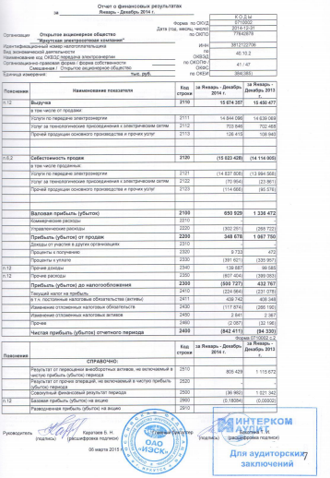
3.2. Характеристика состояния и проблем теплоснабжения

3.2.1. Общая характеристика теплоснабжения
1 Существующее состояние
В селе Хор-Тагна функционируют два теплоисточника. Котельная Хор-Тагнинской СОШ с установленной мощностью 1 Гкал/ч и присоединенной нагрузкой 0,15 Гкал/ч, котельная центра досуга с установленной мощностью 0,5 Гкал/ч и присоединенной нагрузкой 0,1 Гкал/ч.
Неблагоустроенный жилищный фонд отапливается печами.
В остальных населенных пунктах муниципального образования теплоисточники отсутствуют.
В таблице 1.1 представлены договорные отношения в сфере теплоснабжения.
Таблица 1.1 Договорные отношения в сфере теплоснабжения
Теплоисточник | Тепловые сети |  | Конечный потребитель
 | Магистральные сети | Квартальные сети
Собственник теплоисточников и теплосетей: КУМИ Заларинского района.  Теплоснабжающая и теплосетевая организация: Комитет образования  Заларинского района. | Собственник теплоисточников и теплосетей: КУМИ Заларинского района.  Теплоснабжающая и теплосетевая организация: Комитет образования  Заларинского района. | Собственник теплоисточников и теплосетей: КУМИ Заларинского района.  Теплоснабжающая и теплосетевая организация: Комитет образования  Заларинского района. | Объекты образования  Собственные объекты, жилой фонд

Табл. 3.2.1. Структура выработки теплоэнергии на территории.
Наименование | Котельные МО
Установленная мощность | 1,5
Располагаемая мощность | 1,43
Мощность Нетто | 1,41
Выработка | 925
Собственные нужды | 60
Отпуск в сеть | 865
Потери | 115
Полезный отпуск | 750

Табл. 3.2.2. Сводный баланс поступления и отпуска теплоэнергии.
Наименование | с. Хор-Тагна котельная СОШ | с. Хор-Тагна котельная ЦД
Установленная мощность | 1 | 0,5
Располагаемая мощность | 0,95 | 0,48
Мощность Нетто | 0,94 | 0,47
Присоединенная нагрузка | 0,15 | 0,10
Подключенная нагрузка | 0,19 | 0,12
Выработка | 558 | 367
Собственные нужды | 39 | 20
Отпуск в сеть | 519 | 346
Потери | 69 | 46
Полезный отпуск | 450 | 300

Резервы и дефициты тепловой мощности НЕТТО
Наименование | с. Хор-Тагна котельная СОШ | с. Хор-Тагна котельная ЦД
Тепловая мощность НЕТТО, Гкал/ч | 0,94 | 0,47
Подключенная тепловая нагрузка, Гкал/ч | 0,19 | 0,12
Резерв(+)/дефицит(-), % | 79,85 | 73,51

По фактическим данным в настоящее время зон с дефицитом тепловой энергии нет, располагаемой мощности источников, хватает для покрытия существующих нагрузок, гидравлический режим теплосети позволяет обеспечивать всех подключенных потребителей. При существующем подключении строительного фонда к централизованному отоплению строительство дополнительного источника тепловой энергии не требуется.

3.2.2. Организационная структура теплоснабжения
Организационная структура теплоснабжения в общем виде представлена на рип.3.1

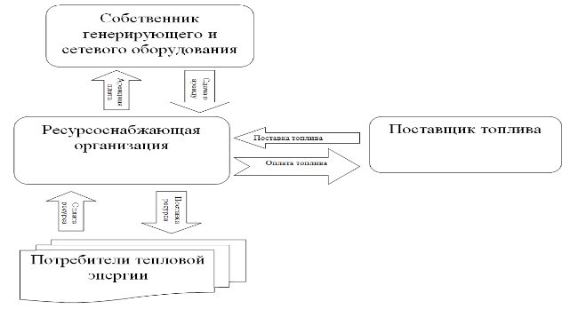

Рис. 3.1. Организационная структура теплоснабжения

3.2.3. Анализ существующего технического состояния системы теплоснабжения
Согласно расчетов прирост тепловых нагрузок на расчетный срок строительства составит 2,711 Гкал/ч/ 3,152 МВт, в том числе на первую очередь строительства - 1,279 Гкал/ч/ 1,487 МВт.
Село Хор-Тагна.
Для теплоснабжения перспективных объектов, предлагаемых к размещению на площадках под номерами 7, 8, 10, 11, 12, 13 предлагается устройство модульной угольной котельной на первую очередь строительства и прокладка тепловых сетей до перспективных объектов. В виду близости существующей котельной дома досуга, работающей на дровах, к перспективным тепловым сетям новой котельной котельную дома досуга предлагается вывести из эксплуатации путем присоединения к перспективным тепловым сетям новой котельной.
Тепловая нагрузка перспективной котельной на расчетный срок составит 1,114 Гкал/ч, в том числе на первую очередь строительства - 0,927 Гкал/ч.
Теплоснабжение перспективной жилой застройки, не вошедшей в перспективные зоны теплоснабжения предлагается осуществить установкой индивидуальных теплогенераторов как на электроэнергии (50% проектируемой застройки) так и на твердом топливе (50% проектируемой застройки).
Теплоснабжение перспективных объектов соцкультбыта, не вошедших в перспективные зоны теплоснабжения предлагается осуществить установкой индивидуальных теплогенераторов на электроэнергии.
Участок Пихтинский.
Для теплоснабжения перспективных объектов, предлагаемых к размещению на площадках под номерами 21, 24 предлагается устройство модульной угольной котельной на расчетный срок строительства и прокладка тепловых сетей до перспективных объектов.
Теплоснабжение перспективной жилой застройки предлагается осуществить установкой индивидуальных теплогенераторов как на электроэнергии (50% проектируемой застройки) так и на твердом топливе (50% проектируемой застройки).
Теплоснабжение перспективного магазина (площадка 20) предлагается осуществить установкой индивидуального теплогенератора на электроэнергии.

3.2.4. Анализ финансового состояния организаций системы
Анализ структуры затрат энергоснабжающей организации произведены по статьям калькуляции на основании Постановления Правительства РФ от 26.02.2004 N 109 "О ценообразовании в отношении электрической и тепловой энергии в РФ", в соответствии с Методическими указаниями по расчёту регулируемых тарифов и цен на электрическую (тепловую) энергию на розничном (потребительском) рынке, утверждёнными Приказом Федеральной службы по тарифам РФ от 06.08.2004 N 20-э/2.
За анализируемый период 2013 - 2017 гг. в структуре себестоимости значительных изменений не произошло. Это связано с тем, что за рассматриваемый отрезок времени, предприятием не производились действия, направленные на существенное снижение себестоимости как по отдельным статьям калькуляции, так и в общем по организации.
По предоставленным данным в рассматриваемых системах теплоснабжения вырабатываемая тепловая энергия используется только собственными потребителями, поэтому тарифы на отпуск тепловой энергии не утверждаются.

3.3. Характеристика состояния и проблем водоснабжения

3.3.1. Общая характеристика водоснабжения
Водопользование осуществляется с целью хозяйственно-питьевого и производственного водоснабжения.
Система водоснабжения обеспечивает получение воды из природных подземных источников и ее подачу к местам потребления. Основным потребителем является население.
Водоснабжение для хозяйственно-питьевых и производственных целей осуществляется из подземных источников посредством артезианских скважин.
Для хранения запасов воды, поступающей со скважин, установлены резервуары чистой воды (РЧВ). Существующие емкости запаса воды металлические, с износом 100%.
Для организации стабильного хозяйственно-питьевого водоснабжения запланированы следующие мероприятия:
1. Сохранение, развитие существующих водозаборов, а также бурение и строительство новых скважин.
2. Оборудование водозаборных скважин компактными установками по водоподготовке малой производительности на новых технологиях и установками по обеззараживанию воды.
Специфика условий работы систем водоснабжения малых и средних населённых пунктов заключается в необходимости внедрения таких методов и такого оборудования, которые при минимальных затратах на обслуживание обеспечивали бы надёжную работу по доведению подаваемой воды до нормативного качества;
3. Реконструкция и замена существующих морально и физически изношенных сетей водоснабжения и оборудования на них с применением труб ПВХ, замена запорной арматуры.
4. Постепенная замена насосного оборудования и водоподъемных труб в скважинах.
5. Ремонт и утепление павильонов артезианских скважин.
6. Организация зон ЗСО водозаборных узлов питьевого назначения в соответствии с требованиями СанПиН 2.1.4.1110-02.
7. Установка приборов учета расхода и уровня воды на скважинах.
8. Требуется строительство пяти новых водонапорных башен в с. Хор-Тагна – 1, уч. Среднепихтинский – 1, и уч. Дагник – 1, уч. Пихтинский – 2.
Для экономии воды питьевого качества необходим строгий учет расхода воды с установкой расходомеров у всех потребителей.
Вопрос организации водоснабжения планируемых к размещению объектов рекреации (туристические базы и базы отдыха) решается комплексно, исходя из их взаимного размещения с населенным пунктом и степени благоустройства.
Развитие систем водоснабжения и водоотведения на период до 2025 года должно учитывать увеличение размера застраиваемой территории и улучшение качества жизни населения.

3.3.2. Организационная структура водоснабжения
Оборудование и сети системы водоснабжения находятся в муниципальной собственности администрации Хор-Тагнинское муниципальное образование.
Источники водоснабжения (скважины) и водопроводная сеть находятся в оперативном управлении КУ Администрация Хор-Тагнинское муниципальное образование», за эксплуатацию она отвечает.

3.3.3. Анализ существующего технического состояния системы водоснабжения
Водоснабжение в населённых пунктах Хор-Тагнинское муниципальное образование централизованное и децентрализованное. Децентрализованное водоснабжение осуществляется от подземных источников скважин и колодцев.
Основные данные по существующим скважинам, их месторасположение и характеристика представлены в Таблице :
Адрес | Насос | Глубина скважины, м | Объ ём резервуара, м³
д.Хор-Тагна ул.Новая,4а | ЭЦВ-6-6-90 | 60 | 9
д.Хор-Тагна ул.Леспромхозовская, 19а | ЭЦВ-6-6-90 | 60 | 3
уч. Среднепихтинский ул.Центральная, 10а | ЭЦВ-6-6-90 | 70 | 5
уч. Среднепихтинский ул.Центральная, 30а | ЭЦВ-6-6-90 | 70 | 3
д.Дагник ул.Центральная, 18 | ЭЦВ-6-6-90 | 50 | 12
д.Дагник ул.Центральная, 6а | ЭЦВ-6-6-90 | 50 | 5

Нормативы по микробиологическим и паразитологическим показателям
Показатели | Единица измерения | Норматив
Термолерантныеколиформные бактерии | Число бактерий в 100 мл | Отсутствуют
Общие колиформные бактерии | Число бактерий в 100 мл | Отсутствуют
Общее микробное число. | Число, образующее колонии бактерий в 1 мл | Не более 50
Колифаги | Число бляшкообразующих единиц (БОЕ) в 100 мл | Отсутствуют
Спорысульфитредуцирующихклостридий | Число спор в 20 мл | Отсутствуют
Цисты лямблий | Число цист в 50 мл | Отсутствуют

На сети водоснабжения существуют сильно изношенные и аварийные участки. Основными техническими проблемами являются:
- наличие потерь в системах водоснабжения;
- наличие на водопроводной сети аварийных участков, требующих замены.
Информация об исполнении предписаний органов, осуществляющих государственный надзор, муниципальный контроль об устранении нарушений, влияющих на качество и безопасность воды, отсутствует.
Таким образом, необходимо предусмотреть мероприятия по развитию системы водоснабжения с соблюдением нормативных требований, обеспечивающие обновление оборудования и сетей, повышающие надежность работы системы и охват населения централизованным водоснабжением.
Анализ себестоимости и рентабельности проведен на основе представленных данных и отображён в таблице 3.3.9.
Табл. 3.3.9. Смета затрат на услуги водоснабжения на территории муниципального образования.
N п/п | Наименование статей затрат | Ед. изм. | 2014 | 2015 | 2016 | 2017
1 | Материалы | тыс. руб. | Инсайдерская информация | Инсайдерская информация | Инсайдерская информация | Инсайдерская информация
2 | Расходы на покупную воду | тыс. руб. | Инсайдерская информация | Инсайдерская информация | Инсайдерская информация | Инсайдерская информация
3 | Электроэнергия | тыс. руб. | Инсайдерская информация | Инсайдерская информация | Инсайдерская информация | Инсайдерская информация
4 | Амортизация | тыс. руб. | Инсайдерская информация | Инсайдерская информация | Инсайдерская информация | Инсайдерская информация
5 | Ремонтный фонд | тыс. руб. | Инсайдерская информация | Инсайдерская информация | Инсайдерская информация | Инсайдерская информация
6 | Оплата труда | тыс. руб. | Инсайдерская информация | Инсайдерская информация | Инсайдерская информация | Инсайдерская информация
7 | Отчисления на социальные нужды | тыс. руб. | Инсайдерская информация | Инсайдерская информация | Инсайдерская информация | Инсайдерская информация
8 | Внеэксплуатационные расходы |  | Инсайдерская информация | Инсайдерская информация | Инсайдерская информация | Инсайдерская информация
9 | Прочие расходы | тыс. руб. | Инсайдерская информация | Инсайдерская информация | Инсайдерская информация | Инсайдерская информация
10 | Общеэксплуатационные расходы | тыс. руб. | Инсайдерская информация | Инсайдерская информация | Инсайдерская информация | Инсайдерская информация
11 | Итого себестоимость | тыс. руб. | Инсайдерская информация | Инсайдерская информация | Инсайдерская информация | Инсайдерская информация

Мероприятия по развитию системы водоснабжения

Принципами развития централизованной системы водоснабжения Хор-Тагнинское муниципальное образование являются:
- постоянное улучшение качества предоставления услуг водоснабжения потребителям (абонентам);
- удовлетворение потребности в обеспечении услугой водоснабжения новых объектов строительства;
- постоянное совершенствование схемы водоснабжения на основе последовательного планирования развития системы водоснабжения, реализации плановых мероприятий, проверки результатов реализации и своевременной корректировки технических решений и мероприятий.
Основные задачи развития системы водоснабжения:
- реконструкция и модернизация существующих источников и водопроводной сети с целью обеспечения качества воды, поставляемой потребителям, повышения надежности водоснабжения и снижения аварийности;
- замена запорной арматуры на водопроводной сети с целью обеспечения исправного технического состояния сети, бесперебойной подачи воды потребителям, в том числе на нужды пожаротушения;
- строительство сетей и сооружений для водоснабжения осваиваемых и преобразуемых территорий, а также отдельных территорий Хор-Тагнинское муниципальное образование, не имеющих централизованного водоснабжения с целью обеспечения доступности услуг водоснабжения для всех жителей;
- обновление основного оборудования объектов водопроводного хозяйства, поддержание на уровне нормативного износа и снижения степени износа основных производственных фондов комплекса;
- соблюдение технологических, экологических и санитарно-эпидемиологических требований при заборе, подготовке и подаче питьевой воды потребителям;
- улучшение обеспечения населения питьевой водой нормативного качества и в достаточном количестве, улучшение на этой основе здоровья человека;
- внедрение мероприятий по энергосбережению и повышению энергетической эффективности систем водоснабжения, включая приборный учет количества воды, забираемый из источника питьевого водоснабжения, количества подаваемой и расходуемой воды.
Для подземных источников водоснабжения (скважин) необходимо установить зоны санитарной охраны и оформить разрешение на водопользование. Первый пояс зоны санитарной охраны - это территория в радиусе 50 метров от скважины, которая должна быть озеленена, огорожена и обеспечена охраной, от несанкционированных доступов. На этой территории запрещаются все виды строительства, не имеющего отношения к эксплуатации и реконструкции водозаборных сооружений.
Ожидаемые результаты от реализации мероприятий схемы
Повышение качества предоставления коммунальных услуг.
Реконструкция и замена устаревшего оборудования и сетей.
Увеличение мощности систем водоснабжения и водоотведения.
Улучшение экологической ситуации на территории муниципального образования.
Создание коммунальной инфраструктуры для комфортного проживания населения, а также дальнейшего развития муниципального образования.
3.4. Характеристика состояния и проблем водоотведения
3.4.1. Общая характеристика водоотведения
Отведение хозяйственно-бытовых сточных вод от существующих объектов социально-культурного и бытового назначения в с. Хор-Тагна осуществляется в выгребные ямы. Стоки из выгребов откачиваются автоцистернами и вывозятся на рельеф местности в отведенные места. Жилой фонд с. Хор-Тагна и населённых пунктов Хор-Тагнинского муниципального образования обеспечен надворными туалетами. Канализационных очистных сооружений нет.
Населённые пункты Хор-Тагнинского муниципального образования не имеют сетей хозяйственно-бытовой канализации и канализационных очистных сооружений. В с. Хор-Тагна отведение хозяйственно-бытовых стоков от школы и детского сада осуществляется в выгребные ямы. Стоки из выгребов откачиваются и вывозятся на КОС в р.п.Залари.
Баланс поступления сточных вод в централизованную систему водоотведения
Наименование населённого пункта | Численность населения, тыс.чел. |  | Водоотведение, тыс.м³/сут
 | I очередь | Расчётный срок | I очередь | Расчётный срок
с. Хор-Тагна | 0,65 | 0,70 | 0,11 | 0,12
уч. Дагник | 0,10 | 0,10 | 0,02 | 0,02
уч. Пихтинский | 0,10 | 0,10 | 0,02 | 0,02
уч. Среднепихтинский | 0,10 | 0,10 | 0,02 | 0,02
Всего | 0,95 | 1,00 | 0,17 | 0,18

3.4.2. Организационная структура водоотведения
В таблице 3.4.3 представлены характеристики организаций участвующих в водоотведении
Табл. 3.4.3. Характеристика организаций, участвующих в водоотведении .
Наименование организации | Организационная форма, ведомственная принадлежность | Характеристика основного оборудования организации, с указанием мощности | Потребители | Краткая характеристика организации и основные виды деятельности | Зона действия организации
- | - | - | Население, организации, предприятия | Водоснабжение, водоотведение | «Хор-Тагнинское МО»
3.4.3. Анализ существующего технического состояния системы водоотведения
В соответствии со СНиП 2.04.03-85*, нормы водоотведения бытовых
сточных вод должны соответствовать нормам водопотребления. Для неканализованных районов принимается норма 25л/сут. на одного жителя за счет канализационных сточных вод, сбрасываемых в канализацию общественных зданий или коммунально-бытовых предприятий.
В настоящее время весь комплекс очистки сточных вод представлен выгребными ямами, содержимое которых вывозится специальными машинами и сливается на открытый грунт.
Недостаточная очистка сточных вод может привести к загрязнению почвы и водных источников.
Неорганизованный сток на территории отводится естественным путем по рельефу. Оценка и подсчет неорганизованного стока не ведется.
При формировании инвестиционных программ предлагаются следующие направления развития:
- повышение надежности работы системы водоотведения;
- обеспечение качества очищенных сточных вод в соответствии с требованиями Федерального закона №7-ФЗ от 10.01.2002 года «Об охране окружающей среды»;

При формировании инвестиционных программ предлагаются следующие мероприятия:
Перспективная схема водоотведения учитывает развитие муниципального образования, его первоочередную и перспективную застройку, исходя из увеличения степени благоустройства жилых зданий.
Перспективная система водоотведения предусматривает дальнейшее строительство единой центральной системы, в которую поступают хозяйственно-бытовые и промышленные стоки.
3.5. Характеристика состояния и проблем в сфере обращения с ТБО
Преобладающая часть ТБО от населённых пунктов вывозится на свалку. Свалка не отвечает требованиям предъявляемым к сооружениям по захоронению отходов (СН 2.1.7 1038-01 «Гигиенические требования к устройству и содержанию полигонов ТБО».) Территория не ограждена, не обвалована, изоляция слоев не проводится.
Часть ТБО попадает на несанкционированные стихийные свалки, образующиеся в окрестностях населённых пунктов.
Механизированная уборка территорий Хор-Тагнинского муниципального образования осуществляется в виде вывоза твердых бытовых отходов от точек их сбора к свалке, а так же как расчистка дорог районного и местного значения от снега, в зимний период.
Система сбора твердых бытовых отходов в населенном пункте нуждается в модернизации в соответствии современным требованиям - установке современных и отвечающих современным эстетическим требованиям контейнерных площадок. Необходимо строительство новых контейнерных площадок в местах нахождения организаций. Недостаток контейнерных площадок приводит к размещению персоналом организаций отходов непосредственно на земле, что в свою очередь делает невозможным применение специализированного мусоровозного транспорта.
Ликвидация подобных мест складирования отходов осуществляется вручную на самосвальном транспорте, что крайне неэффективно, низко производительно.
Системы раздельного вывоза твердых бытовых отходов не существует, т.к. количество их делает эту работу нерентабельной. Отходы вывозятся без учета их состава. Для подобного контроля нет ни установок, ни специалистов.
В настоящее время собранные отходы транспортируются для захоронения (утилизации) на свалку ТБО.
В Хор-Тагнинском муниципальном образовании селективный сбор твердых бытовых отходов не производится. Прием вторичных ресурсов на территории муниципального образования не осуществляется.
Необходимо обратить особое внимание на вопросы экологического просвещения, образования и воспитания населения поселений.
Табл. 3.5.4. – Объёмы вторичного сырья
Наименование отходов | Удельное содержание в общей массе, %
Бумага, картон | 20-40
Пищевые отходы | 25-40
Стекло | 4-10
Текстиль | 4-6
Пластмасса, полимеры | 3-8
Металлы | 2-10

3.5.2. Организационная структура сферы обращения с ТБО
Информация об организации осуществляющей вывоз ТБО, отображена в таблице 3.5.6.
Табл. 3.5.6. – Организационная структура взаимоотношений
Наименование организации | Организационная форма, ведомственная принадлежность | Характеристика объектов, используемых в сфере ТБО | Потребители | Краткая характеристика организации и основные виды деятельности | Зона действия организации
Администрация СП | Орган местного самоуправления | Свалка | Население, организации | Вывоз ТБО | «Хор-Тагнинское муниципальное образование»

3.5.3. Анализ существующего технического состояния сферы обращения с ТБО
Сбор и удаление ТБО на территории села ведётся по системе несменяемых сборников (металлические контейнеры). Сбор и вывоз ТБО осуществляется на договорной основе.
Сточные воды от объектов собираются в выгребные ямы, с последующим вывозом на рельеф местности. Выгребные ямы частного сектора вычищаются на огороды.
Преобладающая часть ТБО от всех населённых пунктов поступает на свалку, расположенную в 200 м восточнее границ застройки с. Хор-Тагна, Площадь занимаемой территории1,0 га.Свалка не отвечает требованиям к сооружениям по захоронению отходов. Территория свалки не ограждена и не обвалована, изоляция слоёв не проводится. Часть ТБО попадает на стихийные свалки-по обочинам дороги и в лесных массивах площадь Санитарная очистка производится администрацией на договорной основе по системе непосредственного сбора ТБО и носит сезонный характер (май, сентябрь). В остальное время предприятия и жители осуществляют вывоз самостоятельно.
ЖБО от некализованной жилой застройки собираются в выгребные ямы.
Действующие кладбища расположены в районе с. Хор-Тагна, уч. Пихтинский,уч. Дагник , и уч. Таёжный.. Площади кладбищ каждого населённого пункта -1,0га.
Согласно СанПиН 2.1.4.1110-02 во избежание загрязнения подземных источников водоснабжения, должны проводиться мероприятия по организации зон санитарной охраны в составе трех поясов.
Согласно СанПиН 2.1.4.1110-02 (п. 3.2.2 и 3.2.3) и Техническим условиям для полигонов и санкционированных свалок принимающих ТБО на территории муниципального образования размещение свалки не допускается в пределах второго пояса зоны санитарной охраны.
Таким образом, участок полигона ТБО находится за пределами ЗСО 2 пояса всех близлежащих скважин и его эксплуатация не повлияет на качество подземных вод.
Предпринимаются попытки эксплуатации свалки ТБО в соответствии с "Инструкцией по проектированию, эксплуатации и рекультивации полигонов для твердых бытовых отходов", утвержденной Министерством строительства Российской Федерации 02.11. 1996 г. (далее – Инструкция).
Полный технологический цикл по захоронению ТБО на свалке не осуществляется. Работы по сдвиганию и изоляции ТБО с применением бульдозера не производятся. Не ведется учет фактического объема ТБО на объектах захоронения.
В Хор-Тагнинском МО селективный сбор твердых бытовых отходов не производится. Прием вторичных ресурсов на территории муниципального образования не осуществляется.
Крупногабаритные отходы (КГО) так же вывозятся на свалку самостоятельно.
Объекты утилизации ТБО. На территории действует свалка твердых бытовых отходов.
Описание системы удаления ТБО. Твердые бытовые отходы вывозятся на свалку.
Несанкционированные свалки на территории поселения ликвидируются. В случае возникновения предпосылок к появлению очаговых несанкционируемых свалок, администрацией незамедлительно принимаются все необходимые меры для их ликвидации.
Сооружения утилизации (основные технологические показатели – площадь, среднесуточный и среднегодовой объем утилизации, общий объем занятый ТБО). Сооружения утилизации ТБО в поселении отсутствуют.
Описание объектов и технологии переработки ТБО. Переработка ТБО не ведется.
Экологические аспекты утилизации ТБО (количество пожаров, накопленный объем ТБО, рекультивация полигонов, вредное воздействие мусоросжигающих заводов). Утилизация ТБО не осуществляется.

3.5.4. Анализ финансового состояния организаций сферы обращения с ТБО
В связи с отсутствием финансовой документации организации, занимающаяся вывозом ТБО в поселении, данные раздел не описывается.

Табл. 3.5.7. Смета затрат на услуги утилизации ТБО на территории .
N п/п | Наименование статей затрат | Ед. изм. | 2012 | 2013 | 2014 | 2015
1 | 2 | 3 | 4 | 5 | 6 | 7
1 | Фонд оплаты труда | тыс. руб. | - | - | - | -
2 | Налоги от ФОТ | тыс. руб. | - | - | - | -
3 | Материалы | тыс. руб. | - | - | - | -
4 | ГСМ | тыс. руб. | - | - | - | -
5 | Автоуслуги | тыс. руб. | - | - | - | -
6 | Водоснабжение и водоотведение | тыс. руб. | - | - | - | -
7 | Электроэнергия | тыс. руб. | - | - | - | -
8 | Амортизация | тыс. руб. | - | - | - | -
9 | Капитальный ремонт | тыс. руб. | - | - | - | -
10 | Общехозяйственные расходы | тыс. руб. | - | - | - | -
11 | Итого расходов | тыс. руб. | - | - | - | -
12 | Доходы от прочей деятельности | тыс. руб. | - | - | - | -
 | Реализация пара | тыс. руб. | - | - | - | -
 | Реализация металлолома | тыс. руб. | - | - | - | -
 | Прочее | тыс. руб. | - | - | - | -
13 | Себестоимость утилизации ТБО | тыс. руб. | - | - | - | -
14 | Объем принимаемых отходов | тыс. куб. м | - | - | - | -
15 | Себестоимость утилизации 1 куб. м ТБО | руб./ куб. м | - | - | - | -
16 | Прибыль | тыс. руб. | - | - | - | -
17 | Итого расходов на утилизацию ТБО | тыс. руб. | - | - | - | -
18 | Экономически обоснованный тариф на утилизацию ТБО (без НДС) | руб./ куб. м | - | - | - | -
19 | Утверждённый тариф на утилизацию ТБО (без НДС) | руб./ куб. м | - | - | - | -

В связи с проектируемым жилищным строительством, строительством объектов общественного назначения на перспективу предполагается увеличение объёмов ТБО и ориентировочно составит 2,15 тыс.м3.
Предусматриваемая Программа системы и организации работ по санитарной очистке территории поселения остается планово-регулярной для всех жилых и общественных зданий, независимо от степени их благоустройства.
Существующая свалка сохраняется.
Несанкционированные свалки в поселении подлежат ликвидации.
Для улучшения экологического и санитарного состояния поселения, решения комплекса работ по организации, сбору, удалению и уборки территории поселения наряду с проектированием и строительством объектов по обезвреживанию отходов следует разработать проект «Генеральная схема очистки поселения», удовлетворяющий всем требованиям действующих строительных и санитарных норм.
Для определения предполагаемых объёмов работ по очистке территории использовались рекомендательные нормативы справочника «Саночистка и уборка населённых мест» М2005 , СП42.13330.2011 « «Градостроительство. Планировка и застройка сельских поселений». Проектом предусматриваются мероприятия по сбору и удалению ТБО традиционными методами. Сбор и удаление отходов предусматривается по системе непосредственного сбора ТБО мусоровозным транспортом. Для объектов общественного назначения возможно применение системы несменяемых сборников, устанавливаемых на специально оборудованных площадках.

4. ХАРАКТЕРИСТИКА СОСТОЯНИЯ И ПРОБЛЕМ В РЕАЛИЗАЦИИ ЭНЕРГОРЕСУРСООБЕСПЕЧЕНИЯ И УЧЁТА И СБОРА ИНФОРМАЦИИ
Хор-Тагнинское муниципальное образование является потребителем топливно-энергетических ресурсов. Основными потребляемыми ТЭР являются электрическая и тепловая энергия, нефтепродукты и уголь.
Проведение государственной политики в области энергосбережения и повышения эффективности использования топливно-энергетические ресурсы, а также координация работы в этом направлении является одним из приоритетных направлений деятельности.
В целях реализации государственной политики энергосбережения, в рамках Федерального закона от 23 ноября 2009 г. № 261-ФЗ "Об энергосбережении и о повышении энергетической эффективности и о внесении изменений в отдельные законодательные акты Российской Федерации", с учётом существующей долгосрочной целевой программы энергосбережения Иркутской области (Долгосрочная целевая программа "Энергосбережение и повышение энергетической эффективности на территории Иркутской области на 2011-2015 годы и на период до 2020 года". ( посл. ред. 21.09.2012 N 500-пп)) ДОЛГОСРОЧНАЯ ЦЕЛЕВАЯ ПРОГРАММА "ЭНЕРГОСБЕРЕЖЕНИЕ И ПОВЫШЕНИЕ ЭНЕРГЕТИЧЕСКОЙ ЭФФЕКТИВНОСТИ НА ТЕРРИТОРИИ ИРКУТСКОЙ ОБЛАСТИ НА 2011 - 2015 ГОДЫ" И НА ПЕРИОД ДО 2020 ГОДА (в ред. постановления Правительства Иркутской области от 23.05.2011 N 137/1-пп, 01.12.2011 N 358-пп) Утверждена постановлением Правительства Иркутской области от 02 декабря 2010 г. N 318-пп.
Анализ потребления электрической и тепловой энергии в бюджетной сфере, жилищно-коммунальном хозяйстве и промышленности, производства энергии на локальных энергоисточниках выявил ряд проблем, которые могут быть решены в результате реализации мероприятий по энергосбережению и эффективности:
- значительные расходы на оплату потреблённой электрической и тепловой энергии учреждениями и организациями, финансируемыми из краевого бюджета; потенциал энергосбережения бюджетной сферы составляет по тепловой энергии от 10 до 30 процентов, по электрической энергии - более 10 процентов;
- низкая степень оснащённости общедомовыми приборами учёта электрической и тепловой энергии, которые должны быть установлены в соответствии с требованиями Федерального закона "Об энергосбережении и о повышении энергетической эффективности и о внесении изменений в отдельные законодательные акты Российской Федерации";
- значительный уровень износа оборудования энергоисточников в зонах децентрализованного энергоснабжения, работающих на угле, с высокими удельными расходами топлива на производство тепловой энергии;
- существенный объем субвенций из краевого бюджета, связанных с применением регулируемых тарифов на тепловую энергию;
- увеличение доли затрат на топливно-энергетические ресурсы в себестоимости продукции и оказании услуг;
- недостаток финансовых средств на проведение мероприятий.
Политика в области развития энергетики и повышения энергоэффективности направлена на максимально эффективное использование природных энергетических ресурсов и потенциала энергетического сектора для устойчивого роста экономики, повышения качества жизни населения.
Достижение цели Программы будет обеспечиваться решением следующих основных задач:
- обеспечение возрастающих потребностей экономики и населения в энергоресурсах;
- проведение государственной политики в области энергосбережения и повышения энергетической эффективности производства и использования топливно-энергетических ресурсов;
- повышение доступности энергетической инфраструктуры;
- снижение потерь энергоресурсов и холодной воды при их транспортировке;
- снижение объёмов потребления электроэнергии, используемой при передаче тепловой энергии;
- снижение потребления энергоресурсов и холодной воды в муниципальных учреждениях, коммунальных и энергоснабжающих организациях;
- повышение эффективности производства коммунальных ресурсов.
Муниципальной целевой программой «Энергосбережение и повышение энергетической эффективности в Хор-Тагнинском муниципальном образовании на 2017-2019 годы» и плана мероприятий утверждены следующие целевые индикаторы:
- снижение объёмов потребления энергетических ресурсов;
- повышение качества предоставления коммунальных услуг бюджетным учреждениям и населению в части обеспечения бесперебойной работы котельных;
- уменьшение расходов районного и сельского бюджета за счет экономии энергоресурсов бюджетными организациями, финансируемыми из районного и сельского бюджетов;
- проведение комплекса организационно-правовых мероприятий по управлению энергосбережения;
- проведение энергоаудита, энергетических обследований, контрольно –измерительных и ремонтных работ, разработка энергетических паспортов;
- обеспечение учета всего объёма потребляемых энергетических ресурсов;
- нормирование и установление обоснованных лимитов потребления энергоресурсов.
Табл. 4.1. – Инвестиции согласно программе энергосбережения по видам ТЭР
Наименование энергоресурса | 2015 | 2016 | 2017 | 2018 | 2019 | 2020 | 2021 | 2022 | 2023 | 2024 | 2025 | 2032 | Итого
Тепловая энергия, тыс. руб. | - | 2669 | 2813 | 2944 | 2168 | - | - | - | - | - | - | - | 48095
Водоснабжение, водоотведение тыс. руб. | 155 | 4050 | 10195 | 18100 | 5000 | - | - | - | - | - | - | -

В связи с тем, что достоверные данные об экономическом эффекте реализованных мероприятий, утверждённых в программе энергосбережения, на момент составления программы комплексного развития коммунальной инфраструктуры Хор-Тагнинского Муниципального образования отсутствуют, корректные данные о реализованных мероприятиях формализовать в утверждённую форму таблицы 4.2 не представляется возможным.
Табл. 4.2. Реализованные мероприятия программы
№  п/п | Наименование подпрограммы, основного мероприятия,  мероприятия | Ответственный исполнитель, соисполнитель, участник | Срок  реализации | Стоимость реализации | Непосредственный  результат реализации  подпрограммы,  основного мероприятия (краткое описание)
1 | - | - | - | - | -

В соответствии с требованиями Федерального закона «Об энергосбережении и о повышении энергетической эффективности и о внесении изменений в отдельные законодательные акты Российской Федерации» в муниципальном образовании должна быть внедрена система автоматизированных рабочих мест по сбору и систематизации информации в области энергосбережения и повышения энергоэффективности в объёме регламентированной отчётности.
Также определены ответственные по сбору и предоставлению информации в структурных подразделениях администрации и установлена ответственность (персональная) за качество и своевременность предоставления информации.

5. ЦЕЛЕВЫЕ ПОКАЗАТЕЛИ РАЗВИТИЯ КОММУНАЛЬНОЙ ИНФРАСТРУКТУРЫ
Результаты выполнения Программы определяются достижением уровня запланированных технических и финансово-экономических целевых показателей.
Перечень целевых показателей с детализацией по системам коммунальной инфраструктуры принят в соответствии с Методическими рекомендациями по разработке программ комплексного развития систем коммунальной инфраструктуры муниципальных образований (Приказ Министерства регионального развития Российской Федерации от 06.05.2011 г. № 204) и включает следующие группы показателей.
Общие для всех систем коммунальной инфраструктуры:
- критерии доступности коммунальных услуг для населения.
По каждой системе отдельно:
- спрос на коммунальные ресурсы;
- показатели эффективности производства, передачи и потребления ресурса;
- показатели надёжности поставки ресурса;
- показатели экологичности производства ресурсов.
При формировании требований к целевому состоянию коммунальной инфраструктуры были использованы методики оценки выполнения программ развития с помощью показателей и индикаторов, содержащиеся в «Методике проведения мониторинга выполнения производственных и инвестиционных программ организаций коммунального комплекса», (приказ Министерства регионального развития Российской Федерации от 14.04.2008 №48).
Целевые показатели устанавливаются по каждому виду коммунальных услуг и периодически корректируются. Удельные расходы по потреблению коммунальных услуг отражают достаточный для поддержания жизнедеятельности объем потребления населением ресурсов жилищного коммунального сектора экономики.
Критерии доступности коммунальных услуг для населения.
Ценовые критерии:
- тариф;
- плата за подключение.
Неценовые критерии:
- техническая возможность подключения.
В качестве данных критериев рассматривается доля потребителей в жилищном секторе, обеспеченных доступом к коммунальной инфраструктуре, %. Характеристика изменений в доступности коммунальных услуг, в том числе, с учётом территориальных единиц представлена в таблице ниже.

Табл. 5.1. Охват жилищного сектора системами коммунальной инфраструктуры
Наименование вида ресурсоснабжения | ед. изм. | 2011 | 2012 | 2013 | 2014 | 2015 | 2020 | 2025 | 2032
Теплоснабжение (отопление и горячее водоснабжение) | % | 10 | 10 | 10 | 10 | 10 | 10 | 10 | 10
Электроснабжение | % | 100 | 100 | 100 | 100 | 100 | 100 | 100 | 100
Водоснабжение | % | 100 | 100 | 100 | 100 | 100 | 100 | 100 | 100
Водоотведение | % | - | - | - | - | - | - | - | -

Целевые показатели спроса на коммунальные ресурсы. Для обеспечения полного удовлетворения перспективного спроса на коммунальные ресурсы (возможности подключения новых и реконструируемых объектов жилищного фонда и промышленности, социально-культурных объектов, улучшения качества жизни населения), при условии технической возможности и экономической целесообразности, необходимо обеспечить дополнительное увеличение мощностей по выработке тепловой энергии и отпуска коммунальных ресурсов. Данное увеличение также отражается в годовых объёмах потребления коммунальных ресурсов.
Увеличение мощностей и объемов отпуска коммунальных ресурсов представлены в таблицах 5.2 и 5.3.
Табл. 5.2. Увеличение мощностей по выработке и транспорту энергоресурсов
Энергоресурсы | Ед.изм. | Плановые значения (приросты)
 |  | 2014 | 2015-2020 | 2020-2025 | 2025-203
Электроэнергия | тыс. кВт | - | - | 357 | -
Тепловая энергия | Гкал/час | - | - | - | -
Холодная вода | куб. м/сут | - | - | 100 | -
Объёмы водоотведения | куб. м/сут | - | - | 210 | -

Табл. 5.3. Увеличение отпуска коммунальных ресурсов
Дополнительное увеличение отпуска коммунальных ресурсов: | Ед.изм. | Фактические абсолютные (не приросты) значения | Плановые значения (приросты)
 |  | 2013 | 2014 | 2015-2020 | 2020-2025 | 2025-2032
Электроэнергия | тыс.кВт/ч | 1028,6 | 1028,6 | 164 | - | -
Тепловая энергия | Гкал | 780 | 780 | - | - | -
Холодная вода | тыс. куб.м | 85,7 | 85,7 | 3,6 | - | -
Объёмы водоотведения | тыс. куб.м | - | - | 210 | - | -

Ресурсная эффективность характеризует уровень технической и экономической рациональности использования ресурсов, характеризуется следующими показателями: удельный расход топлива на производство тепло- и электроэнергии, удельный расход электроэнергии на собственные нужды ресурсоснабжающих организаций, доля потерь ресурса в системах его транспортировки. Кроме того характеризуется экономичность и эффективность потребления ресурса.
В таблицах 5.4-5.8 представлены показатели ресурсной эффективности.
Табл. 5.4. Удельные расходы топлива, тут/Гкал и гут/кВтч
Наименование вида ресурсоснабжения | 2015 | 2020 | 2025 | 2032
Теплоснабжение (отопление и горячее водоснабжение), тут/Гкал | 0,204 | 0,204 | 0,204 | 0,204
Электроснабжение, гут/кВтч* | - | - | - | -
*- в связи с тем, что в Хор-Тагнинском МО выработка электрической энергии не производится, данные по удельному расходу топлива не заполнены

Табл. 5.5. Удельные расходы электрической энергии, кВт*ч/м3
Наименование вида ресурсоснабжения | 2015 | 2020 | 2025 | 2032
Водоснабжение | 2,7 | 2,7 | 2,7 | 2,7
Водоотведение | - | - | - | -

Табл. 5.6. Доля расхода ресурса на собственные нужды, %
Наименование вида ресурсоснабжения | 2015 | 2020 | 2025 | 2032
Теплоснабжение (отопление и горячее водоснабжение) | 3,5 | 3,5 | 3,5 | 3,5
Электроснабжение* | - | - | - | -
Водоснабжение | 1,94 | 1,94 | 1,94 | 1,94
*- в связи с тем, что в Хор-Тагнинском муниципальном образовании выработка электрической энергии не производится, данные по доли расхода на собственные нужды не заполнены.

Табл. 5.7. Доля потерь в системах транспорта ресурса, %
Наименование вида ресурсоснабжения | 2015 | 2020 | 2025 | 2032
Теплоснабжение (отопление и горячее водоснабжение) | 17,3 | 7,3 | 5,2 | 5,2
Электроснабжение | 15 | 5 | 3 | 3
Водоснабжение | 7,2 | 4,2 | 3,1 | 3,1
Водоотведение | - | - | - | -

Табл. 5.8. Значение удельных расходов потребления ресурсов на м²
Наименование вида ресурсоснабжения | Потребители | 2015 | 2020 | 2025 | 2032
Теплоснабжение (отопление и горячее водоснабжение), Гкал/м²/год | Жилой фонд | 0,86 | 0,86 | 0,86 | 0,86
 | Бюджетные учреждения
 | Прочие
Электроснабжение, квт/ч/м²/год | Жилой фонд | 34 | 34 | 34 | 34
 | Бюджетные учреждения
 | Прочие
Водоснабжение, куб.м/м²/в год | Жилой фонд | 3,8 | 3,8 | 3,8 | 3,8
 | Бюджетные учреждения
 | Прочие
Водоотведение, куб.м/ м²/год | Жилой фонд | 2,1 | 2,1 | 2,1 | 2,1
 | Бюджетные учреждения
 | Прочие

Надёжность поставки коммунального ресурса (табл. 5.9) характеризует способность коммунальных объектов обеспечивать жизнедеятельность без снижения качества среды обитания при любых воздействиях извне, то есть, оценкой возможности функционирования коммунальных систем без аварий, повреждений, других нарушений в работе. Надёжность работы объектов коммунальной инфраструктуры характеризуется негативной величиной - интенсивностью отказов (количеством аварий и повреждений на единицу протяжённости).
Табл. 5.9. Показатели надежности поставки коммунальных ресурсов
Параметры, влияющие на качество ресурсоснабжения жилых домов и др. объектов недвижимости города | Ед. изм. | Фактические значения |  |  |  | Плановые значения
 |  | 2011 | 2012 | 2013 | 2014 | 2015 | 2020 | 2025 | 2032
Количество перерывов в электроснабжении потребителей продолжительностью более 10 часов вследствие аварий в системе электроснабжения | раз | н/д | н/д | н/д | н/д | н/д | н/д | н/д | н/д
Количество перерывов в электроснабжении потребителей продолжительностью от 3 до 10 часов вследствие инцидентов в системе электроснабжения | раз | н/д | н/д | н/д | н/д | н/д | н/д | н/д | н/д
Количество перерывов в теплоснабжении потребителей продолжительностью боле 8 часов вследствие аварий в системе теплоснабжения | раз | н/д | н/д | н/д | н/д | н/д | н/д | н/д | н/д
Количество перерывов в теплоснабжении потребителей продолжительностью от 4 до 8 часов вследствие инцидентов в системе теплоснабжения | раз | н/д | н/д | н/д | н/д | н/д | н/д | н/д | н/д
Количество перерывов в водоснабжении потребителей продолжительностью более 6 часов вследствие аварий в системе водоснабжения | раз | н/д | н/д | н/д | н/д | н/д | н/д | н/д | н/д
Количество перерывов в водоснабжении потребителей продолжительностью до 6 часов вследствие инцидентов в системе водоснабжения | раз | н/д | н/д | н/д | н/д | н/д | н/д | н/д | н/д
Количество перерывов в водоотведении от объектов недвижимости продолжительностью более 6 часов вследствие аварий в системе водоотведения | раз | н/д | н/д | н/д | н/д | н/д | н/д | н/д | н/д
Количество перерывов в водоотведении от объектов недвижимости продолжительностью до 6 часов вследствие инцидентов в системе одоотведения | раз | н/д | н/д | н/д | н/д | н/д | н/д | н/д | н/д

Показатели качества поставляемого ресурса. Показатели качества коммунальных ресурсов в рассматриваемый период постоянны. Эти показатели представляют собой комплекс физических параметров, поддерживаемых в соответствии с установленными в нормативно-правовых документах диапазонах, которые и определяют качество поставляемых потребителям коммунальных ресурсов.
В таблице 5.10 представлены показатели качества ресурсов.
Табл. 5.10. Показатели качества ресурсов.
Наименование ресурса | Показатели качества | Значение
Электрическая энергия | Напряжение - 220 (или 380) вольт, частота - 50 Гц | В связи с высоким износом электрических сетей, помимо снижения качества напряжения, существует вероятность обрыва "нулевого" проводника, что в свою очередь, может привести к выходу из строя электроприборов потребителей электрической энергии.
Тепловая энергия (отопление и горячее водоснабжение) | Температура и количество теплоносителя, температура внутри помещения и температура горячей воды, качество горячей воды | Температура теплоносителя соответствует норме 70/95. Температура внутри помещений находится в приделах диапазона установленного Сан ПиН 2.4.22821-10 и 2.2.4.548-96.
Водоснабжение | Качество воды, напор воды в водоразборных устройствах | Водоснабжение центральное. Водопровод находится в ветхом состоянии, что в свою очередь, ведет к ухудшению качества поставляемой воды.
Водоотведение | Режим работы | Система водоотведения отсутствует
Вывоз твёрдых отходов | Вывоз, в соответствии с графиком, согласованным потребителем | Вывоз ТБО к соответствующему полигону осуществляется собственными силами населения.

Показатели экологичности производства ресурсов
Данные показатели отражают внедрение более эффективных технологических процессов в производства ресурсов и оказания коммунальных услуг, а также характеризуют улучшение уровня жизни населения с точки зрения экологической ситуации в муниципальном образовании. Кроме этого приводятся данные об ежегодных объёмах образования твёрдых бытовых отходов.
Изношенность оборудования характеризует, в конечном итоге, надёжность его работы, а также необходимость замены или реконструкции. На основе этих данных может быть определена потребность и оценена фактическая обеспеченность средствами на ремонт и модернизацию основных фондов в коммунальном комплексе.
Показатели износа оборудования представлены в табл. 5.11.
Табл. 5.11.Средний износ основного оборудования, сетей в ЖКХ, %
Наименование вида ресурсоснабжения | Вид актива | 2011 | 2012 | 2013 | 2014 | 2015* | 2020 | 2025* | 2032*
Теплоснабжение (отопление и горячее водоснабжение) | сетевая инфраструктура | 80 | 80 | 80 | 80 | 60 | 40 | 20 | 20
 | теплогенерирующее оборудование | 30 | 30 | 30 | 30 | 20 | 10 | 10 | 10
Электроснабжение | источники питания | 80 | 80 | 80 | 80 | 60 | 40 | 20 | 20
 | сетевая инфраструктура | 30 | 30 | 30 | 30 | 20 | 10 | 10 | 10
Водоснабжение | сетевая инфраструктура | 80 | 80 | 80 | 80 | 80 | 10 | 20 | 20
 | оборудование | 80 | 80 | 80 | 80 | 80 | 10 | 10 | 10
Водоотведение | сетевая инфраструктура | - | - | - | - | - | 10 | 20 | 20
 | оборудование | - | - | - | - | - | 10 | 20 | 20
*- данные приведены исходя из рекомендованных мероприятий, без учета финансовых возможностей

В целом, реализация предлагаемых в данном документе мероприятий по развитию и модернизации коммунальной инфраструктуры позволит улучшить качество обеспечения потребителей коммунальными услугами.
Реализация Программы позволит обеспечить:
в сфере электроснабжения:
- бесперебойное электроснабжение потребителей;
- сокращение потерь электрической энергии в сетях;
- уменьшение доли изношенного оборудования основных фондов;
- качественные характеристики электрической энергии;
в сфере теплоснабжения:
-качественные характеристики тепловой энергии;
- непрерывность подачи тепловой энергии;
- уменьшение доли изношенного оборудования основных фондов;
-возможность подключения новых потребителей за счёт увеличения пропускной способности системы магистральных тепловых сетей и мощности теплоисточников;
- улучшение экологии в результате применение новых технологий, сокращающих выбросы загрязняющих веществ;
в сфере водоснабжения:
- централизованное водоснабжение территории всех планировочных районов;
- качественные показатели питьевой воды;
- бесперебойное водоснабжение города;
- сокращение удельных расходов на электроэнергию;
в сфере водоотведения:
- централизованное водоотведение территории планировочных районов;
- улучшение показателей очистки сточных вод;
в сфере водоотведения:
- беспрепятственный отток ливневых и талых вод с застроенной территории города;
- целевое использование сетей ливневой канализации и открытых водотоков на территории;
- улучшение экологии рек и водоёмов;
- снижение уровень грунтовых вод;
- улучшение санитарно-гигиенических условий проживания населения.
- в сфере водоотведения утилизации твёрдых бытовых отходов:
- развитие предприятий переработки отходов;
- улучшение экологии территории;
- сокращение количества экологически опасных ситуаций и объёма затрат на их ликвидацию.

6. ПЕРСПЕКТИВНАЯ СХЕМА ЭЛЕКТРОСНАБЖЕНИЯ

Перспективная схема электроснабжения может быть определена исходя из потребностей в соответствующем ресурсе, в каждую рассматриваемую единицу времени, исходя из планов развития поселения. Следовательно, перспективные схемы могут быть представлены через комплекс инвестиционных проектов, коррелирующих с планами развития территории.
ПОЯСНИТЕЛЬНАЯ ЗАПИСКА
к инвестиционному проекту

Наименование проекта | Реконструкция электрических сетей в Хор-Тагнинском муниципальном образовании
Цели и задачи проекта | Реконструкция электрических сетей с целью повышение качества электроснабжения поселения
Сроки реализации проекта | 2018-2032
Дисконтированные инвестиции проекта по годам, тыс.руб. | - | 1. строительство ПС 110/35/10 кВ  2. капитальный ремонт линии электропередачи с применением СИП
Направление проекта | Инфраструктурный проект
Описание экономического эффекта | Проект направлен на повышение качества жизни населения в муниципальном образовании и не генерирует дополнительного денежного потока от операционной деятельности
Показатели экономической эффективности проекта
Чистая приведенная стоимость (NPV), тып.руб. | не определён
Внутрення норма рентабельности (IRR), % | не определён
Простой срок окупаемости (PP), лет | не определён
Дисконтированный срок окупаемости (PBP), лет | не определён

Основные мероприятия по электроснабжению формируются ОАО ИЭСК «Центральные электрические сети» и ВСЖД РАО РЖД на основании прогнозируемой необходимой валовой выручки. Поэтому, в связи с высокой степенью неопределённости направлений использования инвестиционных ресурсов связанной с тем, что компании осуществляет энергоснабжение в нескольких населенных пунктах, расчёты эффективности инвестиций не производятся.
7. ПЕРСПЕКТИВНАЯ СХЕМА ТЕПЛОСНАБЖЕНИЯ
Перспективная схема теплоснабжения может быть определена исходя из потребностей в соответствующем ресурсе, в каждую рассматриваемую единицу времени, исходя из планов развития поселения. Следовательно, перспективная схема может быть представлена через комплекс инвестиционных проектов, коррелирующих с планами развития территории.
ПОЯСНИТЕЛЬНАЯ ЗАПИСКА
к инвестиционному проекту
Наименование проекта | Реконструкция и замена котлоагрегатов типа  КВр в котельных «Хор-Тагнинское муниципальном образовании»
Цели и задачи проекта | Замена физически и морально устаревших котлов на новые водогрейные котлы, в связи с истечением срока эксплуатации и необходимостью надежного и бесперебойного теплоснабжения потребителей тепловой энергии
Сроки реализации проекта | 2018-2032гг.
Дисконтированные инвестиции проекта по годам | 2019 г. - 1897 т.р.; 2020 г. – 1995 т.р.; 2021 г. - 2084 т.р.; 2022 г. – 2168 т.р.
Направление проекта | Проект надежности
Описание экономического эффекта | Расчет экономического эффекта базируется на сокращении топливной составляющей издержек в составе переменных затрат теплоснабжающей организации.
Показатели экономической эффективности проекта
Чистая приведенная стоимость (NPV) |  | 1017
Внутренняя норма рентабельности (IRR)% |  | 17,4
Простой срок окупаемости (PP) |  | 9,4
Дисконтированный срок окупаемости (DPP) |  | 12,75

ПОЯСНИТЕЛЬНАЯ ЗАПИСКА
к инвестиционному проекту
Наименование проекта | Реконструкция теплотрасс с использованием труб. типа Касафлекс в «Хор-Тагнинское муниципальном образовании»
Цели и задачи проекта | Замена изношенных участков теплотрасс на систему гибких предизолированных труб Касафлекс с целью уменьшения тепловых потерь при транспортировке тепловой энергии и постепенной заменой физически и морально устаревших участков теплотрасс
Сроки реализации проекта | 2019-2025 г.
Дисконтированные инвестиции проекта по годам, тыс. руб. | 2019 | 772
 | 2020 | 819
 | 2021 | 860
Направление проекта | Проект эффективности
Описание экономического эффекта | Экономический эффект достигается за счет сокращения потерь при транспортировке тепловой энергии. Расчет экономического эффекта базируется на сокращении топливной составляющей издержек в составе переменных затрат теплоснабжающей организации.
Показатели экономической эффективности проекта
Чистая приведенная стоимость (NPV) | 8309
Внутренняя норма рентабельности (IRR), % | 27,1
Простой срок окупаемости (PP), лет | 7,72
Дисконтированный срок окупаемости (PBP), лет | 8,25

8. ПЕРСПЕКТИВНАЯ СХЕМА ВОДОСНАБЖЕНИЯ
Перспективная схема водоснабжения может быть определена исходя из потребностей в соответствующем ресурсе, в каждую рассматриваемую единицу времени, исходя из планов развития поселения. Следовательно, перспективная схема может быть представлена через комплекс инвестиционных проектов, коррелирующих с планами развития территории.
ПОЯСНИТЕЛЬНАЯ ЗАПИСКА
к инвестиционному проекту

Инвестиции в водоснабжение
Наименование проекта | Реконструкция и развитие системы водоснабжения в «Хор-Тагнинское муниципальном образовании»
Состав проекта | - Реконструкция старых и прокладка новых участков водопроводной сети условным диаметром 20-159 мм  - Строительство новой водонапорной башни  - Строительство 5 водонапорных башен  - Установка современного насосного оборудования
Сроки реализации проекта | 2018 г. - 2021 г.
Дисконтированные инвестиции проекта по годам, тыс. руб. | 2018 г. | 155 тыс. руб.
 | 2019 г. | 2800 тыс. руб.
 | 2020 г. | 6820 тыс. руб.
 | 2021 г. | 11500 тыс. руб.
Направление проекта | Комплекс инфраструктурных проектов
Описание экономического эффекта | Проект направлен на повышение качества жизни населения в муниципальном образовании не генерирует дополнительного денежного потока от операционной деятельности
Показатели экономической эффективности проекта
Чистая приведенная стоимость (NPV), тыс. руб. | Не окупаем
Внутренняя норма рентабельности (IRR), % | Не окупаем
Простой срок окупаемости (PP), лет | Не окупаем
Дисконтированный срок окупаемости (PBP), лет | Не окупаем

9. ПЕРСПЕКТИВНАЯ СХЕМА ВОДООТВЕДЕНИЯ
Инвестиции в водоотведение
Наименование проекта | Реконструкция и развитие системы водоотведения в «Хор-Тагнинское муниципальном образовании»
Состав проекта | - Канализационные очистные станции: q=450м³/сут.  - Установка выгребов полной заводской готовности с последующим вывозом стоков на проектируемые КОС  - Закупка автотранспорта для вывоза стоков на КОС  - Строительство ливневого водоотвода  - Строительство сетей водоотведения
Сроки реализации проекта | 2016-2019
Дисконтированные инвестиции проекта по годам, тыс. руб. | 2016 | 1250
 | 2017 | 3375
 | 2018 | 6600
 | 2019 | 5000
Направление проекта | Комплекс инфраструктурных проектов
Описание экономического эффекта | Проект направлен на повышение качества жизни населения в муниципальном образовании не генерирует дополнительного денежного потока от операционной деятельности
Показатели экономической эффективности проекта
Чистая приведенная стоимость (NPV), тыс. руб. | Не окупаем
Внутренняя норма рентабельности (IRR), % | Не окупаем
Простой срок окупаемости (PP), лет | Не окупаем
Дисконтированный срок окупаемости (PBP), лет | Не окупаем

10. ПЕРСПЕКТИВНАЯ СХЕМА ОБРАЩЕНИЯ С ТБО
Перспективная схема обращения с ТБО может быть определена исходя из потребностей в соответствующем ресурсе, в каждую рассматриваемую единицу времени, исходя из планов развития поселения. Следовательно, перспективная схема может быть представлена через комплекс инвестиционных проектов, коррелирующих с планами развития территории.
ПОЯСНИТЕЛЬНАЯ ЗАПИСКА

Наименование мероприятий | Срок реализации | Ожидаемый результат
Модернизация контейнерного парка
Модернизация (приобретение, замена) контейнерного парка на территории "Хор-Тагнинское МО" | 2018-2032г.г. | Улучшение экологического, санитарно-гигиенического состояния территории поселений.
Изготовление и установка контейнерных площадок
Разработка схемы очистки территории
Разработка проекта схемы санитарной очистки территории поселений | 2018г. | Улучшение экологического, санитарно-гигиенического состояния территории поселений.
Выявление, оценка состояние территории поселений загрязненных несанкциониронными свалками
Проведение ликвидаций несанкционированных свалок на территории поселений | 2018-2032г.г. | Оздоровление экологического, состояния территории поселений. Восстановление природных экосистем.
Рекультивация земель нежилых частей поселений | 2018-2032г.г. | Необходимое сочетание элементов благоустройства для создания на территории МО безопасной, удобной и привлекательной среды.
Разборка (снос) нежилых зданий и прочих строений на территории населенных пунктов с последующим вывозом на утилизацию | 2018-2032г.г. | Снижение техногенной нагрузки на окружающую среду.
Наименование мероприятий | Срок реализации | Ожидаемый результат
Организация сбора и вывоза твердых бытовых и промыенных отходов
Организация сбора и вывоза твердых бытовых и промышленных отходов | 2018-2032г.г. | Санитарная очистка поселений.
Уборка территории (санитарной зоны) прилегающей к площадкам для сбора мусора | 2018-2032г.г. | Удаление источников загрязнения
Приобретение оборудования, спецтехники
Обеспечение спецтехникой  (мусоровоз, бульдозер) | 2018-2032г.г. | Обеспечение предприятия современным оборудованием для выполнения мероприятий по санитарной очистки поселений
Формирование экологической культуры населения в сфере обращения с бытовыми и промышленными отходами
Разработка и реализация комплекса мероприятий по повышению экологической культуры населения при обращении с бытовыми и промышленными отходами | 2018-2032г.г. | Повышение уровня экологической культуры населения

Общая сумма расходов на реализацию мероприятий в 2018 - 2019 годах составляет ориентировочно 3800,0 тысяч рублей. В связи с тем, что проект направлен на повышение качества жизни населения в муниципальном образовании и не генерирует дополнительного денежного потока от операционной деятельности, инвестиции в водоотведении в данной Программе не отображены.
Далее представлен расчет инвестиционных проектов в программном комплексе «Альт-Инвест-Сумм 6.01».
Расчет инвестиционных проектов производился в программном продукте «Альт-Инвест-Сумм 6.01», методом приростных потоков в текущих ценах (с учётом инфляции). Сценарные условия роста цен на отдельные позиции приняты из прогноза Министерства экономического развития РФ («Прогноз долгосрочного социально-экономического развития РФ на период до 2030 года») и отображены в таблице 7.1.
Таблица 7.1. – Сценарные условия роста цен
Темпы инфляции | 2015 | 2016 | 2017 | 2018 | 2019 | 2020 | 2021 | 2022 | 2023 | 2024
Инфляция - ИПЦ | 104,7 | 104,8 | 105,1 | 104,5 | 104,0 | 103,5 | 103,3 | 103,1 | 102,9 | 102,9
Электроэенергия | 105,0 | 105,3 | 105,3 | 104,4 | 104,3 | 102,7 | 103,5 | 103,5 | 103,4 | 103,4
Инвестиции | 105,1 | 105,1 | 106,0 | 105,0 | 104,7 | 103,9 | 104,0 | 103,4 | 102,9 | 102,9
Тепловая энергия | 105,1 | 105,1 | 105,1 | 105,1 | 105,1 | 105,1 | 105,0 | 104,9 | 104,7 | 104,7

Темпы инфляции | 2025 | 2026 | 2027 | 2028 | 2029 | 2030 | 2032
Инфляция - ИПЦ | 102,6 | 102,5 | 102,3 | 102,1 | 102,0 | 102,0 | 102,0
Электроэенергия | 103,1 | 102,9 | 103,3 | 102,0 | 100,3 | 100,2 | 100,2
Инвестиции | 102,6 | 102,6 | 102,6 | 102,4 | 102,1 | 102,0 | 102,0
Тепловая энергия | 104,3 | 104,0 | 103,4 | 102,9 | 102,5 | 102,1 | 102,1

При расчете использовалась номинальная ставка дисконтирования, равная 13% (справочно: текущая ставка рефинансирования на момент выполнения расчетов – 8,25 %).
ПОЯСНИТЕЛЬНАЯ ЗАПИСКА
к инвестиционному проекту
Наименование проекта | Реконструкция и замена котлоагрегатов типа  КВр в котельных «Хор-Тагнинское муниципальном образовании»
Цели и задачи проекта | Замена физически и морально устаревших котлов на новые водогрейные котлы, в связи с истечением срока эксплуатации и необходимостью надежного и бесперебойного теплоснабжения потребителей тепловой энергии
Сроки реализации проекта | 2018-2032 гг.
Дисконтированные инвестиции проекта по годам | 2019 г. - 1897 т.р.; 2020 г. – 1995 т.р.; 2021 г. - 2084 т.р.; 2022 г. – 2168 т.р.
Направление проекта | Проект надежности
Описание экономического эффекта | Расчет экономического эффекта базируется на сокращении топливной составляющей издержек в составе переменных затрат теплоснабжающей организации.
Показатели экономической эффективности проекта
Чистая приведенная стоимость (NPV) |  | 1017
Внутренняя норма рентабельности (IRR)% |  | 17,4
Простой срок окупаемости (PP) |  | 9,4
Дисконтированный срок окупаемости (DPP) |  | 12,75

Расчёт инвестиционного проекта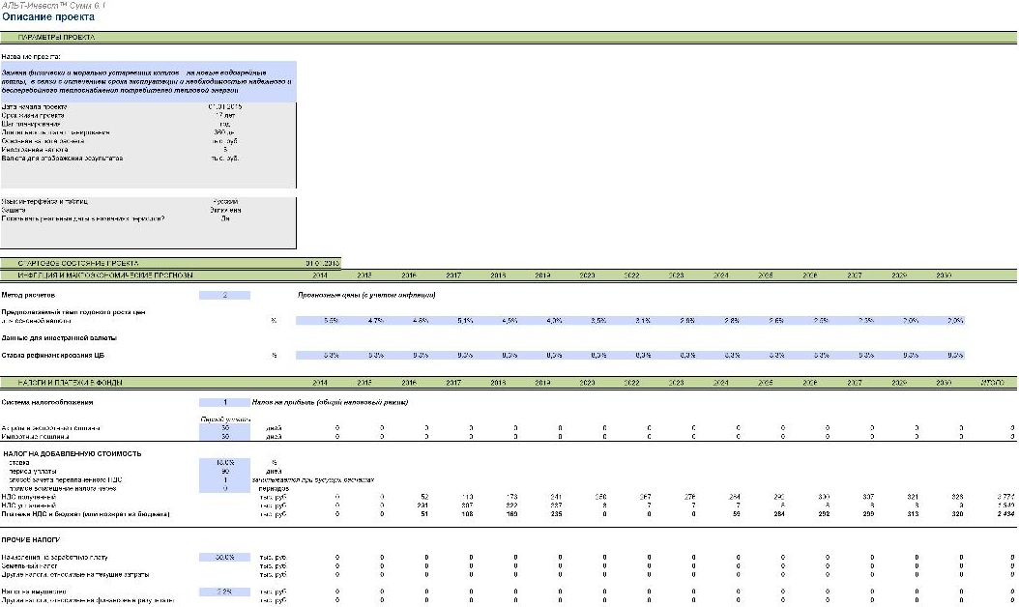
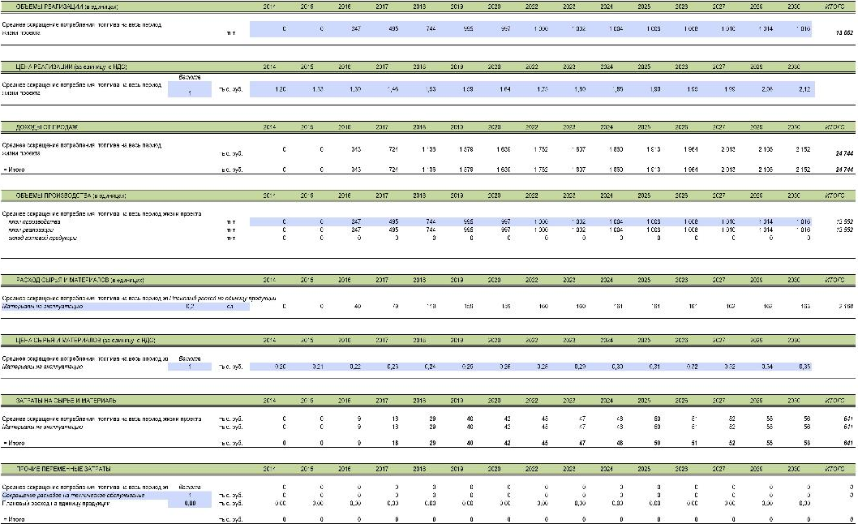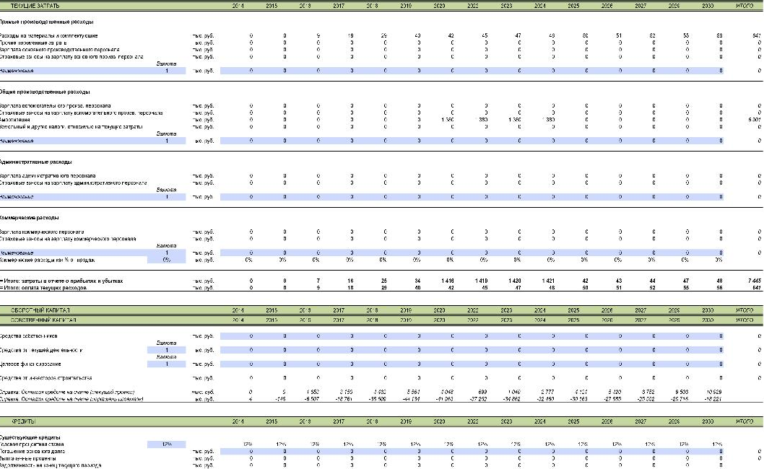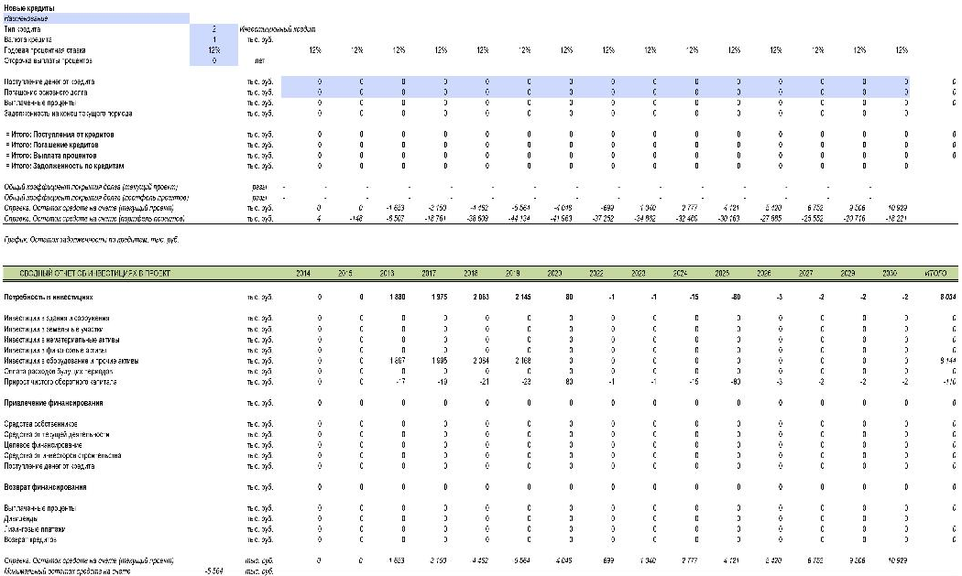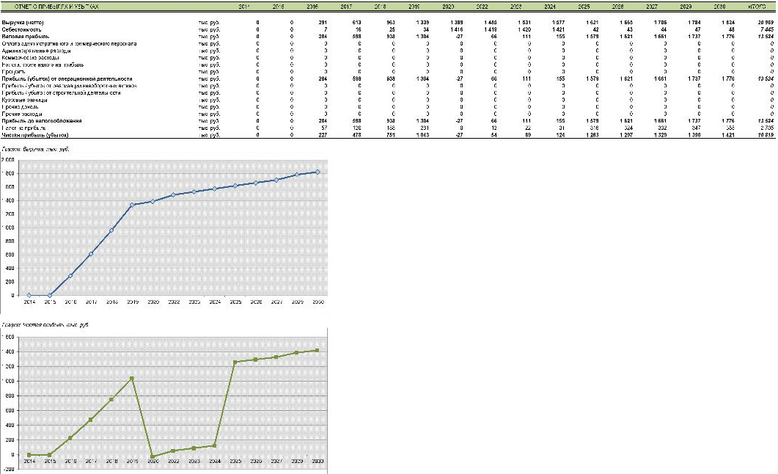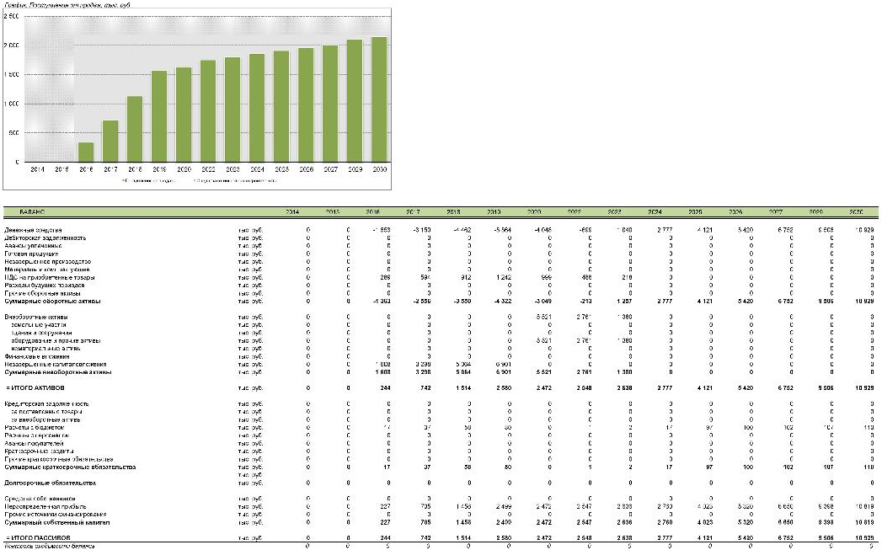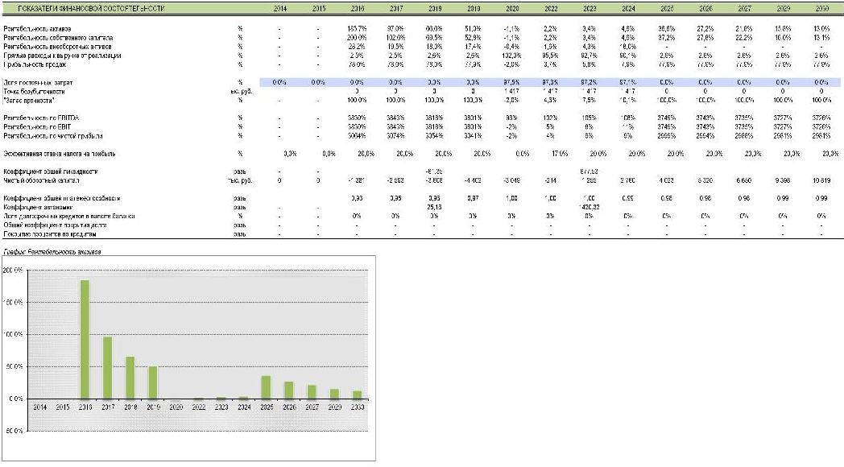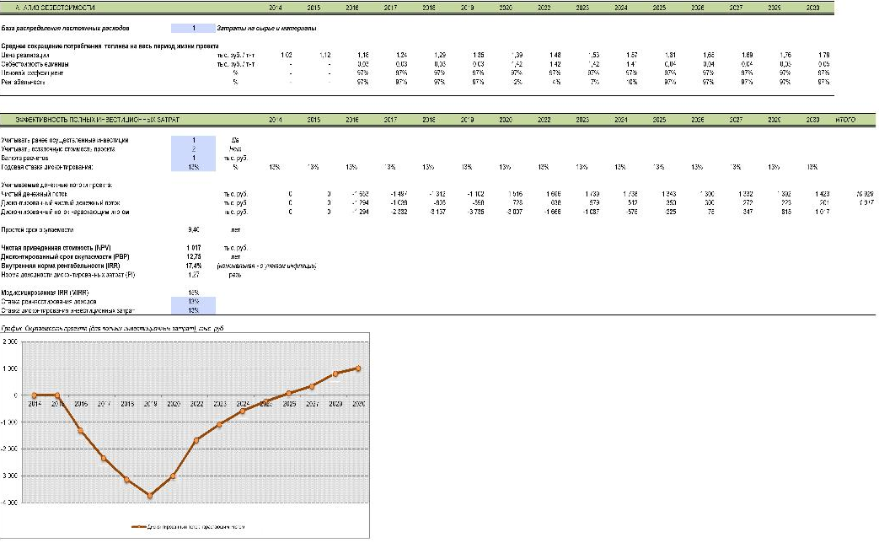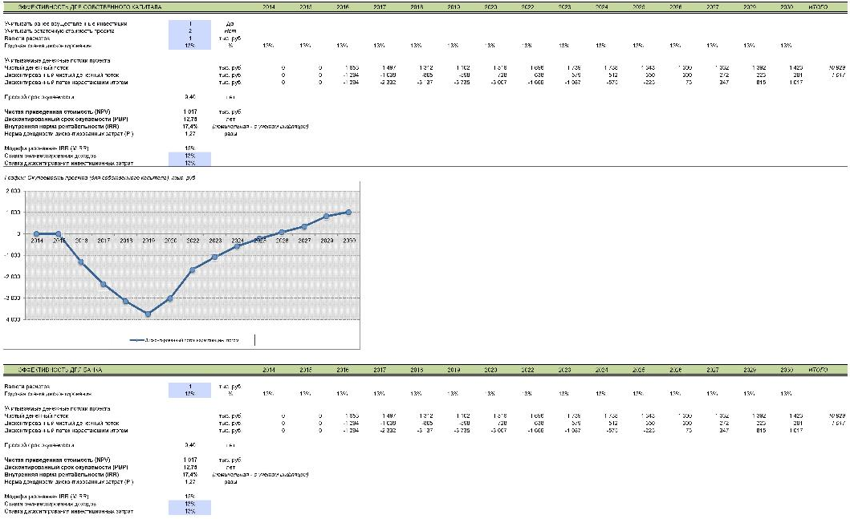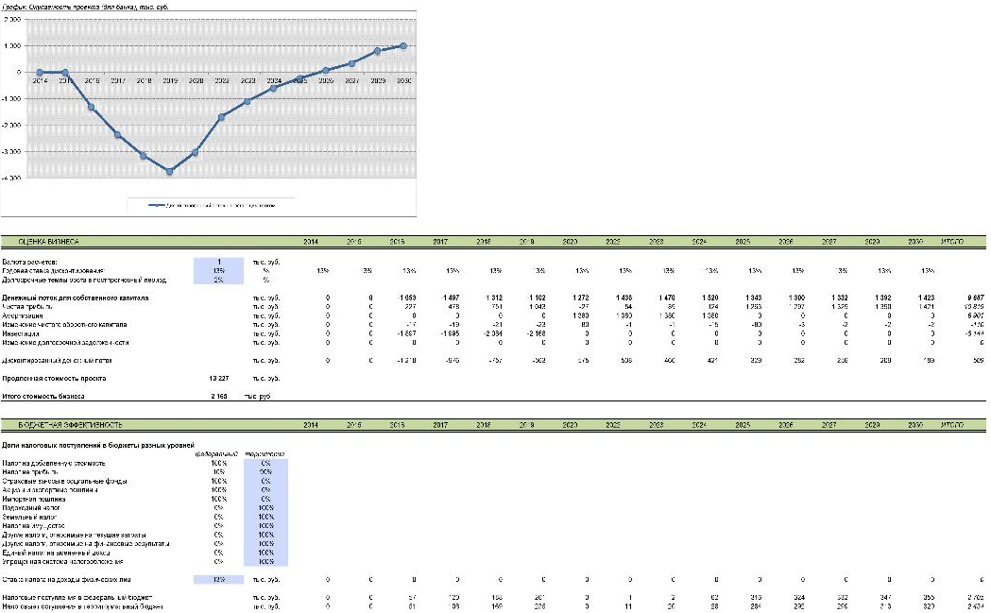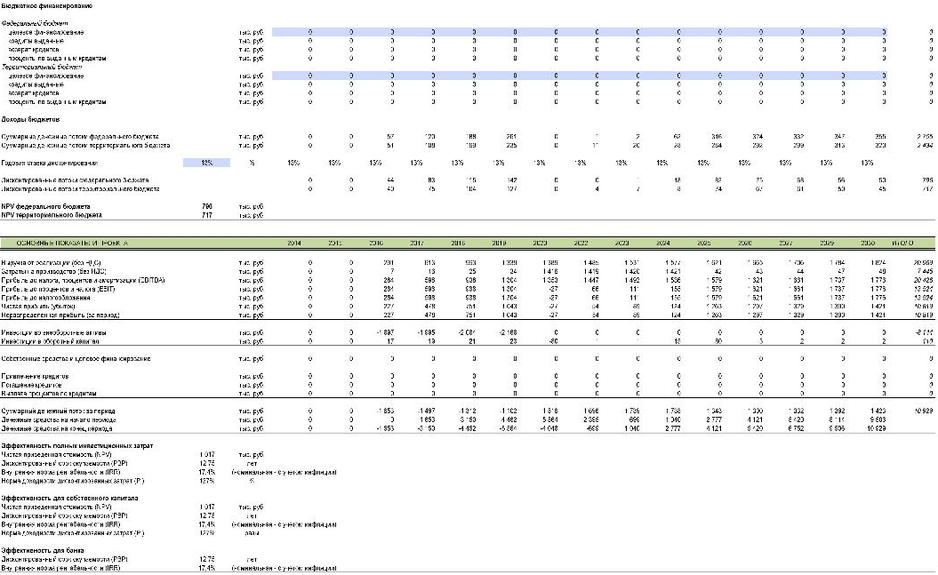

ПОЯСНИТЕЛЬНАЯ ЗАПИСКА
к инвестиционному проекту

Наименование проекта | Реконструкция теплотрасс с использованием труб. типа Касафлекс в «Хор-Тагнинское муниципальном образовании»
Цели и задачи проекта | Замена изношенных участков теплотрасс на систему гибких предизолированных труб Касафлекс с целью уменьшения тепловых потерь при транспортировке тепловой энергии и постепенной заменой физически и морально устаревших участков теплотрасс
Сроки реализации проекта | 2016-2021 г.
Дисконтированные инвестиции проекта по годам, тыс. руб. | 2016 | 772
 | 2017 | 819
 | 2018 | 860
Направление проекта | Проект эффективности
Описание экономического эффекта | Экономический эффект достигается за счет сокращения потерь при транспортировке тепловой энергии. Расчет экономического эффекта базируется на сокращении топливной составляющей издержек в составе переменных затрат теплоснабжающей организации.
Показатели экономической эффективности проекта
Чистая приведенная стоимость (NPV) | 8309
Внутренняя норма рентабельности (IRR), % | 27,1
Простой срок окупаемости (PP), лет | 7,72
Дисконтированный срок окупаемости (PBP), лет | 8,25

Расчёт инвестиционного проекта
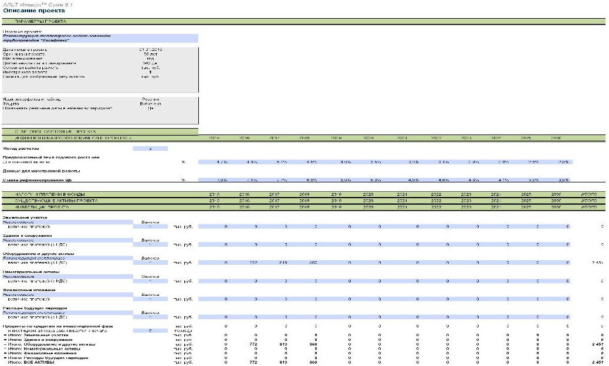
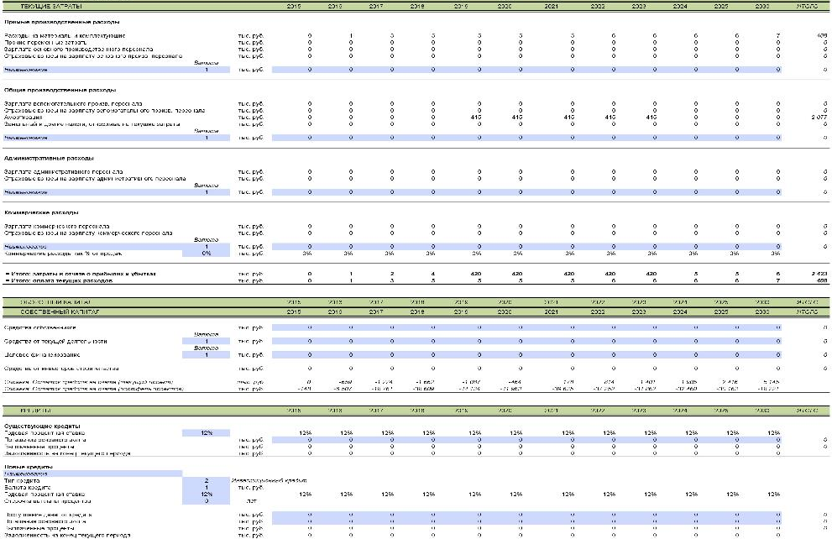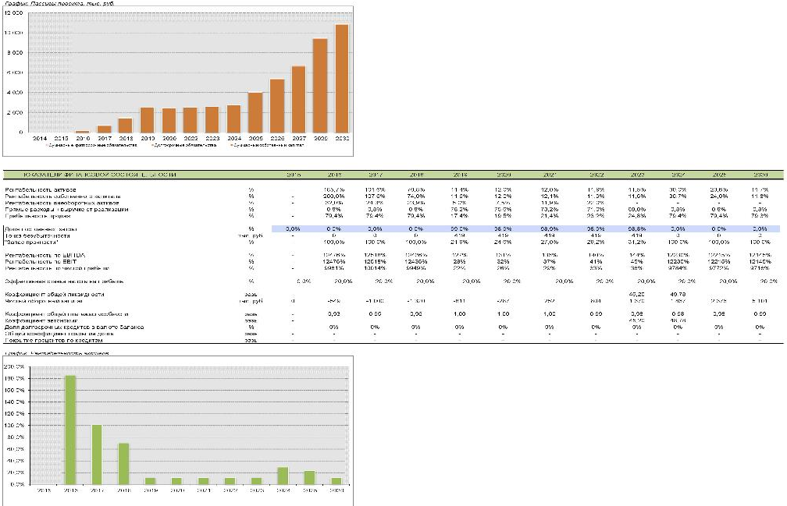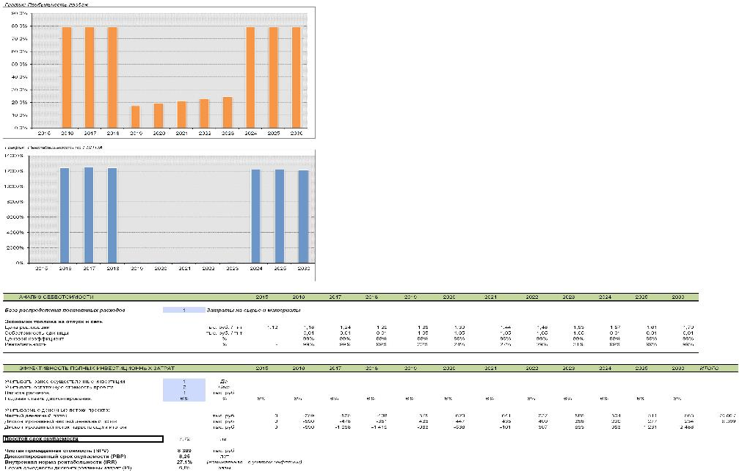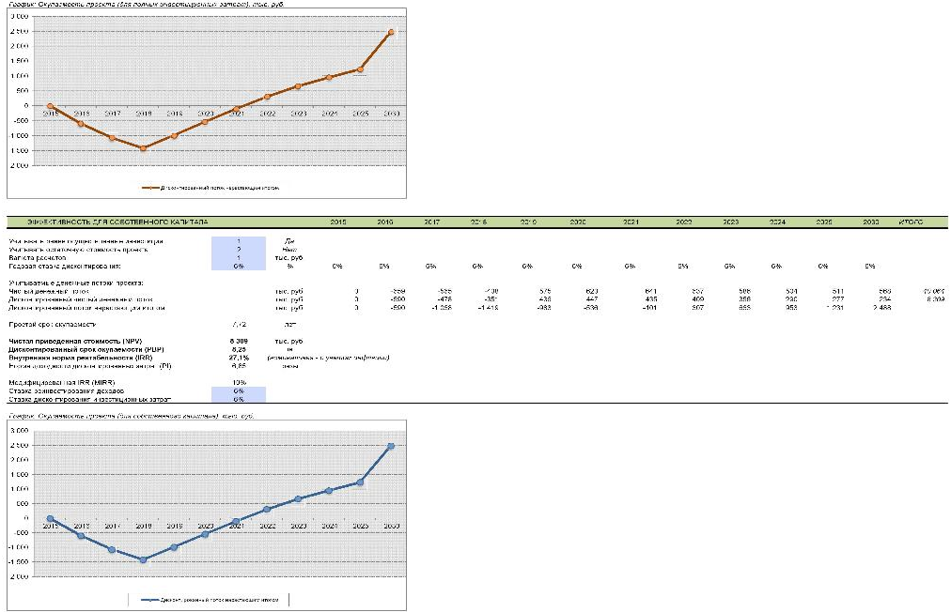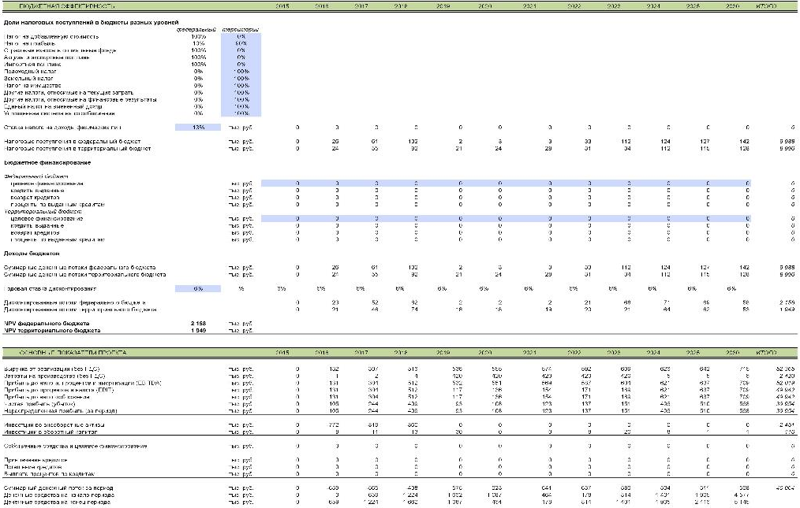

ПОЯСНИТЕЛЬНАЯ ЗАПИСКА
к инвестиционному проекту
Наименование проекта | Реконструкция и развитие системы водоснабжения в «Хор-Тагнинское муниципальном образовании»
Состав проекта | - Реконструкция старых и прокладка новых участков водопроводной сети условным диаметром 20-159 мм  - Строительство новой водонапорной башни  - Строительство 5 водонапорных башен  - Установка современного насосного оборудования
Сроки реализации проекта | 2015 г. - 2018 г.
Дисконтированные инвестиции проекта по годам, тыс. руб. | 2015 г. |  | 155 тыс. руб.
 | 2016 г. |  | 2800 тыс. руб.
 | 2017 г. |  | 6820 тыс. руб.
 | 2018 г. |  | 11500 тыс. руб.
Направление проекта | Комплекс инфраструктурных проектов
Описание экономического эффекта | Проект направлен на повышение качества жизни населения в муниципальном образовании не генерирует дополнительного денежного потока от операционной деятельности
Показатели экономической эффективности проекта
Чистая приведенная стоимость (NPV), тыс. руб. |  | Не окупаем
Внутренняя норма рентабельности (IRR), % |  | Не окупаем
Простой срок окупаемости (PP), лет |  | Не окупаем
Дисконтированный срок окупаемости (PBP), лет |  | Не окупаем

В связи с тем, что проект направлен на повышение качества жизни населения в муниципальном образовании не генерирует дополнительного денежного потока от операционной деятельности, проект не окупаем.
Наименование проекта | Реконструкция и развитие системы водоотведения в «Хор-Тагнинское муниципальном образовании»
Состав проекта | - Канализационные очистные станции: q=450м³/сут.  - Установка выгребов полной заводской готовности с последующим вывозом стоков на проектируемые КОС  - Закупка автотранспорта для вывоза стоков на КОС  - Строительство ливневого водоотвода  - Строительство сетей водоотведения
Сроки реализации проекта | 2016-2019
Дисконтированные инвестиции проекта по годам, тыс. руб. | 2016 | 1250
 | 2017 | 3375
 | 2018 | 6600
 | 2019 | 5000
Направление проекта | Комплекс инфраструктурных проектов
Описание экономического эффекта | Проект направлен на повышение качества жизни населения в муниципальном образовании не генерирует дополнительного денежного потока от операционной деятельности
Показатели экономической эффективности проекта
Чистая приведенная стоимость (NPV),тыс.руб. | Не окупаем
Внутренняя норма рентабельности (IRR), % | Не окупаем
Простой срок окупаемости (PP), лет | Не окупаем
Дисконтированный срок окупаемости (PBP), лет | Не окупаем

В связи с тем, что проект направлен на повышение качества жизни населения в муниципальном образовании не генерирует дополнительного денежного потока от операционной деятельности, проект не окупаем.

Расчет инвестиционного проекта
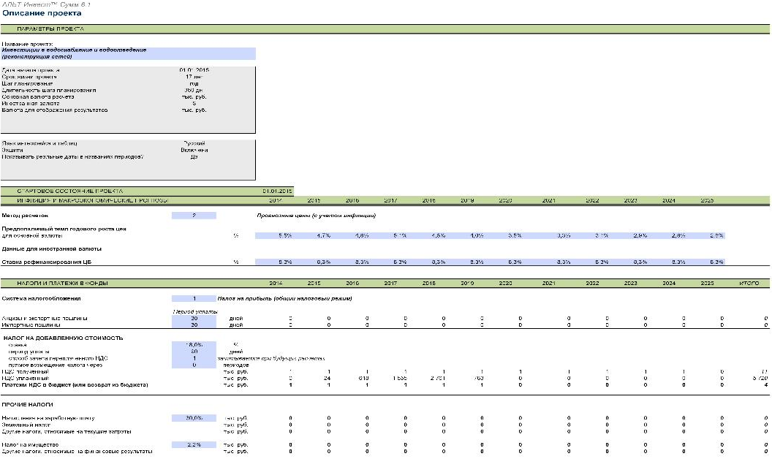
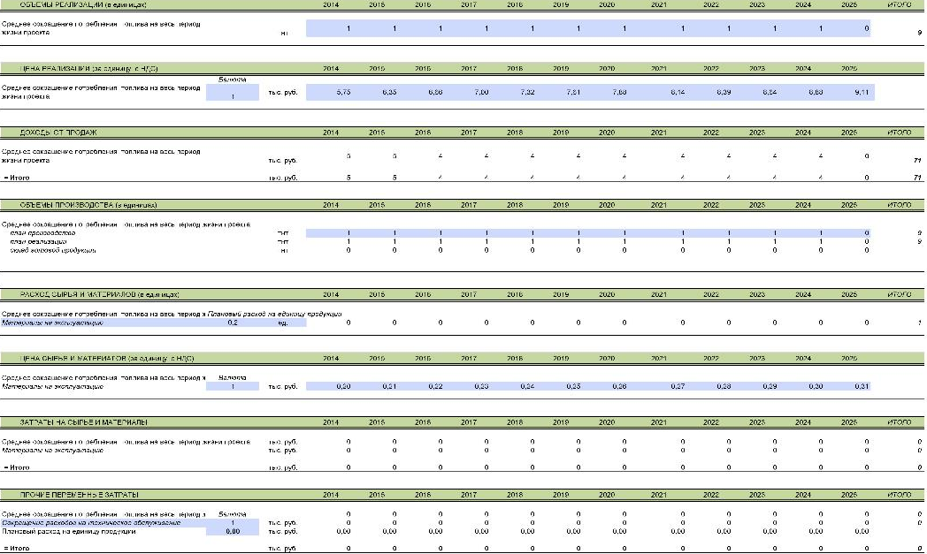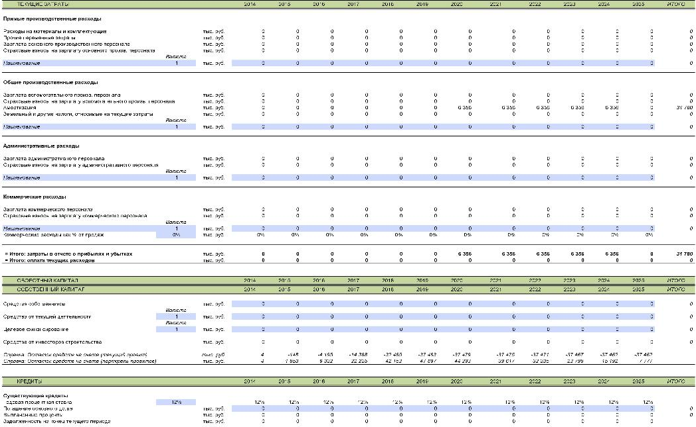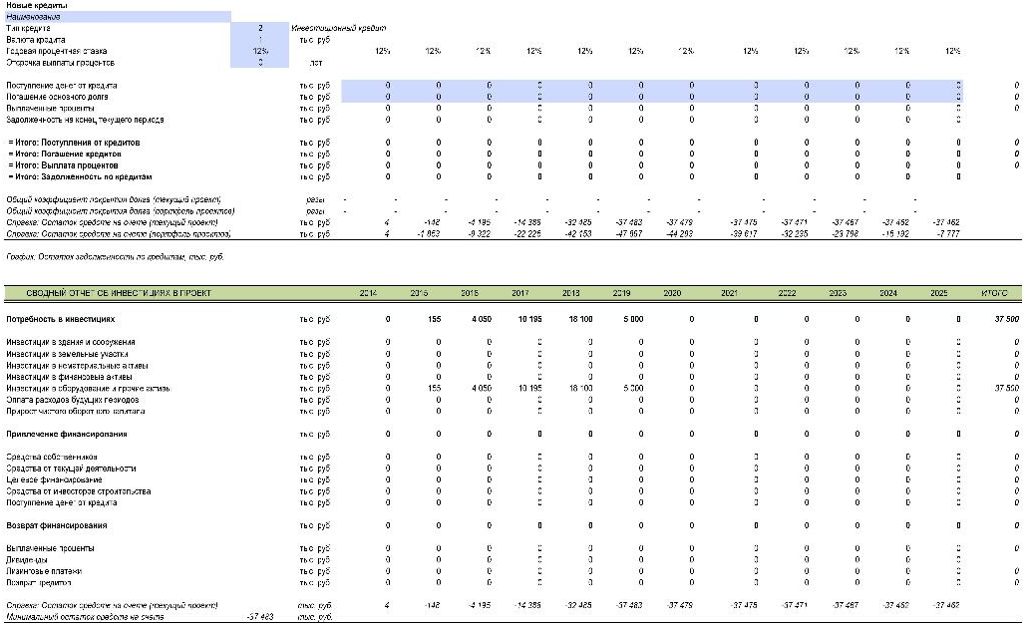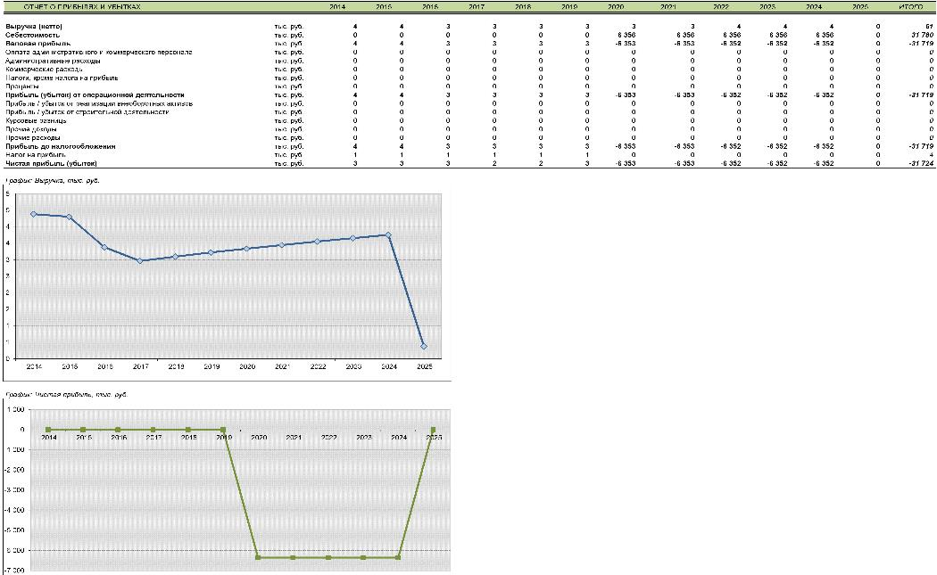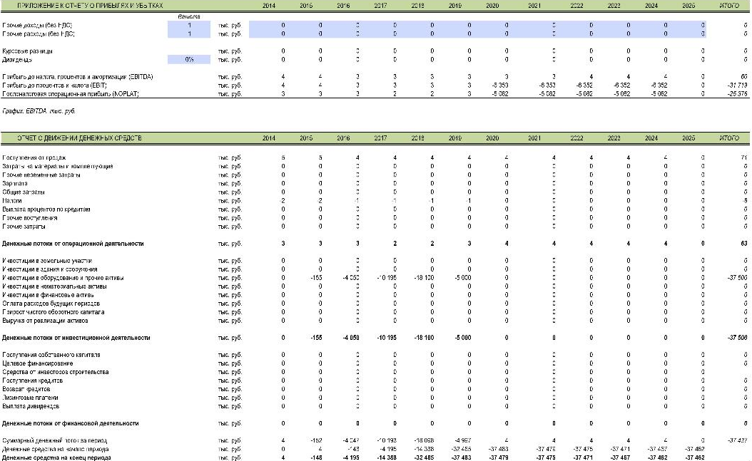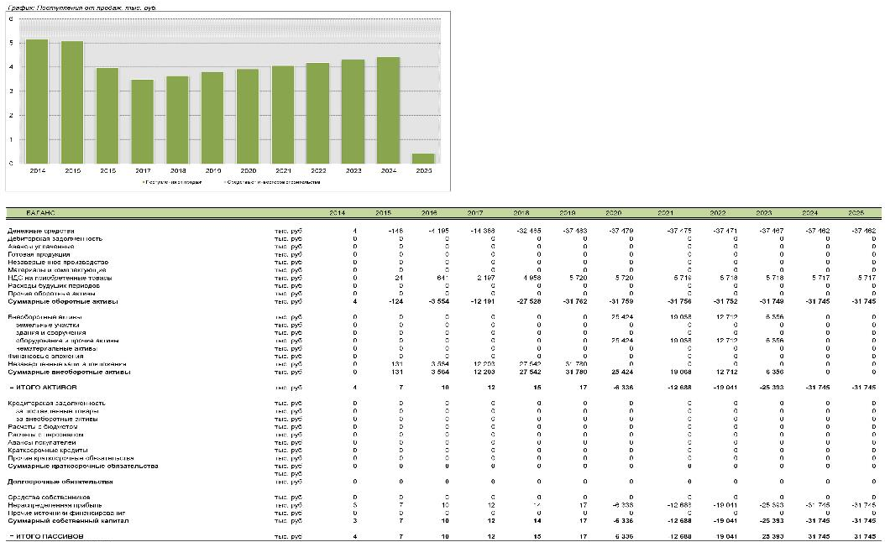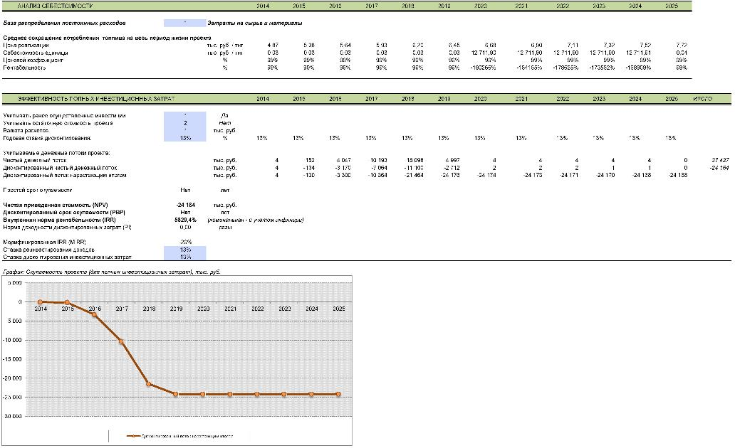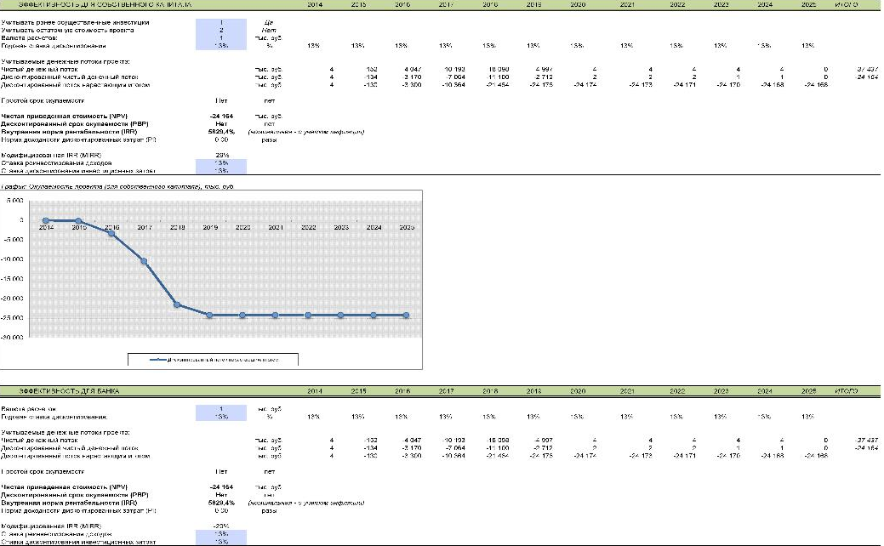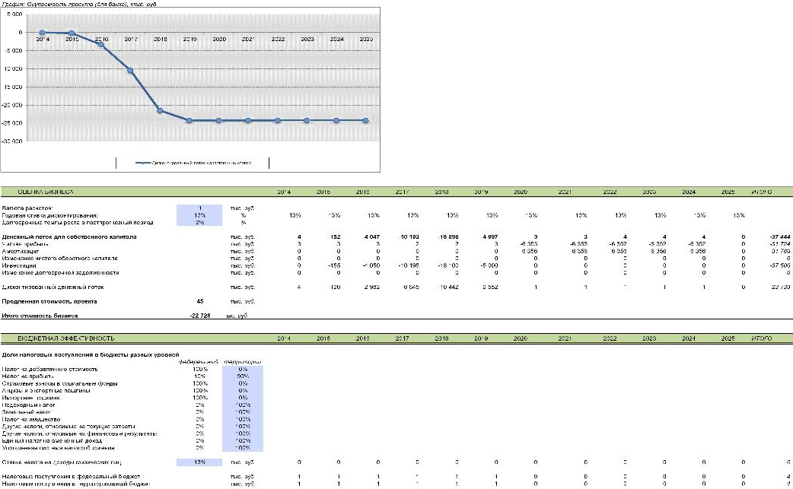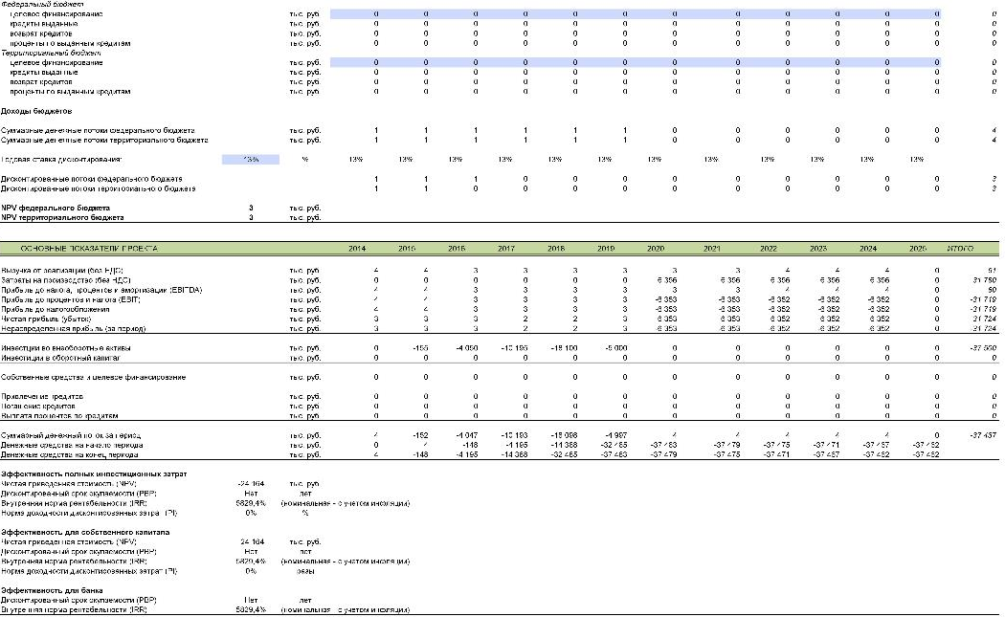
11. ОБЩАЯ ПРОГРАММА ПРОЕКТОВ
Совокупная программа инвестиционных проектов по всем системам ресурсоснабжения, в области энергоресурсосбережения представлена в таблице 11.1.
Табл. 11.1 – Совокупная программа инвестиционных проектов
Наименование проекта | Направление проекта | Окупаемость проекта | Сроки реализации проекта | Объём инвестиций
 |  |  |  | год | Сумма, тыс.руб.
Реконструкция и замена котлоагрегатов | Проект надежности и эффективности | Окупаемый | 2015-2025 гг. | 2016 | 1897
 |  |  |  | 2017 | 1995
 |  |  |  | 2018 | 2084
 |  |  |  | 2019 | 2168
Реконструкция теплотрасс с использованием труб типа Касафлекс | Проект надежности и эффективности | Окупаемый | 2016-2021 гг. | 2016 | 772
 |  |  |  | 2017 | 819
 |  |  |  | 2018 | 860
- 1. Реконструкция старых и прокладка новых участков водопроводной сети условным диаметром 20-159 мм  - Строительство новой водонапорной башни  3.Установка современного насосного оборудования  - Канализационные очистные станции: q=450м³/сут.  - Установка выгребов полной заводской готовности с последующим вывозом стоков на проектируемые КОС  - Закупка автотранспорта для вывоза стоков на КОС  - Строительство ливневого водоотвода  Строительство сетей водоотведения | Комплекс инфраструктурных проектов | Не окупаем | 2015 г. | 155
 |  |  | 2016 г. | 4050
 |  |  | 2017 г. | 10195
 |  |  | 2018 г. | 18100
 |  |  | 2019 г. | 5000

Расчет инвестиционного портфеля
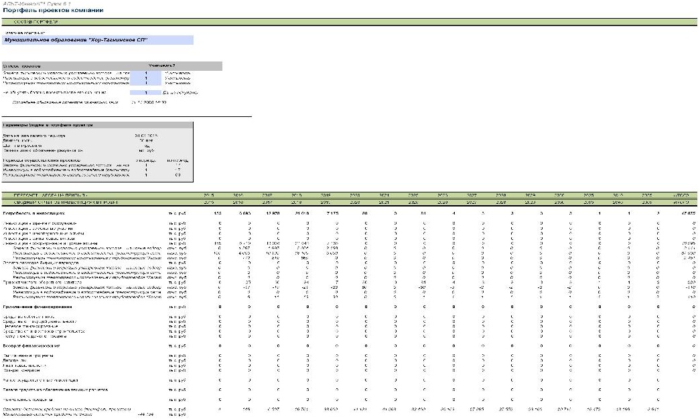
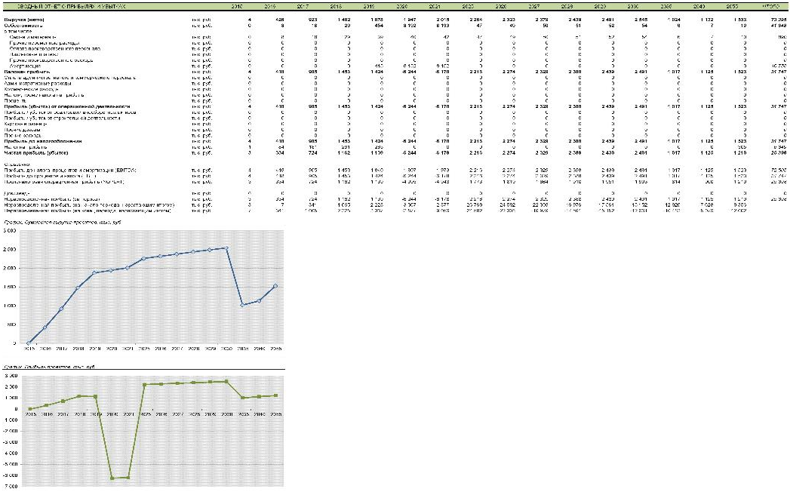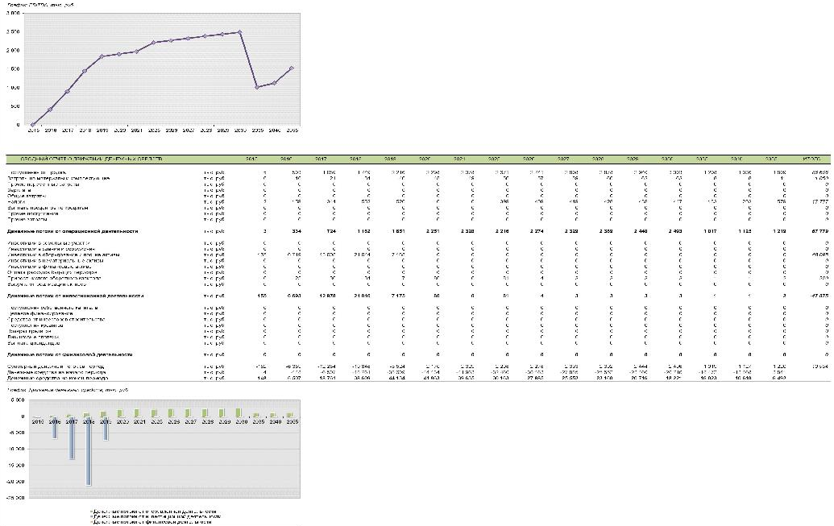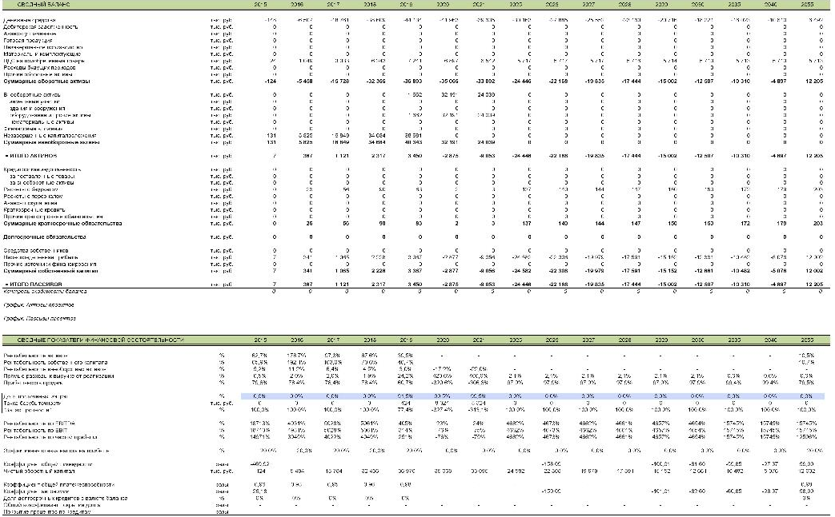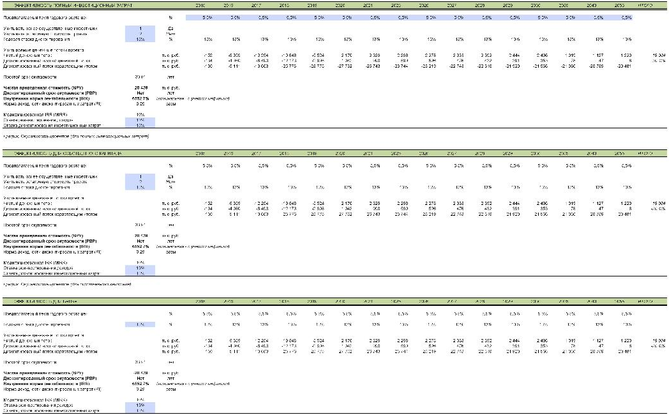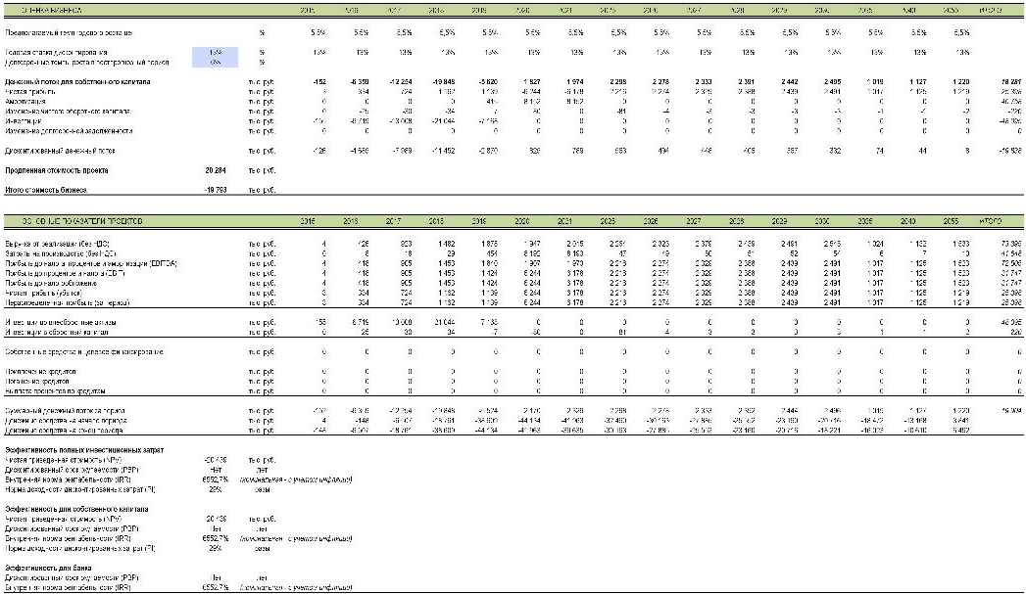

12. ФИНАНСОВЫЕ ПОТРЕБНОСТИ ДЛЯ РЕАЛИЗАЦИИ ПРОГРАММЫ

Общие финансовые потребности в реализации программы составляют 48095 тыс. руб. с учетом инфляции в период реализации программы, в том числе в 2018 году - 155 тыс. руб. , в период с 2019 по 2025 год - 47940 тыс. руб.,.
В таблице 12.1 представлены объемы инвестиционных вложений в разрезе коммунальных ресурсов.
Табл.12.1. Суммарные потребности финансирования реализации программы.
Система ЖКХ | Суммарная стоимость реализации, тыс. руб. | 2015 | 2016-2020 | 2021-2025 | 2025-2032
Электроснабжение | - | - | - | - | -
Теплоснабжение | 10595 | - | 10595 | - | -
Водоснабжение | 37500 | 155 | 37345 | - | -
Водоотведение
Сбор и утилизация ТБО | - | - | - | - | -
Всего по всем системам | 48095 | 155 | 47940 | - | -

В связи с тем, что собственные бюджетные средства не позволяют компенсировать все затраты связанные с инвестициями в реализацию программы комплексного развития систем коммунальной инфраструктуры, очевидно, что в инвестициях будут участвовать бюджеты более высокого уровня и, возможно, средства из внебюджетных источников. Однако, данные о дополнительных источниках инвестирования, на момент составления программы, не рассматриваются, в связи с высокой долей неопределенности относительно их финансовых возможностей. Учитывая вышесказанное, аналитика по источникам инвестирования, представленная в таблице 12.2, будет сформирована после получения соответствующих объективных данных.

Табл. 12.2. Источники финансирования в целом по программе.
Показатели | 2015 | 2016-2020 | 2021-2025 | 2025-2032
Федеральный бюджет | 155 | 47940 | - | -
Региональный бюджет
Муниципальный бюджет
Заёмные средства | - | - | - | -
Эмиссия акций | - | - | - | -
Средства частных инвесторов | - | - | - | -
Собственные средства | - | - | - | -

Рис. 12.1. Динамика потребности в финансировании реализации программы
Потребности в финансировании программы определены на основе действующих инвестиционных Программ предприятий, участвующих в работе коммунального комплекса .
Окончательная стоимость мероприятий определяется в инвестиционной программе согласно сводному сметному расчёту и технико-экономическому обоснованию.
Оценка величины изменения операционных затрат по каждой подсистеме не может быть определена в рамках данной работы, так как не учитывает увеличение затрат и выручки предприятий, связанных с возможным ростом отпуска продукции. Информация по окупаемости проектов приведена в разделах 6-10. Для оценки окупаемости программы в целом по направлению ЖКХ необходим свод всех эффектов в совокупные потоки по финансовой, инвестиционной и операционной деятельности. На этой основе возможно построение графика окупаемости (с обоснованием и использованием ставки дисконтирования). Однако, учитывая направленность программы на надёжность, экологию, качество и т.п., а также количество требуемых допущений, график окупаемости представляется в высокой степени оценочным и, возможно, негативным. Изменение затрат по предприятиям может быть использовано при расчёте экономически оправданных тарифов, но более рациональным для их прогнозирования выглядит использование предельно допустимых индексов роста тарифов.
Оценка тарифных последствий реализации проектов, сгруппированных по предприятиям, проводится на основе производственных программ и смет затрат соответствующих предприятий (раздел 3) с учётом эффектов от реализации инвестиционных проектов.
Тариф на подключения – расчётный или по данным утверждённых (проектов) инвестиционных программ предприятий.

13. ОРГАНИЗАЦИЯ РЕАЛИЗАЦИИ ПРОЕКТОВ
В муниципальном образовании инвестиционные программы по развитию объектов электро-, тепло-, водоснабжения, водоотведения и в сфере утилизации твёрдых бытовых отходов, осуществляются децентрализовано, без отдельной организации, определяющей способ реализации проекта в каждой ресурсоснабжающем секторе.
Действующие организации, осуществляющие свою деятельность в сферах холодного водоснабжения и водоотведения, электроснабжения, теплоснабжения, утилизации твёрдых бытовых отходов, самостоятельно реализуют инвестиционные проекты развитию, но, в соответствии с Программой, деятельность их контролируется органами регулирования соответствующих тарифов, в том числе и администрацией .
Указанные организации самостоятельно аккумулируют необходимые финансовые средства, организуют выполнение работ по реализации инвестиционных проектов (как правило, на конкурсной основе), принимают выполненные работы, выдают технические условия на подключение к соответствующим системам ресурсоснабжения и несут ответственность по заключаемым договорам на обеспечение требуемыми ресурсами.
С точки зрения организации реализации проектов, на момент подготовки программы, основные, наиболее вероятные, способы представлены ниже (табл. 13.1).
Табл. 13.1. Направления реализации проектов по способам организации.
Способ организации | Количество проектов | %
Реализация, действующими на территории МО организациями | 3 | 100%
Конкурс для привлечения инвесторов | 0 | 0%
Создание организации с участием МО | 0 | 0%
Создание организации с участием действующей ресурсоснабжающей организации | 0 | 0%
Другие варианты | 0 | 0%

Анализ способов реализации попроектно приведён ниже (если есть возможность определения способа организации).
Табл. 13.2. Анализ способов организации.
Система ЖКХ | Наименование проекта | Инициатор проекта | Варианты реализации |  |  |  |  | Предпочтительный вариант
 |  |  | Реализация, действующими на территории МО организациями | Конкурс для привлечения инвесторов | Создание организации с участием СП | Создание организации с участием действующей ресурсоснабжающей организации | Другие варианты
Теплоснабжение | Реконструкция и замена котлоагрегатов | Адмиинистрация | V |  |  |  |  | Реализация, действующими на территории МО организациями
 | Реконструкция теплотрасс с использованием труб типа Касафлекс | Адмиинистрация | V |  |  |  |  | Реализация, действующими на территории МО организациями
Водоснабжение | Реконструкция и развитие системы водоснабжения | Адмиинистрация | V |  |  |  |  | Реализация, действующими на территории МО организациями
Водоотведение | х | Адмиинистрация | V |  |  |  |  | Реализация, действующими на территории МО организациями
Сбор и утилизация ТБО | х | Адмиинистрация | х | х | х | х | х | Реализация, действующими на территории МО организациями
Проекты, касающиеся модернизации системы теплоснабжения, с точки зрения как экономической, так и социальной эффективности, рекомендуется реализовывать с помощью создания специализированной организации с участием ресурсоснабжающей компании. Это делается в связи с тем, что дополнительная тарифная нагрузка на потребителя по проведенным расчетам, является существенной. Однако, в связи с законодательной неопределенностью механизма энергосервисных контрактов на момент подготовки программы, данный вариант носит исключительно рекомендательный характер.
14. ПРОГРАММЫ ИНВЕСТИЦИОННЫХ ПРОЕКТОВ, ТАРИФ И ПЛАТА (ТАРИФ) ЗА ПОДКЛЮЧЕНИЕ (ПРИСОЕДИНЕНИЕ).
В таблице 14.1 программа инвестиционных проектов сформирована по следующим признакам:
- нацеленные на присоединение новых потребителей;
- обеспечивающие повышение надежности ресурсоснабжения;
- обеспечивающие выполнение экологических требований;
- обеспечивающие выполнение требований законодательства об энергосбережении;
- высокоэффективные проекты (со сроками окупаемости за счет получаемых эффектов при принятой средней стоимости инвестиций до 7 лет);
- проекты с длительным сроком окупаемости (со сроками окупаемости от 7 до 15 лет за счет получаемых эффектов при принятой средней стоимости инвестиций);
- проекты со сроками окупаемости более 15 лет;
По каждой группе проектов приведено обоснование источников финансирования на всем прогнозном периоде, в том числе бюджетов разных уровней, кредитов , средств частных инвесторов, дополнительной эмиссии акций, собственных источников, сделана оценка совокупных инвестиционных затрат по каждой организации коммунального комплекса, по которой имеются проекты, на всем прогнозном периоде.
Провести оценку уровней тарифов на каждый коммунальный ресурс, а также размера платы (тарифа) за подключение (присоединение) к системам коммунальной инфраструктуры, необходимых для реализации проектов, на всем прогнозном периоде не представляется возможным, в связи с неопределенностью фактических источников финансирования на момент реализации проектов.

Табл.14.1. - Источники финансирования инвестиционных проектов
Категория проекта | Название проекта | Сфера ЖКХ | Действующая ресурсоснабжающая организация | Стоимость реализации | Потребность в финансировании в разрезе источников |  |  |  |  |  |  |  | Примечание: условия финансирования
 |  |  |  |  | всего | в том числе бюджетные средства |  |  | кредиты | дополнительная эмиссия акций | средства инвесторов | собственные средства предприятий
 |  |  |  |  |  | федеральный бюджет | региональный бюджет | муниципальный бюджет
Нацеленные на присоединение новых потребителей; | - | - | - | - | - | - | - | - | - | - | - | - | Источники корректируются с учетом фактической ситуации к моменту реализации проекта
Обеспечивающие повышение надежности ресурсоснабжения | Реконструкция и замена котлоагрегатов | Теплоснабжение | - | 8144 | 8144 | 8144 |  |  |  |  |  |  | Источники корректируются с учетом фактической ситуации к моменту реализации проекта
 | Реконструкция тепловых сетей Хор-Тагнинского муниципального образования | Теплоснабжение | - | 2451 | 2451 | 2451 |  |  |  |  |  |  | Источники корректируются с учетом фактической ситуации к моменту реализации проекта
 | Реконструкция и развитие системы водоснабжения и водоотведения Хор-Тагнинского муниципального образования | Водоснабжение | - | 37500 | 37500 | 37500 |  |  |  |  |  |  | Источники корректируются с учетом фактической ситуации к моменту реализации проекта
Обеспечивающие выполнение экологических требований | х | х | х | х | х | х | х | х | х | х | х | х | х
Обеспечивающие выполнение требований законодательства об энергосбережении | х | х | х | х | х | х | х | х | х | х | х | х | х
Высокоэффективные проекты (со сроками окупаемости за счет получаемых эффектов при принятой средней стоимости инвестиций до 7 лет); | х | х | х | х | х | х | х | х | х | х | х | х | Источники корректируются с учетом фактической ситуации к моменту реализации проекта
Проекты с длительным сроком окупаемости (со сроками окупаемости от 7 до 15 лет за счет получаемых эффектов при принятой средней стоимости инвестиций) | х | х | х | х | х | х | х | х | х | х | х | х | х
Проекты со сроками окупаемости более 15 лет | х | х | х | х | х | х | х | х | х | х | х | х | х

15. ПРОГНОЗ РАСХОДОВ НАСЕЛЕНИЯ НА КОММУНАЛЬНЫЕ РАСХОДЫ, ПРОВЕРКА ДОСТУПНОСТИ ТАРИФОВ НА КОММУНАЛЬНЫЕ УСЛУГИ

Тарифы на коммунальные услуги и нормативы представленные в таблицах 15.1 и 15.2 имеют не абсолютные, а приведенные значения в целях сопоставимости и унификации показателей.

Табл. 15.1. Расчётные тарифы на прогнозный период.
Вид коммунальной услуги | ед. изм | 2015 | 2020 | 2025 | 2032
Водоснабжение | руб/м3 | 14,57 | 22,87 | 35,91 | 35,91
Водоотведение, руб/м3 | руб/м3 | 19,83 | 31,13 | 48,88 | 48,88
Теплоснабжение | руб/Гкал | 2300,47 | 3396,32 | 5332,22 | 5332,22
Электроснабжение | руб/кВтч | 12,128 | 19,04 | 29,89 | 29,89
Газоснабжение | руб. за 1 куб. м. | 0 | 0 | 0 | 0

Фактические данные и расчёт среднемесячного платежа на человека приведены ниже в таблицах.
Табл. 15.2 Норматив и среднемесячный платёж за ресурс.
Вид коммунальной услуги | 2016 |  | 2017
 | Норматив потребления ресурса, в расчёте на человека, в меп. | Среднемесячный размер платежа за ресурс | Норматив потребления ресурса, в расчёте на человека | Среднемесячный размер платежа за ресурс
Водоснабжение, м3 | 6,8 | 99,08 | 6,8 | 99,08
Водоотведение, м3 | 6,8 | 134,84 | 6,8 | 134,84

Продолжение табл. 15.2
Теплоснабжение, Гкал | 0,62 | 1341,22 | 0,62 | 1341,22
Электроснабжение, кВт*ч | 65 | 788,32 | 65 | 788,32
Газоснабжение, л/м3 | 0 | 0 | 0 | 0
Итого среднемесячный платёж за ЖКУ | х | 2363,46 | х | 2363,46
Среднемесячный доход, руб. чел. | 25600 |  | 26300
Доля платы за энергетические ресурсы, % | 9,23 |  | 8,99

Табл. 15.2 Норматив и среднемесячный платёж за ресурс (продолжение).
Вид коммунальной услуги | 2020 |  | 2032
 | Норматив потребления ресурса, в расчёте на человека | Среднемесячный размер платежа за ресурс | Норматив потребления ресурса, в расчёте на человека | Среднемесячный размер платежа за ресурс
Водоснабжение, м3 | 6,8 | 244,19 | 6,8 | 244,19
Водоотведение, м3 | 6,8 | 332,38 | 6,8 | 332,38
Теплоснабжение, Гкал | 0,62 | 3305,98 | 0,62 | 3305,98
Электроснабжение, кВт*ч | 65 | 1942,85 | 65 | 1942,85
Газоснабжение, л/м3 | 0 | 0,00 | 0 | 0,00
Итого среднемесячный платёж за ЖКУ | х | 3710,52 | х | 5825,40
Среднемесячный доход, руб. чел. | 30245 |  | 35386,7
Доля платы за энергетические ресурсы, % | 12,27 |  | 16,46

Расчёт показателей доступности.
В целях определения доли расходов на коммунальные услуги в совокупном доходе семьи использованы следующие допущения. Средний размер семьи – 2 взрослых и 1 ребёнок. Оплата производится:
А) в многоквартирном доме, оборудованном централизованным холодным и горячим водоснабжением, водоотведением, централизованным отоплением, с газовыми плитами;
Б) в индивидуальном жилом доме, оборудованном системой централизованного электроснабжения, без централизованного холодного и горячего водоснабжения, водоотведения, централизованного отопления, и без газовых плит.
Табл. 15.3. Доля расходов на коммунальные услуги
Показатель | ед. изм. | 2015 | 2020 | 2025 | 2032
Среднемесячная заработная плата | руб./чел. | 27 | 39 | 57 | 57
Совокупный доход семьи | руб. | 57580 | 65842 | 72326 | 72326
Ежемесячная сумма расходов на оплату коммунальных услуг | руб. | 5540,3 | 6669,6 | 7785,1 | 7785,1
Доля расходов на коммунальные услуги в семейном бюджете | % | 8,198 | 6,95 | 5,46 | 5,46

Экспертная оценка доли населения с доходами ниже прожиточного минимума.
Табл. 15.4. Доля населения с доходами ниже прожиточного минимума.
Показатель | ед. изм. | 2015 | 2020 | 2025 | 2032
Численность постоянного населения | чел | 960 | 1004 | 1015 | 1015
Коэффициент семейности | ед. изм. | 0,3 | 0,3 | 0,3 | 0,3
Число семей расчетное | ед. | 288 | 301 | 305 | 305
Число семей с доходом ниже прожиточного минимума | ед. | 8 | 7 | 5 | 5
Численность населения с доходами ниже прожиточного минимума | чел. | 24 | 21 | 15 | 15
Доля населения с доходами ниже прожиточного минимума приведенные | % | 2,5 | 2,0 | 1,5 | 1,5

Расчёт доли семей, получающих субсидии на оплату ЖКУ.
Табл. 15.5. Доля семей, получающих субсидии на оплату ЖКУ.
Показатель | ед. изм. | 2015 | 2020 | 2025 | 2032
Число семей – получателей субсидий на оплату коммунальных услуг | ед. | Не прогноз. | Не прогноз. | Не прогноз. | Не прогноз.
Доля семей – получателей субсидий на оплату коммунальных услуг в общем количестве семей, % | % | Не прогноз. | Не прогноз. | Не прогноз. | Не прогноз.
Численность населения - получателей субсидий | тыс.чел. | Не прогноз. | Не прогноз. | Не прогноз. | Не прогноз.
Сумма субсидий на оплату жилого помещения | млн.руб. | Не прогноз. | Не прогноз. | Не прогноз. | Не прогноз.

Расчет критериев доступности коммунальных услуг представленный в таблице 15.6, базируется на экспертной оценке показателей дохода семьи, тарифов на коммунальные ресурсы, а также широкого спектра прочих показателей, в той или иной степени оказывающих влияние на прогнозируемый индикатор.
Табл. 15.6. Показатели доступности
Показатели | 2015 | 2020 | 2025 | 2032
Доля расходов на коммунальные услуги в совокупном доходе семьи, % | 8,198 | 6,95 | 5,46 | 5,46
Доля населения с доходами ниже прожиточного минимума по экспертной оценке, % | 2,5 | 2,0 | 1,5 | 1,5
Уровень собираемости платежей граждан за коммунальные услуги по экспертной оценке, % | 75 | 80 | 82,5 | 82,5
Доля получателей субсидии на оплату коммунальных услуг в общей численности населения, % | Не прогноз. | Не прогноз. | Не прогноз. | Не прогноз.

Как видно из таблицы, значения критериев доступности коммунальных услуг в муниципальном образовании соответствуют общепринятым стандартам доступности, следовательно разработанная программа комплексного развития систем коммунальной инфраструктуры является обоснованной.
16. МОДЕЛЬ ДЛЯ РАСЧЕТА ПРОГРАММЫ
Моделирование программы комплексного развития Хор-Тагнинского Муниципального образования осуществлялось с применением ряда специализированных программных комплексов, а также установленных алгоритмов расчетов, модифицированных специалистами ООО «ИВЦ «Энергоактив» с помощью программ MS Excel и Visual Basic в рабочие расчетные модели.
В качестве основных сертифицированных программных комплексов, применялись следующие:
- комплекс программных продуктов РаТеН;
- Zulu Thermo;
- Zulu Hydro;
- Альт-Инвест Сумм 6.01;
- РТП-3.
Программа РаТеН реализует методику и расчетные соотношения, предусмотренные:
- разделом II "Инструкции по организации в Минэнерго России работы по расчету и обоснованию нормативов технологических потерь при передаче тепловой энергии", утвержденной приказом Минэнерго России от 30 декабря 2008 г. № 325;
- Информационным письмом Минэнерго России и Комиссии по утверждению нормативов от 28.12.2009 г.;
- Приказом Минэнерго России от 01.02.2010 № 36 "О внесении изменений в Приказы Минэнерго России от 30.12.2008 № 325 и от 30.12.2008 № 326";
- Приказом Минэнерго РФ от 10.08.2012 № 377 "О порядке определения нормативов технологических потерь при передаче тепловой энергии, теплоносителя, нормативов удельного расхода топлива при производстве тепловой энергии, нормативов запасов топлива на источниках тепловой энергии (за исключением источников тепловой энергии, функционирующих в режиме комбинированной выработки электрической и тепловой энергии), в том числе в целях государственного регулирования цен (тарифов) в сфере теплоснабжения".
В ПК реализованы предусмотренные "Инструкцией" дополнения по отношению к ранее действовавшему "Порядку расчета":
- раздельный учет передачи тепловой энергии по одному трубопроводу для собственных нужд и сторонних потребителей;
- новый метод расчета тепловых потерь в паропроводах, детализированный до их участков;
- возможность расчета тепловых потерь в трубопроводах, проложенных в тоннелях и помещениях;
- учет в нормативах затрат электроэнергии расходов на хозяйственные нужды;
- новые расширенные формы выходных таблиц с исходными данными и результатами расчетов
Программа Zulu Thermo позволяет создать расчетную математическую модель сети, выполнить паспортизацию сети, и на основе созданной модели решать информационные задачи, задачи топологического анализа, и выполнять различные теплогидравлические расчеты.
Расчету подлежат тупиковые и кольцевые тепловые сети, в том числе с повысительными насосными станциями и дросселирующими устройствами, работающие от одного или нескольких источников.
Программа предусматривает теплогидравлический расчет с присоединением к сети индивидуальных тепловых пунктов (ИТП) и центральных тепловых пунктов (ЦТП) по нескольким десяткам схемных решений, применяемых на территории России. Расчет систем теплоснабжения может производиться с учетом утечек из тепловой сети и систем теплопотребления, а также тепловых потерь в трубопроводах тепловой сети.
Расчет тепловых потерь ведется либо по нормативным потерям, либо по фактическому состоянию изоляции. Расчеты ZuluThermo могут работать как в тесной интеграции с геоинформационной системой (в виде модуля расширения ГИС), так и в виде отдельной библиотеки компонентов, которые позволяют выполнять расчеты из приложений пользователей.
Программа Zulu Hydro позволяет создать расчетную математическую модель сети, выполнить паспортизацию сети, и на основе созданной модели решать информационные задачи, задачи топологического анализа, и выполнять различные гидравлические расчеты.
Расчету подлежат тупиковые и кольцевые сети водоснабжения, в том числе с повысительными насосными станциями и дросселирующими устройствами, работающие от одного или нескольких источников.
Расчеты Zulu Hydro могут работать как в тесной интеграции с геоинформационной системой (в виде модуля расширения ГИС), так и в виде отдельной библиотеки компонентов, которые позволяют выполнять расчеты из приложений пользователей.
Альт-Инвест Сумм предназначен для подготовки, анализа и оптимизации инвестиционных проектов различных отраслей, масштабов и направленности. Программа решает следующие задачи
- подготовка финансовых разделов ТЭО и бизнес-планов;
- моделирование и оптимизация схемы осуществления проекта;
- проведение экспертизы инвестиционных проектов;
- ранжирование инвестиционных проектов;
- программа применима для моделирования и анализа инвестиционных проектов различных отраслей, а также различной направленности (модернизация, строительство новых объектов, появление нового вида услуг и т.д.).
Оценка эффективности инвестиционных проектов проводится с трех основных позиций:
- эффективность инвестиций
- финансовая состоятельность
- риск осуществления проекта

Программный комплекс РТП-3 предназначен для расчета режимных параметров, технических потерь мощности и электроэнергии, нормативных потерь в электрических сетях 0,38-220 кВ, а также для расчета допустимых и фактических небалансов, количества неучтенной электроэнергии в сети.
В состав программного комплекса входят три программы, каждая из которых предназначена для решения отдельного круга задач:
РТП 3.1 – расчет и нормирование потерь электроэнергии в электрических сетях 6(10)-220 кВ
РТП 3.2 – расчет и нормирование потерь электроэнергии в электрических сетях 0,38 кВ
РТП 3.3 – расчет балансов электроэнергии по фидерам и определение количества неучтенной электроэнергии в электрических сетях 0,38-220 кВ
Методики расчета и комплекс программ прошли экспертизу ОАО РАО ''ЕЭС России'' на соответствие отраслевым нормативным требованиям и допущены к использованию в электроэнергетике для расчетов потокораспределения, потерь мощности и электроэнергии, отклонений напряжения в узлах, токов короткого замыкания, оценки последствий оперативных переключений в разомкнутых электрических сетях в нормальных, ремонтных и послеаварийных режимах.

